รายงานผลการดำเนินกิจกรรมตามแผนจัดการความรู้
ประจำปีงบประมาณ 2564
มหาวิทยาลัยเทคโนโลยีราชมงคลล้านนา น่าน

องค์ความรู้ที่ 2 การส่งเสริมการเผยแพร่ผลงานวิจัย ผลงานสร้างสรรค์นวัตกรรมและผลงานบริการ
ในระดับชาติ และนานาชาติ

ส่วนที่ 1 รายละเอียดองค์ความรู้
ชื่อองค์ความรู้ : รูปแบบ/กระบวนการถ่ายทอดองค์ความรู้จากงานวิจัยสู่ชุมชน
หน่วยงานผู้รับผิดชอบองค์ความรู้ : คณะบริหารธุรกิจและศิลปศาสตร์, คณะวิศวกรรมศาสตร์, คณะวิทยาศาสตร์และเทคโนโลยีการเกษตร
ความสอดคล้องกับประเด็นยุทธศาสตร์ของมหาวิทยาลัย : การพัฒนามหาวิทยาลัยเพื่อการเติบโตร่วมกับการพัฒนาประเทศ
เหตุผลที่เลือกองค์ความรู้ : มีคณาจารย์ของมทร.ล้านนา น่าน ที่มีประสบการณ์และทักษะในการถ่ายทอดองค์ความรู้จากงานวิจัยสู่ชุมชน
ตัวชี้วัดความสำเร็จ : จำนวนองค์ความรู้ที่นำมาพัฒนาการปฏิบัติงานจริงของหน่วยงานอย่างเห็นผลเป็นรูปธรรม จำนวน 1 องค์ความรู้

ส่วนที่ 2 กิจกรรมการจัดการความรู้
ลำดับ | กิจกรรม  (ตามแผน) | ระยะเวลา | ผลการดำเนินงาน  (ดำเนินการแล้วเสร็จ) | หมายเหตุ  (ปัญหา/อุปสรรค)
1 | การบ่งชี้ความรู้ : | สัปดาห์ที่ 2 ของเดือนธันวาคม 2563 | มีการประชุมคณะกรรมการ km เพื่อกำหนดประเด็นความรู้ และร่วมกันจัดทำแผนการจัดการความรู้ จำนวน 1 ครั้ง โดยประชุมครั้งที่ 1 ในวันที่ 9 ธันวาคม 2563 | -
2 | การสร้างและแสวงหาความรู้ : | เดือนธันวาคม 2563 - มีนาคม 2564 | คณะกรรมการ km ได้มีถ่ายทอด แลกเปลี่ยนความรู้ร่วมกัน จำนวน 5 ครั้ง ครั้งที่ 1 วันที่ 23 ธ.ค. 2563, ครั้งที่ 2 วันที่ 22 ม.ค. 2564, ครั้งที่ 3 วันที่ 29 ม.ค. 2564, ครั้งที่ 4 วันที่ 17 ก.พ. 2564, ครั้งที่ 5 วันที่ 23 ก.พ. 2564 | -
3 | การจัดความรู้ให้เป็นระบบ | เดือนพฤษภาคม 2564 | ในวันที่ 24 มีนาคม 2664 คณะกรรมการ km ได้ดำเนินการจัดความรู้ให้เป็นระบบเพื่อให้ผู้ใช้สามารถค้นหาและนำความรู้ดังกล่าวไปใช้ประโยชน์ได้ง่ายและรวดเร็ว | -
4 | การประมวลและกลั่นกรองความรู้ : | เดือนมิถุนายน 2564 | ในวันที่ 11 พฤษภาคม 2564 คณะกรรมการ km ได้ดำเนินการจัดทำหรือปรับปรุงรูปแบบของเอกสารให้เป็นมาตรฐานเดียวกัน มีการปรับปรุงอภิธานศัพท์ให้ทันสมัยให้ผู้ใช้สามารถนำไปใช้ประโยชน์ได้  - การเรียบเรียง ตัดต่อ และปรับปรุงเนื้อหาให้มีคุณภาพดีในแง่ต่างๆ เช่น ความครบถ้วน เที่ยงตรง ทันสมัย สอดคล้องและตรงตามความต้องการของผู้ใช้ | -
5 | การเข้าถึงความรู้ : | เดือนมิถุนายน 2564 | ได้ดำเนินการเผยแพร่องค์ความรู้ผ่านทางออนไลน์ ได้แก่ เว็บไซต์มหาวิทยาลัย, กลุ่มไลน์ เพจประชาสัมพันธ์ เป็นต้น  และส่งเป็นเอกสารเพื่อเผยแพร่ไปยังคณะ | -
6 | การแบ่งปันแลกเปลี่ยนเรียนรู้ : | เดือนกันยายน 2564 | วันที่ 9 กันยายน 2564 ได้จัดเวทีแลกเปลี่ยนเรียนรู้ โดยมีคณะกรรมการ km และอาจารย์ที่สนใจเข้าร่วมแลกเปลี่ยนเรียนรู้  -ดำเนินการปรับแก้ไขเนื้อหาให้สมบูรณ์และเหมาะสม | ทางคณะกรรมการได้จัดกิจกรรม ในวันเวลาปกติ ทำให้มีบุคลากรเข้าร่วมจำนวนน้อย เนื่องจาก มีภารกิจสอนนักศึกษา
7 | การเรียนรู้ : | เดือนกันยายน 2564 | จัดทำรายงานผลการจัดการความรู้ และแนวปฏิบัติที่ดี | -

ส่วนที่ 3 เอกสารประกอบผลการดำเนินงาน รูปภาพการดำเนินกิจกรรม และ/หรือเอกสารแนบอื่น ๆ ที่เกี่ยวข้อง

ขั้นตอนการบ่งชี้ความรู้

รายงานการประชุมคณะกรรมการการจัดการความรู้
ครั้งที่ 1 วันพุธที่ 9 ธันวาคม 2563 เวลา 15.30-17.00 น.
ณ ห้องประชุมกองการศึกษา มหาวิทยาลัยเทคโนโลยีราชมงคลล้านนา น่าน
----------------------------------------------------------------------------------------------------------------------------------
ผู้มาประชุม
1. ผู้ช่วยศาสตราจารย์ปิยะนุช รสเครือ
2. นายกฤษณธร สินตะละ
3. นายก้องเกียรติ ธนะมิตร
4. ผู้ช่วยศาสตราจารย์ชาญยุทธ์ กาญจนพิบูลย์
5. นายณัฐพล วิชาญ
6. ผู้ช่วยศาสตราจารย์จุไรรัตน์ สวัสดิ์
7. นายวีระชาติ ขัดมัน
8. ผู้ช่วยศาสตราจารย์วันวิภา ปานศุภวัชร
9. นางณปภัช พันธุ์แก้ว
ผู้ไม่มาประชุม
1. นางสาวจิตรา ปั้นรูป
2. ผู้ช่วยศาสตราจารย์เอกชัย ดวงใจ
3. นายไตรรัตน์ ปะทิ
4. นางกัญญ์ณพัชญ์ พลเยี่ยม
5. นายวุฒิกร สระแก้ว

เริ่มประชุม เวลา 13.40 น.
ประธานชี้แจ้งรายละเอียดของแผนการจัดการความรู้ (Action plan) ตามกระบวนการ 7 ขั้นตอน
คำอธิบาย ๗ ขั้นตอนของการจัดการความรู้
1. การบ่งชี้ความรู้ | การเลือกหัวข้อความรู้ที่ตอบสนองวิสัยทัศน์/ พันธกิจ/ เป้าหมาย  การดำเนินงานขององค์กร เพื่อให้บรรลุเป้าหมายนั้น เราจำเป็นต้องรู้อะไร ขณะนี้เรามีความรู้อะไรบ้าง, อยู่ในรูปแบบใด, อยู่ที่ใคร
2. การสร้างและแสวงหาความรู้ | การสร้างความรู้ใหม่ แสวงหาความรู้จากภายนอก รักษาความรู้เก่า  กำจัดความรู้ที่ใช้ไม่ได้แล้ว
3. การจัดความรู้ให้เป็นระบบ | การวางโครงสร้างความรู้ เพื่อเตรียมพร้อมสำหรับการเก็บความรู้ อย่างเป็นระบบในอนาคต
4. การประมวลและกลั่นกรองความรู้ | การทำให้มั่นใจว่า ความรู้ที่จัดการนั้นมีความถูกต้อง เชื่อถือได้, การปรับปรุงรูปแบบเอกสารให้เป็นมาตรฐาน, ใช้ภาษาเดียวกัน, ปรับปรุงเนื้อหาให้สมบูรณ์
5. การเข้าถึงความรู้ | เป็นการทำให้ผู้ใช้ความรู้นั้นเข้าถึงความรู้ที่ต้องการได้ง่ายและสะดวก เช่น ระบบเทคโนโลยีสารสนเทศ (IT), Web board ,บอร์ดประชาสัมพันธ์ เป็นต้น
6. การแบ่งปันแลกเปลี่ยนความรู้ | Explicit Knowledge เช่น เอกสาร, ฐานข้อมูล, เทคโนโลยีสารสนเทศ Tacit Knowledge ระบบ ทีมข้ามสายงาน, กิจกรรมกลุ่มคุณภาพและนวัตกรรม, ชุมชนแห่งการเรียนรู้, ระบบพี่เลี้ยง, การสับเปลี่ยนงาน, การยืมตัว, เวทีแลกเปลี่ยนความรู้
7. การเรียนรู้ | การเรียนรู้เป็นส่วนหนึ่งของงาน เช่นเกิดระบบการเรียนรู้จาก สร้างองค์ความรู้-->นำความรู้ไปใช้-->เกิดการเรียนรู้และประสบการณ์ใหม่ และหมุนเวียนต่อไปอย่างต่อเนื่อง

การบ่งชี้และคัดเลือกความรู้ที่ต้องจัดการ
ขอบเขตของ KM ประจำปีการศึกษา 2563
คณะกรรมการบริหารจัดการความรู้ ได้พิจารณาแล้วเห็นว่าประเด็นยุทธศาสตร์ที่มหาวิทยาลัยจะนำการจัดการความรู้ไปประยุกต์ใช้ ได้แก่
ยุทธศาสตร์ การพัฒนามหาวิทยาลัยเพื่อการเจริญเติบโตร่วมกับการพัฒนาประเทศ
เป้าประสงค์ พัฒนาผลงานวิจัย ผลงานสร้างสรรค์ การบริการวิชาการ นวัตกรรม และ กำลังคน
เพื่อเพิ่มขีดความสามารถในการแข่งขัน
ประธานให้ทุกคนร่วมกันเสนอประเด็นในการแลกเปลี่ยนเรียนรู้ ของปีการศึกษา 2563
ผู้ช่วยศาสตราจารย์ปิยะนุช รสเครือ ประธาน ได้เสนอประเด็น รูปแบบการลงพื้นที่งานวิจัย
คือ อยากได้ประเด็นที่ทันสมัยในช่วงนี้
ผู้ช่วยศาสตราจารย์ชาญยุทธ์ กาญจนพิบูลย์ ปีที่แล้วผมได้ ช่วยงานวิจัยที่เป็นของอาจารย์ท่านอื่น
มี งานวิจัย เกี่ยวกับ เตาเผา และเครื่องยนต์ ไม่ได้เป็นผู้จัดทำหลัก ขณะนี้ก็ยังดำเนินงานไม่เสร็จ
นายกฤษณธร สินตะละ ปีที่แล้วทำเรื่อง โค การลงไปหาเกษตรกร เราเอาความรู้ไปให้เขา เขารับงานเราแต่ไม่ทำตามที่เราบอก ผลออกมาก็ไม่สำเร็จ ปัญหาคือ เกษตรกรคงมีภาระงานเยอะ จริงๆ เกษตรกรเขาก็อยากจะทำเหมือนเรา แต่ก็ไม่สามารถทำได้ การที่จะให้เขาทำตามที่เราบอกมันยาก หรือว่าเราต้องหันมามองที่ตัวเราว่า จะมีวิธีการอย่างไรให้ง่ายสำหรับเขา วิธีการถ่ายทอดแก่เกษตรกร ตอนอบรมก็ทำตามได้ เกษตรกรทำงานหลายหน้า ทำให้ไม่สำเร็จ อย่างเช่น เขาเลี้ยงโคขุน 5 ตัว ซึ่งเป็นจำนวนมาก ก็ไม่สำเร็จ
การถ่ายถอดของเราดีนะ แต่เกษตรกรบางทีรับไม่ได้
นายก้องเกียรติ ธนะมิตร จากที่ฟังอาจารย์กฤษณธร มองได้ 2 ประเด็น คือ อาจเป็นเรื่องยากสำหรับเขา แต่ถ้าเรามีเครื่องไม้เครื่องมือที่ใช้อยู่แล้ว มาเป็นเครื่องมือในการวิจัย จะง่ายสำหรับเขา เพราะเขาทำ
ทุกวัน อีกประเด็นหนึ่ง อาจส่วนใหญ่ของผมไม่เกี่ยวกับกับคน จึงไม่เจอปัญหา ของผมเป็นเครื่องจักรมากกว่า งานวิจัยชุมชน เราเข้าไปดูแล้วเขาทำอะไรอยู่ พอเรารู้ เราสามารถยกระดับให้เขาขึ้นมาอีกระดับหนึ่ง คือ
การใส่ความรู้เข้าไปในกลุ่ม ก็คือไปดูสิ่งที่เขาขาด ทุกวันนี้เราเอาสิ่งใหม่ไปให้เขา เขาก็เลยรับไม่ได้
ผู้ช่วยศาสตราจารย์ปิยะนุช รสเครือ แสดงว่าเราต้องเริ่มจากถอดประเด็นของเขาก่อน เขาทำอะไร แล้วเราไปเติมให้ง่ายขึ้น
นายกฤษณธร สินตะละ ผมจะยกตัวอย่าง เรื่อง การเลี้ยงวัว ปัญหาวัวไม่ท้อง สิ่งที่เราจะนำไปให้เขา คือ ทำอย่างไรให้อาหารหยาบมีคุณค่ามากขึ้น องค์ความรู้ที่ให้มันยาก
ผู้ช่วยศาสตราจารย์วันวิภา ปานศุภวัชร ถ้าเป็นการทอดแสรกงานวิจัยของเราให้กับชุมชนก็จะดี เพราะเขาก็จะเต็มใจทำ หรือสิ่งที่เขาทำอยู่แล้ว เราไปทำให้ดีขึ้นแบบนี้เขาก็ทำ เขาก็ต้องได้ประโยชน์จาก
สิ่งที่ทำด้วย ถ้าเราทำการทดลองไปพร้อมๆ กันเลย
ผู้ช่วยศาสตราจารย์ปิยะนุช รสเครือ ก็เหมือนว่าเขาทำอยู่แล้ว เราไปเพิ่มทักษะ ไปเพิ่มเติมให้ดีขึ้น เขาก็ทำอยู่แล้ว
ผู้ช่วยศาสตราจารย์จุไรรัตน์ สวัสดิ์ จากที่ลงพื้นที่ที่ผ่านมา เนื่องจากไม่มีชาวต่างชาติมากมาย ก็จะมีโฮมสเตย์ ที่เราเชิญเขามาร่วม เขาก็ส่งลูกหลาน ป.3 ป.4 มาร่วม ยิ่งช่วงโควิด ชาวต่างชาติก็ไม่มี ทำให้ทำงานวิจัยด้านภาษาอังกฤษค่อนข้างยาก
นายก้องเกียรติ ธนะมิตร ผมขอสรุปจากที่ฟังทุกท่าน มีรูปแบบ/กระบวนการใดที่จะส่งผลสัมฤทธิ์การเผยแพร่งงานวิจัยสู่ชุมชน คือ เผยแพร่ไปแล้ว ต่อหน้าเราทำ ลับหลังไม่ได้ทำ ทำให้ผลสัมฤทธิ์ไม่สำเร็จ มันมีรูปแบบ กระบวนการใดบ้างที่จะส่งผลสัมฤทธิ์ หรืออาจจะเป็นรูปแบบในการเผยแพร่งานวิจัย เป้าหมายสุดท้ายผมคิด พอเราทำ km แล้ว เราจะได้กระบวนการหนึ่งกระบวนการ ถ้าเราทำตามกระบวนการนี้
ผู้ช่วยศาสตราจารย์ปิยะนุช รสเครือ ขอทวนจากที่พูดอีกครั้งนะคะ รูปแบบ/กระบวนการส่งเสริมผลสัมฤทธิ์งานวิจัยแบบมีส่วนร่วม
นายกฤษณธร สินตะละ ผมว่า รูปแบบ/กระบวนการถ่ายทอดองค์ความรู้จากงานวิจัยสู่ชุมชน
ก็คือ เราได้องค์ความรู้จากการทำวิจัยมาแล้ว แล้วเราจะมีรูปแบบ/กระบวนการถ่ายทอดความรู้นั้นสู่ชุมชนอย่างไร ประมาณนี้ได้ไหม
นายก้องเกียรติ ธนะมิตร ผมคิดว่า ทุกท่านมีองค์ความรู้จากการวิจัยมาแล้ว และก็จะมีรูปแบบวิธีการถ่ายทอดอยู่แล้ว ก็นำมาแลกเปลี่ยนกัน
ผู้ช่วยศาสตราจารย์ปิยะนุช รสเครือ สรุปประเด็นที่ได้ คือ รูปแบบ/กระบวนการถ่ายทอดองค์ความรู้จากงานวิจัยสู่ชุมชน
กลุ่มผู้เกี่ยวข้องภายในองค์กร
- อาจารย์
บุคลากรในมหาวิทยาลัยเทคโนโลยีราชมงคลล้านนา น่าน ที่จะมาถ่ายทอดและแลกเปลี่ยนเรียนรู้ ฝากประสาน ท่านที่มีผลงานวิจัย 2 ท่าน
1. รองศาสตราจารย์เกชา คูหา
2. นางปิยะนุช สินันตา
ประธานให้ทุกคนร่วมกันจัดทำแผนการจัดการความรู้
(ตามแบบฟอร์มแผนการจัดการความรู้ที่กำหนด)
ประธานแจ้งกำหนดการจัดกิจกรรมแลกเปลี่ยนเรียนรู้ ดังนี้
วันที่/เวลา/สถานที่ | กิจกรรม
วันพุธที่ 9 ธันวาคม 2563  เวลา 15.30 - 17.00 น.  ณ ห้องประชุมกองการศึกษา อาคารกองการศึกษา | ขั้นตอนที่ 1 ประชุมกำหนดประเด็น  และเป้าหมาย KM กำหนดกลุ่มเป้าหมาย  เขียนแผนการจัดการความรู้
วันพุธที่ 23 ธันวาคม 2563  เวลา 15.00 - 17.00 น.  ณ ห้องประชุมกองการศึกษา อาคารกองการศึกษา | ขั้นตอนที่ 2 การสร้างและแสวงหาความรู้  (สกัดความรู้จากตัวบุคคล)  -แลกเปลี่ยนเรียนรู้ ถ่ายทอดประสบการณ์  ตามองค์ความรู้ที่กำหนด ของคณะกรรมการ km
วันศุกร์ที่ 22 มกราคม 2564  เวลา 15.00 - 17.00 น.  ณ ห้องประชุมกองการศึกษา อาคารกองการศึกษา | ขั้นตอนที่ 2 การสร้างและแสวงหาความรู้  (สกัดความรู้จากตัวบุคคล)  -แลกเปลี่ยนเรียนรู้ ถ่ายทอดประสบการณ์  ตามองค์ความรู้ที่กำหนด ของคณะกรรมการ km
วันศุกร์ที่ 29 มกราคม 2564  เวลา 15.00 - 17.00 น.  ณ ห้องประชุมกองการศึกษา อาคารกองการศึกษา | ขั้นตอนที่ 2 การสร้างและแสวงหาความรู้  (สกัดความรู้จากตัวบุคคล)  -แลกเปลี่ยนเรียนรู้ ถ่ายทอดประสบการณ์  ตามองค์ความรู้ที่กำหนด ของคณะกรรมการ km
วันพุธที่ 17 กุมภาพันธ์ 2564  เวลา 15.00 - 17.00 น.  ณ ห้องประชุมกองการศึกษา อาคารกองการศึกษา | ขั้นตอนที่ 2 การสร้างและแสวงหาความรู้  (สกัดความรู้จากตัวบุคคล)  -แลกเปลี่ยนเรียนรู้ ถ่ายทอดประสบการณ์  ตามองค์ความรู้ที่กำหนด ของคณะกรรมการ km
วันอังคารที่ 23 กุมภาพันธ์ 2564  เวลา 15.00 - 17.00 น.  ณ ห้องประชุมกองการศึกษา อาคารกองการศึกษา | ขั้นตอนที่ 2 การสร้างและแสวงหาความรู้  (สกัดความรู้จากตัวบุคคล)  -แลกเปลี่ยนเรียนรู้ ถ่ายทอดประสบการณ์  ตามองค์ความรู้ที่กำหนด ของคณะกรรมการ km
มีนาคม – เมษายน 2564 | ขั้นตอนที่ 3 การจัดความรู้ให้เป็นระบบ  - จัดความรู้ให้เป็นระบบเพื่อให้ผู้ใช้สามารถค้นหาและ นำความรู้ดังกล่าวไปใช้ประโยชน์ได้  - การจัดทำสารบัญ และจัดเก็บความรู้ประเภทต่างๆ เพื่อให้การเก็บรวบรวม การค้นหา การนำมาใช้ทำได้ง่ายและรวดเร็ว  ขั้นตอนที่ 4 การประมวลและกลั่นกรองความรู้  - การจัดทำหรือปรับปรุงรูปแบบของเอกสารให้เป็นมาตรฐานเดียวกัน ช่วยทำให้การป้อนข้อมูลจากหน่วยงานต่างๆ การจัดเก็บ การค้นหา และการใช้ข้อมูลทำได้สะดวก รวดเร็ว  - แบ่งประเภทและการจัดเก็บได้มาตรฐานเดียวกัน ที่สำคัญต้องมีการปรับปรุงอภิธานศัพท์ให้ทันสมัยตลอดเวลา รวมทั้งต้องให้ผู้ใช้สามารถค้นหา และเปิดใช้ได้อย่างรวดเร็ว  - การเรียบเรียง ตัดต่อ และปรับปรุงเนื้อหาให้มีคุณภาพดีในแง่ต่างๆ เช่น ความครบถ้วน เที่ยงตรง ทันสมัย สอดคล้องและตรงตามความต้องการของผู้ใช้
พฤษภาคม | ขั้นตอนที่ 5 เข้าถึงความรู้  - จัดทำหนังสือไปยังหน่วยงานต่าง ๆ ให้อาจารย์นำไปใช้ประโยชน์ และขึ้นเว็บไซต์ ไลน์ เฟส ประชาสัมพันธ์ให้นำไปใช้ประโยชน์ และให้อาจารย์ที่นำไปใช้ประโยชน์ลงลายมือชื่อ เพื่อนำผลกลับมาแลกเปลี่ยนเรียนรู้ร่วมกัน
กรกฎาคม 2564 | ขั้นตอนที่ 6 การแบ่งปันแลกเปลี่ยนเรียนรู้  - จัดเวทีแลกเปลี่ยนเรียนรู้ จากการนำไปใช้  โดยมีผู้เข้าร่วมดังนี้ คณะกรรมการ KM /รองคณบดี/ผู้ช่วยอธิการบดี/ผู้ทรงคุณวุฒิภายนอก  - ปรับแก้ไขให้สมบูรณ์ หรือเพิ่มเติมความรู้ให้เหมาะสม
กรกฎาคม 2564 | ขั้นตอนที่ 7 การเรียนรู้  - จัดทำคู่มือ จัดทำผลลัพธ์
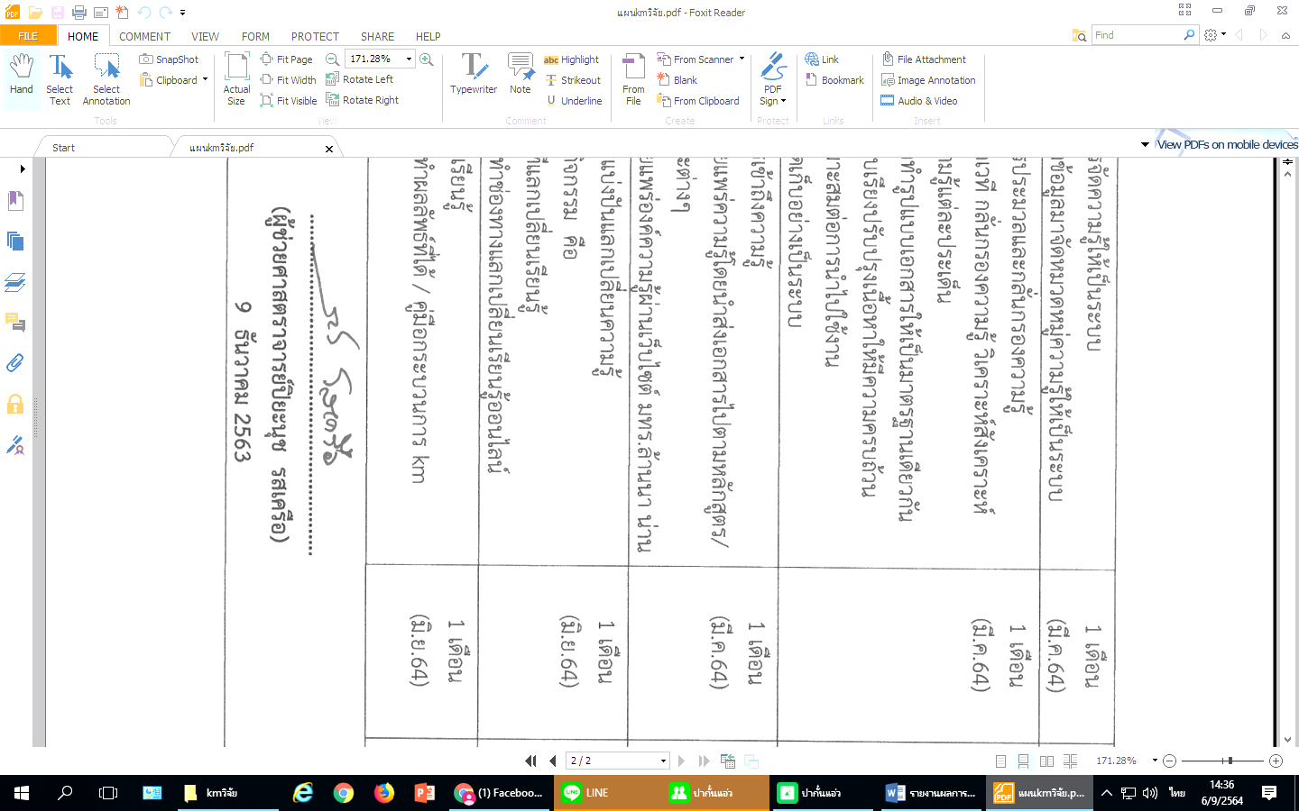
หมายเหตุ หากวันเวลาดังกล่าว มีคณะกรรมการเข้าร่วมไม่ถึงครึ่งหนึ่งของจำนวนคณะกรรมการทั้งหมด
ขอเลื่อนการประชุม และกำหนดวันที่จัดขึ้นใหม่ โดยจะได้แจ้งให้ท่านทราบก่อนล่วงหน้า

เลิกประชุมเวลา 17.00 น.

ลงชื่อ............................... ................ ลงชื่อ.......................................ผู้บันทึกการประชุม
(ผู้ช่วยศาสตราจารย์ปิยะนุช รสเครือ) (นางณปภัช พันธุ์แก้ว)
ประธานการประชุม กรรมการและผู้ช่วยเลขานุการ

รูปภาพกิจกรรม
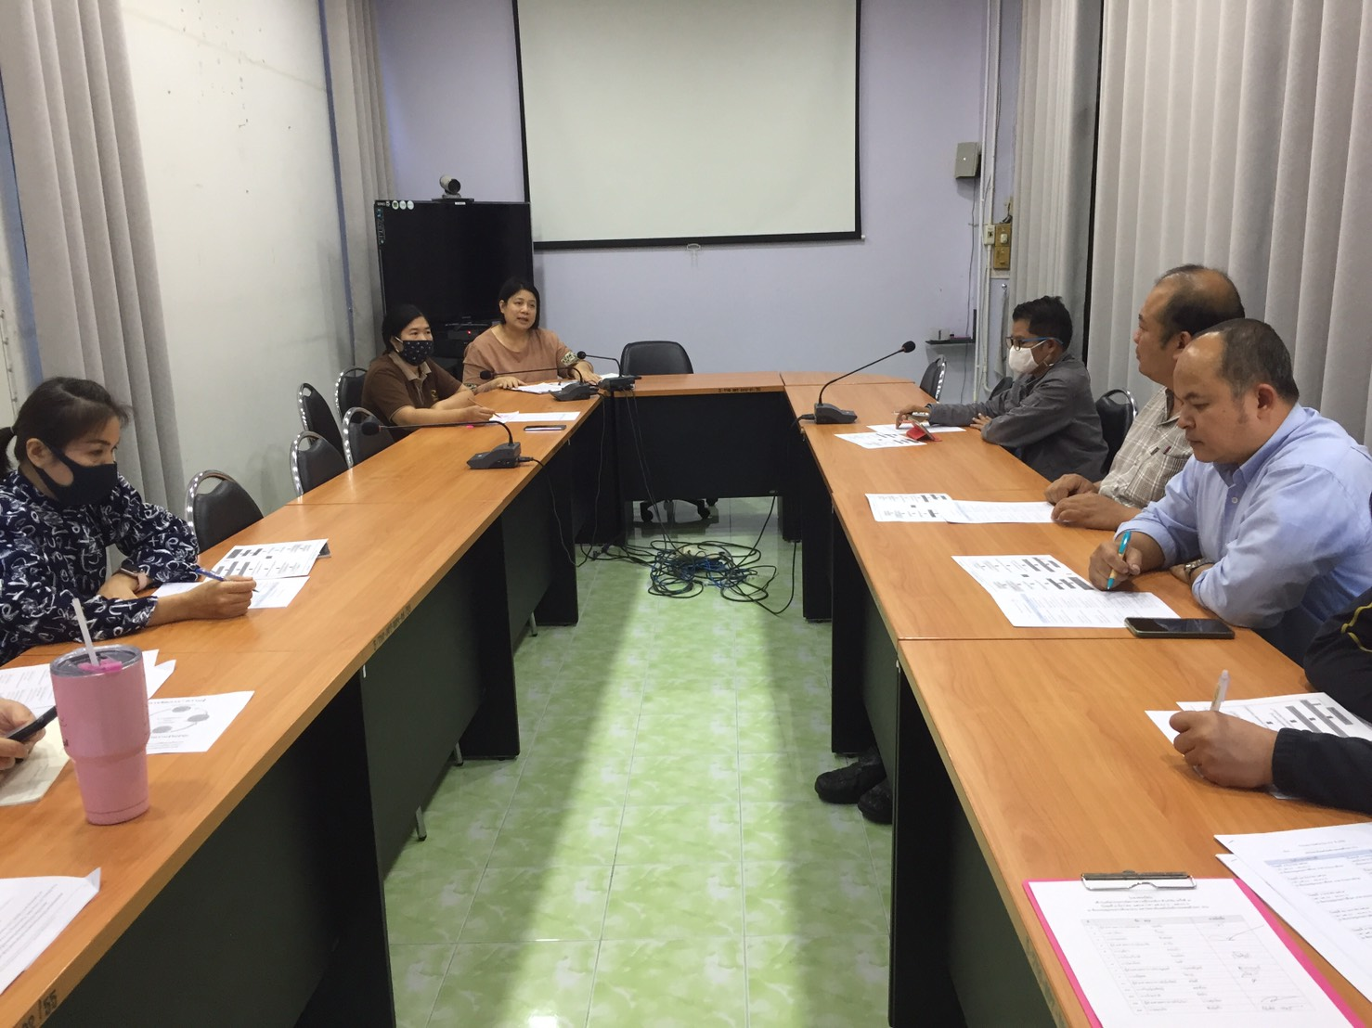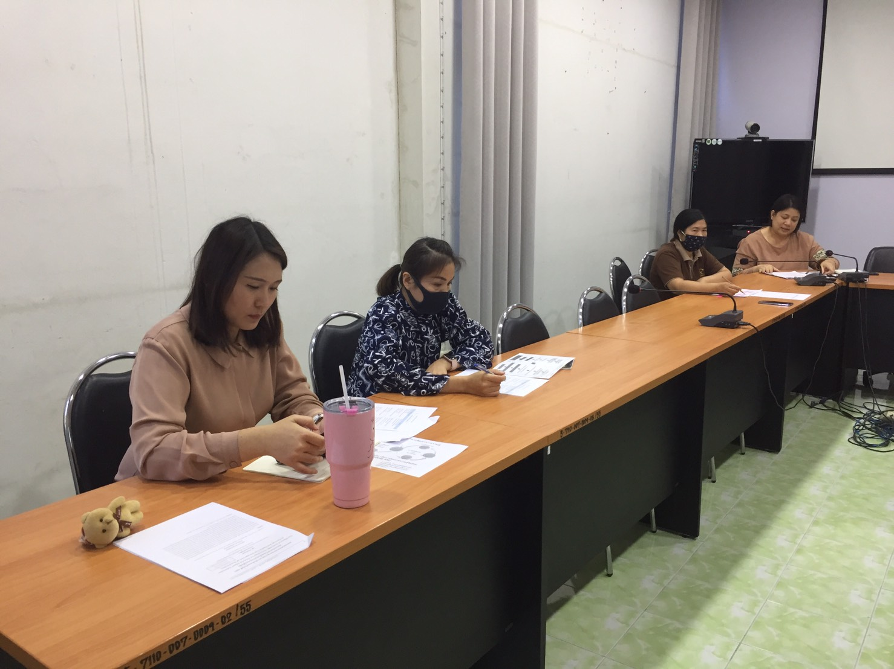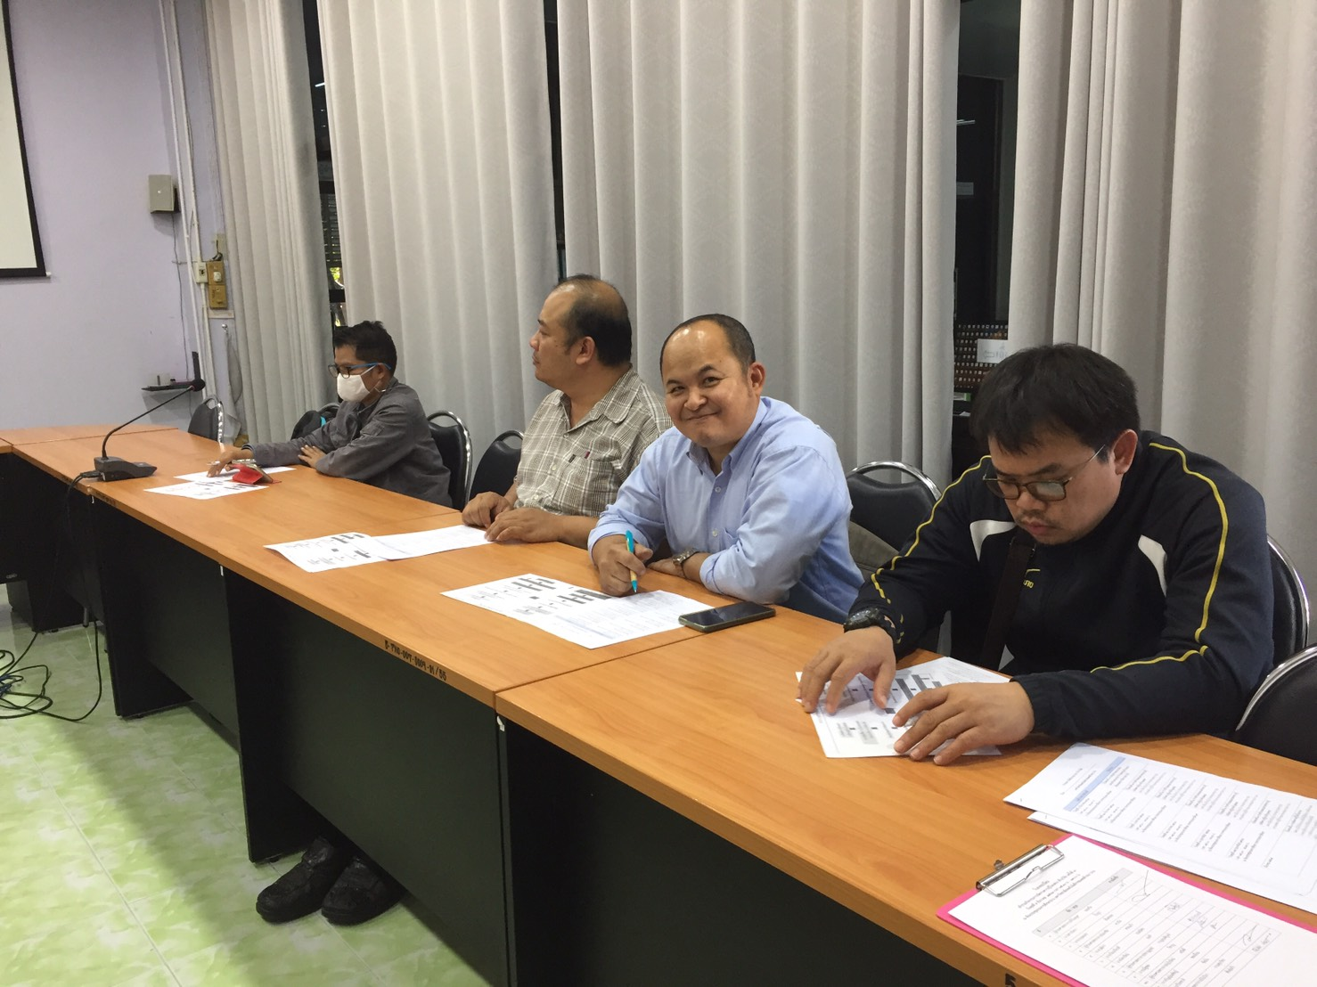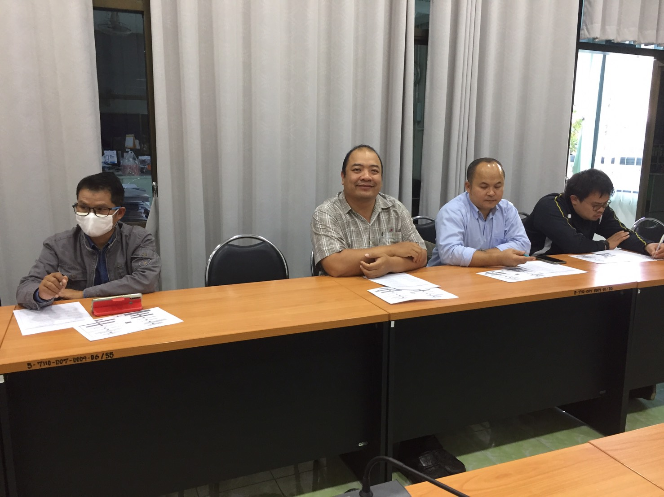

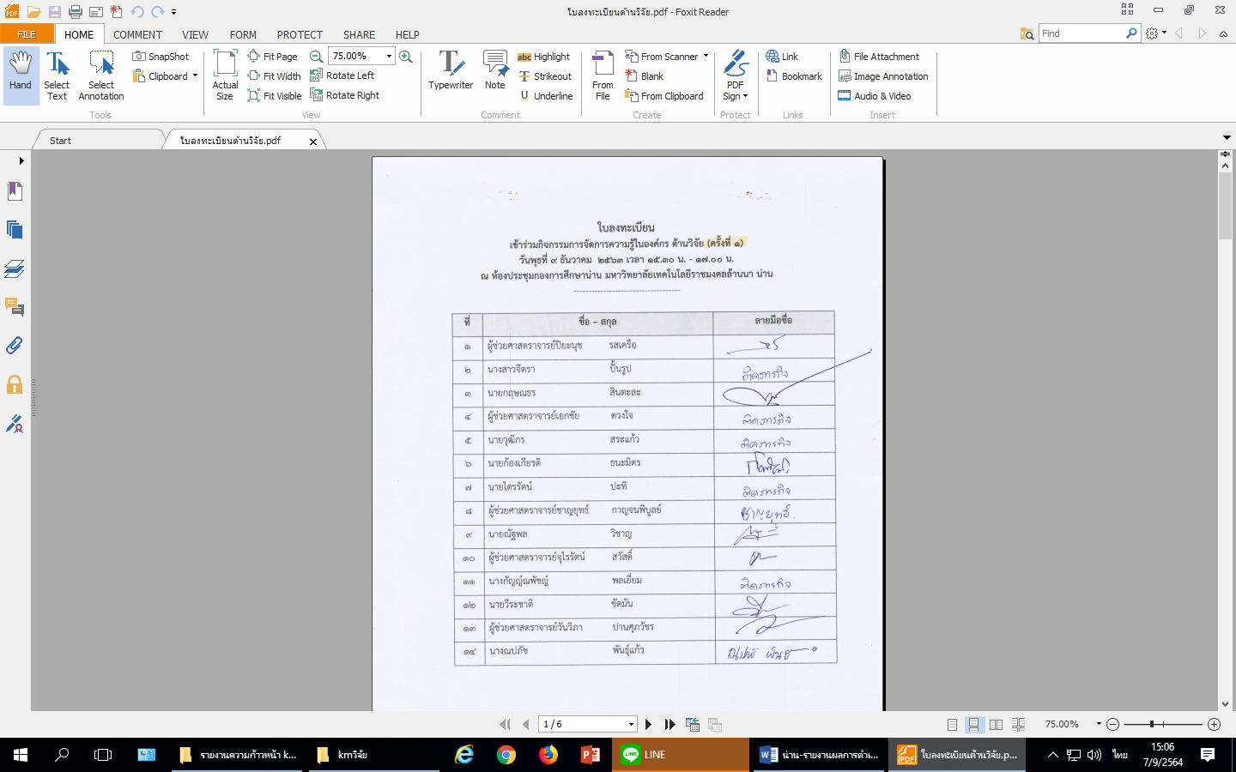

ขั้นตอนการสร้างและแสวงหาความรู้

บันทึกการเล่าเรื่อง
ประเด็น รูปแบบ/กระบวนการถ่ายทอดองค์ความรู้จากงานวิจัยสู่ชุมชน
วันพุธที่ 23 ธันวาคม 2563 เวลา 15.00 -17.00 น.
ณ ห้องประชุมกองการศึกษาน่าน มหาวิทยาลัยเทคโนโลยีราชมงคลล้านนา น่าน

อาจารย์ก้องเกียรติ เป็นประธานแทน
ได้กล่าวถึง การประชุมครั้งที่ผ่านมา ซึ่งคณะกรรมการได้ร่วมกันหาประเด็น และประเด็นที่จะแลกเปลี่ยน คือ รูปแบบ/กระบวนการถ่ายทอดองค์ความรู้จากงานวิจัยสู่ชุมชน วันนี้ก็ขอให้คณะกรรมการ
แต่ละท่าน ได้พูดคุย เล่าเรื่อง เล่าประสบการณ์ ไม่เป็นทางการ และวันนี้ได้เรียนเชิญ อาจารย์ปิยะนุช
สินันตา มาร่วมแลกเปลี่ยนกัน แต่ละท่านพูดไม่เกิน 5 นาที เวียนกันพูดจนครบ
ผู้เล่า | รายละเอียดของเรื่อง | สรุปความรู้ที่ได้
อาจารย์ชาญยุทธ์ | การที่จะเอางานวิจัยไปเผยแพร่ ก็จะเตรียมสื่อไปก่อน เช่น PowerPoint ไปนำเสนอให้เขา และดูว่าเขามีความรู้เดิมระดับไหน ก็จะได้เตรียมไปถูก ก่อนเข้าเรื่อง แล้วปรับข้อมูลให้เหมาะสม ไม่ใส่ศัพท์วิชาการไปเยอะ มีการสังเกตสีหน้าท่าทาง ว่าเขาสงสัยหรือไม่ และชี้แจงเขาถึงเรื่องที่ทำ เขาจะได้ประโยชน์อะไรบ้าง การพูดคุยกับเขาแบบเป็นกันเอง มองหน้ามองตาเป็นกันเอง ยิ้มแย้มแจ่มใส  มีการถามว่ามีอะไรสงสัยหรือไม่ | 1. การเตรียมทรัพยากรให้พร้อม คือ การเตรียมสื่อ  2. ดูความรู้เดิมว่าเขามีความรู้ระดับใด  3.ให้แรงจูงใจ ว่าทำไมต้องทำเรื่องนั้นเรื่องนี้  4. ให้เนื้อหา แล้วสังเกตกิริยาท่าทาง หน้าตา ว่าเขาสงสัยหรือไม่ และตั้งคำถาม
อาจารย์ณัฐพล | จากที่เคยทำงานร่วมกับชุมชนมา งานของผมจะเป็นการสร้าง และลงไปแก้ปัญหาให้กับชุมชน ประมาณ 3 – 4 งานได้ ที่ผ่านมาพอจะจับจุดได้ คือ ประเด็นแรกคือ สิ่งที่สร้างเอางานเราไปใช้ ต้องเป็นงานที่ใช้ง่าย ๆ ไม่ว่าจะเป็น การใช้งาน การดูแลรักษา การซ่อม ชุมชนต้องสามารถทำได้เอง ทำได้ง่าย ถ้าเกิดข้อผิดพลาด ถ้าเขาไม่สามารถแก้ปัญหาอะไรได้ เขาจะกองทิ้งไว้เลย ไม่ใช้ต่อ อีกอันหนึ่งคือ สิ่งที่เราจะตามเขาได้ ต้องลงไปสำรวจบ่อยๆ เช่น เราส่งมอบงาน เราต้องติดตามงาน สองถึงสามเดือนแรก เป็นช่วงๆ เช่น งานที่ผมเอาไปตีพิมพ์ เครื่องคั่วใบม่อน เมื่อต้นปีผมยังเห็นเกษตรกรใช้อยู่ เครื่องนี้ได้วางไว้ประมาณ 5 ปี ก็เห็นเขาใช้อยู่ ซึ่งเราใช้การสำรวจ จากผลิตภัณฑ์ที่เขานำไปขายทางออนไลน์เขาก็ยังมีอยู่ เราก็คิดว่าเขายังใช้เครื่องจักรที่เราทำอยู่ มีการโทรไปพูดคุยสอบถาม ว่า มีการใช้งานอย่างไร อีกส่วนหนึ่งที่เจอปัญหา คือ มันใช้งานแล้วมีปัญหานิดหน่อย ชุมชนจะทิ้งเลย อาจจะต้องเพิ่มการติดตามเพิ่มเทคนิคง่าย ๆ สำหรับกลุ่มที่นำไปใช้ เวลาไปพูดคุย อันดับแรกคือ เรื่องภาษาที่ใช้ในการสื่อสารต้องเข้าใจง่าย | เป็นนวัตกรรมเครื่องจักร ที่ให้ชุมชนนำไปใช้  1. งานที่ทำต้องใช้งานง่าย  ไม่ซับซ้อน  2. หลีกเลี่ยงการใช้ภาษา หรือศัพท์ที่ยาก  3. ต้องติดตามงานบ่อยๆ เราต้องติดตามของเราเอง  ของ อาจารย์ณัฐพล ติดตามทางออนไลน์
อาจารย์กัญญ์ณพัชญ์ | ในสายบริหารธุรกิจ ก่อนที่จะนำความรู้ไปสู่ชุมชน อันดับแรกเลย คือลงพื้นที่ก่อน เพื่อที่จะไปถามความต้องการของเขา ความรู้ หรือสิ่งที่ต้องการ ว่าเขาต้องการอะไร เสร็จแล้วเราค่อยกลับมาคุยกับทีมงาน ทีมวิทยากร ว่าเขาจะช่วยอะไรเขาได้บ้าง ตามที่เราไปสำรวจ ส่วนใหญ่จะมีการอบรม เป็นเชิงปฏิบัติ มีการแบ่งกลุ่มทำ workshop เช่น การอบรมการตลาดออฟไลน์ ตลาดออนไลน์ เราให้เขาลงมือปฏิบัติงานจริง มาที่ห้องคอมฯ มีอาจารย์ทางด้านวิทย์คอมฯ มาให้ความรู้ อาจารย์การตลาด การจัดการ ที่เข้าร่วมและแบ่งกลุ่ม ให้เขาคิดเอง คิดคำนวณต้นทุน รายได้ ค่าใช้จ่าย คุ้มทุนไหม ให้ได้ลงมือทำ การติดตามชุมชน ถ้ามีโครงการงบประมาณต่อเนื่องก็ติดตามตามโครงการ ถ้าไม่มีโครงการก็ไปสำรวจนอกรอบ มีเบอร์โทรติดต่อ ก็โทรไปติดตามงาน | 1. อบรมตามความต้องการของชุมชน  2. ระบบอบรมเชิงปฏิบัติการ  3. มีอาจารย์เฉพาะด้านมาร่วมถ่ายทอด  4. ติดตามโดยใช้โทรศัพท์โทรไปสอบถาม
อาจารย์จุไรรัตน์ | ในส่วนของภาษาอังกฤษ เช่นการจัดค่าย จะมีกลุ่มเป้าหมายอย่างชัดเจน ส่วนใหญ่เป็นกลุ่มนักเรียน โดยทางต้นสังกัด หรือหน่วยงานที่มาติดต่อ เขาจะแจ้งกรอบมาให้เรา อยากได้ประมาณนี้ สิ่งที่เราจะต้องทำคือ เราต้องประชุมกันก่อนเพื่อที่จะคุยกัน เรื่อง เนื้อหาที่จะให้ความรู้ ทุกครั้งของการให้ความรู้ อบรมให้กับเด็ก เน้นสิ่งที่เด็กสนใจ ไม่เน้น lecture จะมีการแบ่งเป็นฐาน กลุ่มเล็กๆ แบ่งเป็น 4-5 ฐาน โดยเลือกเอาเนื้อหาจากที่เด็กใช้ในการเรียนการสอนด้วย เราก็จัดให้ตามนั้น กรณีถ่ายทอดที่เป็นชุมชน ไม่มีกรอบมาให้อย่างชัดเจน เราก็จะลงพื้นที่ ส่วนใหญ่ที่ถูกกำหนดให้เราได้ไปสอน คือ ภาษาอังกฤษสำหรับผู้ประกอบการต่าง ๆ หน่วยงานหรือกลุ่มที่เกี่ยวกับกลุ่มอุตสาหกรรมท่องเที่ยวทั้งหลาย ลงไปคุยกันก่อนว่าเจอชาวต่างชาติบ่อยแค่ไหน ประโยคที่คุยบ่อยๆ แล้ว ทีมของเราจะมาคุยกันหา content ภาษาที่ง่าย ถ้าเป็นชาวบ้าน ก็จะเป็นประโยคสั้นๆ ง่าย พูดแล้วให้ชาวต่างชาติเข้าใจ พยายามสอนและให้เขาร่วมทำกิจกรรม มีการฝึกปฏิบัติ มีอาจารย์ต่างชาติไปร่วมทำกิจกรรมกับชุมชนด้วย ให้เขาลองพูดแนะนำสินค้า อาหารที่ขายในชุมชน เป็นภาษาอังกฤษ และมีการประเมินหลังจากมีการอบรม | 1. มีโจทย์ มีกลุ่มมาให้  รู้พื้นฐานผู้เรียนอยู่แล้ว  ว่ามีพื้นฐานระดับไหน  2. มีทีมงาน มีการประชุม มาดูเนื้อหาประมาณไหนที่จะจัดให้กลุ่มต่าง ๆ เนื้อหาที่ใช้ในการเรียนการสอน ในชีวิตประจำวัน  3. ทรัพยากรที่ใช้มีอะไรบ้าง  4. ไม่มีโจทย์มาให้ เรากำหนดเนื้อหา โดยดูจากพื้นฐานของกลุ่มที่ลงพื้นที่ ดูความต้องการของเขา เป็นการเสริมประสบการณ์ระยะสั้น
ผศ.  วันวิภา | ทางบัญชี จะแบ่งเป็น 3 สโคป สโคปแรก ชาวบ้านมีอาชีพเกษตรกรอยู่แล้ว เช่น ปลูก พริก เผือก ฟักทอง เขาสามารถปลูกได้หลายๆชนิด ในระยะเวลาเดียวกัน เขาอยากให้เราคำนวณจุดคุ้มทุน คำนวณต้นทุน ถ้าเขามีโอกาสจากผืนนาที่มี มันจะมีกำไร ขาดทุน จากระยะเวลาการปลูก จากต้นทุน ปลูกแบบอินทรีย์ ไม่อินทรีย์ เราก็ไปช่วยเขา ว่าจะปลูกประมาณไหน จะคุ้ม จะได้กำไร มีค่าใช้จ่ายอย่างไร เปรียบเทียบว่าเขาจะปลูกอะไรดี เราจะคิดมุมมองของนักบัญชี ซึ่งเขาจะคิดไม่ถึง กับอีกเคสหนึ่ง กลุ่มการรวมตัวของรัฐวิสาหกิจ ที่ได้รับเงินอุดหนุนมา เขาจะเคลียร์งบการเงิน เขาจะเคลียร์เอกสาร เขาทำไม่ได้ ปิดงบอย่างไร จะต้องส่งงบแล้ว จะต้องทำอย่างไร มีไปช่วยบ้าง ซึ่งเขาทำไม่เป็น ส่วนถ้าเป็นงานวิจัยที่เราทำของวช. จะเป็นการประเมินการลงทุนในรูปแบบธุรกิจอุตสาหกรรม ซึ่งชาวบ้านยังไม่ได้ทำ เราต้องไปคำนวณดู ถ้าเขารวมตัวกัน เขาจะทำธุรกิจสินค้า เราต้องคำนวณเรื่องผลิตสินค้า จะประเมินการลงทุนเป็นไปได้มากน้อยแค่ไหน จะมีอยู่ 3 สโคปนี้ แล้วแต่ช่วงไหนจะเป็นงานอะไร ส่วนใหญ่จะมีการขอความช่วยเหลือเข้ามาแล้วให้เราเข้าไปช่วยมากกว่า ถ้าเป็นการทำโครงการ ไม่ค่อยมี | 1. เป็นสิ่งที่เขาสนใจอยู่แล้ว เขาอยากได้  2. อบรมให้ความรู้ สอนวิธีการคำนวณหาจุดคุ้มทุน เปรียบเทียบว่าจะปลูกอะไรให้ได้กำไร (ทำคู่มือให้กับกลุ่มที่อบรม)
อาจารย์ก้องเกียรติ | ในกลุ่มที่เขาปลูกพืชหมุนเวียนอยู่เรื่อย ๆ เราเข้าไปสอนคำนวณจุดคุ้มทุน ต้นทุน กำไร แล้วปีต่อไป เขาทำเองได้หรือไม่ หรือเราต้องไปทำให้เขาทุกปี รูปแบบใช้วิธีการอย่างไร อะไรที่จะบอกว่าควรปลูกอะไร ดูจากอะไร
อาจารย์วันวิภา | -เราเพิ่งทำปีแรก ยังไม่ได้ไปติดตาม เราร่วมทำกับคณะวิทย์  -เราต้องอบรมการคำนวณหาจุดคุ้มทุน กำไร ให้กับชุมชน เราทำคู่มือให้เขาเลย  -สิ่งที่จะรู้ว่าเขาควรปลูกอะไร เราต้องดูกำไรขั้นต้น  ดูจากเปอร์เซ็นต์ของกำไรของพืชแต่ละชนิด
ผศ.  ปิยะนุช | วิธีการที่ใช้ เริ่มจากความเป็นกันเอง เวลาออกไปชุมชน เขาจะเกร็งแน่ๆ เขาจะถามเราว่ามาจากไหน ถ้าเราบอกมาจากมหาวิทยาลัย เขาก็อาจจะไม่ค่อยกล้าพูดกับเรา ตอนแรกเราก็คิดว่าจะเข้าไปท่าไหนดี เวลาเราไปหาเขาแบบวิชาการ เขาก็จะนั่งนิ่งๆ เกร็งๆ เขาอาจไม่อยากเปิดใจ เราใช้ลุ๊ค แบบเป็นกันเองตลอดเลย ความที่เป็นหน่วยงานเขาจะเกรงใจอยู่แล้ว หน่วยไหนมาเขาก็นั่งนิ่ง ๆ อยู่แล้ว เราเห็นอาการ เป็นสิ่งสะท้อนเลย แสดงว่าเขาอาจไม่อยากเปิดใจ ซึ่งล่าสุดที่ได้ไปบ้านห้วยยื่น ถูกเชิญไปเป็นวิทยากร เรื่อง การพึ่งพาตนเองตามเศรษฐกิจพอเดียว ซึ่งเราจะต้องประเมินสถานการณ์ก่อน เราต้องดูว่าใครมารอเราบ้าง คนที่เราเห็นคนแรก มักเป็นใครบ้าง ส่วนใหญ่ที่ทราบจะเป็นผู้ใหญ่บ้าน หรือผู้นำ ที่จะเป็นคนกระตือรือร้น มาก่อน  คนแรก ซึ่งจะขอความช่วยเหลือได้ บางทีก็เป็นคนเฒ่าคนแก่ ก็มาเป็นคนแรก มาแทนลูกหลาน บางครั้งชุมชนมาถ้าให้ไม่มาต้องชดใจ เมื่อถูกเรียกมาทำกิจกรรมก็อาจมีการส่งผู้แทนมาเข้าร่วมก็มี  มีทั้งเด็กน้อย ผู้เฒ่าผู้แก่ ซึ่งไม่ใช่สเป็คเท่าไหร่ บ่อยมาก สุดท้ายแล้วเราต้องมาดูว่าเราต้องการใครกันแน่ มาร่วมให้เราถ่ายทอดเป็นใครกันแน่ ใจเราต้องการคนที่พร้อมเรียนรู้ มีความรู้พื้นฐานบ้าง แม่อุ้ยก็เอาตอกมาถักโดย เด็กน้อยก็มา ถ้าไม่ใช่กลุ่มเป้าหมายที่แท้จริง ความยากของเราเลยเป็น  อีกระดับหนึ่ง วิธีการหลังๆ เราต้องเปลี่ยน โดยเราต้องทักทายทุกคนเรื่องในชีวิตประจำวัน ทำให้เขารู้สึกเป็นกันเอง เช่น กินข้าวกับอะไร เนื้อหาเราถ้าตรงไหนเป็นเนื้อหาจริงๆ เราก็ต้องบอกว่าเราจะพูดเรื่องอะไร เราจะสรุปก่อนกลับ อย่าเพิ่งกลับน๊ะ บอกกำหนดเวลาว่าถ้าเขาตั้งใจก็จะจบเร็วขึ้น ครึ่งวันก็กลับได้ละ เป็นโบนัสของเขาเลย กินข้าวเที่ยงแล้วกลับ เขาก็อาจจะชอบ และเขาพร้อมที่จะเรียนรู้ ภาษาที่ใช้ก็มีทั้งภาษาเหนือ ภาษากลาง ก็ใช้ปนๆ กัน ส่วนในตัวเนื้อหา ถ้าบรรยาย จะคุย 2-3 เรื่องนะคะ ตั้งใจฟังนะคะ ในบรรยายควรมีตัวอย่าง  ที่เรื่องใกล้เคียงกับชีวิตเขาเยอะๆ ที่คิดตามง่าย ๆ เช่น ลูกหลานไปโรงเรียน ให้เขาได้แสดงความช่วยเหลือเราในบางเรื่อง เช่น เราขาดโต๊ะตัวนึง เราก็ทำได้ แต่ทำให้ลูกหลานที่มาด้วยช่วยงานเราบ้าง เช่น ติดกระดาษชาร์ท ปูผ้า ให้เด็กได้มีกิจกรรม เด็กคือลูกหลานเขา เขาเห็นเราเป็นกันเองกับลูกหลานเขา เขาจะรู้สึก ok กับเรา ถ้าเราดึงเรื่องสายสัมพันธ์ออกมาใช้ จะทำให้เราเข้ากับชุมชนนั้นได้ง่าย ไปกี่ครั้งก็ได้ในชุมชนนั้น ยิ่งถ้ามีโปรเจกต่อเนื่อง เขียนไว้ 5 ครั้ง เราก็ตกลงกับเขาไว้ ยังไม่ได้ตกลงวัน แต่ว่าประโยคเปิด ให้มีโอกาสคิดเองบ้าง สุดท้ายก็ตกที่เราคิดเองนั้นแหละ ไม่ใช่หลอกล่อ มันเป็นสิ่งที่ เขาไม่ได้ถูกหยิบยื่นอย่างเดียว แต่เขาได้ร่วมคิดร่วมทำด้วย สิ่งที่เขาทำ เขาได้นำไปใช้ประโยชน์ การสอนก็จะละเอียด พาทำ เดินดูทุกจุด สอนเขาหยิบ จับ ขัดข้อง เราต้องทำให้ดู เช่น การกวน ก็จะมีท่าที่เร็ว เทคนิคในการกวน ทำให้เขาดู แล้วให้เขาทำหมั่นชมให้กำลังในการปฏิบัติงาน เช่น ถูกต้อง และมีการสร้างการแข่งขัน ว่า กลุ่มนั้นใกล้เสร็จแล้วน๊ะ อีกนิดหนึ่งนะ ได้ไปแอบดูมา กลุ่มอื่นๆ ก็จะเร่งทำ เขาเรียนรู้และปรับไปด้วยกัน มันเป็นเจตนาเติม มันเป็นเทคนิคในการก่อกวนกระบวนการเรียนรู้ การแข่งขันไม่ได้เอาเป็นเอาตายน๊ะ แค่เป็นเทคนิคให้เขากระตือรือร้นในการทำ การแบ่งของ แบ่งปัน เราจะต้องสอดแทรกว่า ไม่ใช่ของคนใดคนหนึ่ง สิ่งที่ได้ทำเป็นของส่วนกลาง เรียนรู้พร้อมกัน นี่เป็นฝีมือของทุกคน เขาก็จะตื่นเต้นในสิ่งที่ทำ ถือว่าเป็นสิ่งจูงใจจากที่สิ่งเขาทำ ถึงตอนนั้นไม่ว่าเราเป็นเจ้าของงบ หรือใครก็ตามที่เป็นเจ้าของงบ อันไหนจะเก็บไปหน่วย หรือเก็บไว้ชุมชน ควรให้เจ้าของงานร่วมด้วย แบ่งปันกันไป มีกลุ่มหนึ่งที่มีอาชีพแม่บ้าน ที่มีทักษะในการทำกับข้าว ก็จะมีการทำที่คล่อง ไวช้าบ้างไม่มาก ถือว่าไปด้วยกันได้ มีอีกกระบวนการหนึ่ง คือ การแบ่งกลุ่มกระบวนการเรียนรู้ ยิ่งกลุ่มเด็ก ก็จะต้องมาดูว่าจะจัดอย่างไร เพราะเด็ก  การเรียนรู้จะใช้เวลานานก็ไม่ได้ ความอดทนมีนิดเดียว พร้อมเสมอที่จะพลิกแพลงได้ตามกลุ่มที่มาร่วมงานกับเรา คือใช้สายสัมพันธ์ในการทำงานนั่นเอง  เคยมีประสบการณ์ เรื่อง การเปลี่ยนไส้กรองน้ำที่บ้านเวลาที่เรียกช่างมาเปลี่ยนไส้กรอง ช่างจะบอกทุกครั้งแต่เราจะฟังอย่างเดียวไม่ได้ปฏิบัติ พอครั้งล่าสุดเลยลองทำ แต่ทำไม่ได้ เพราะตอนที่ช่างอยู่เราไม่ได้ฝึกปฏิบัติทำ ดังนั้นหากช่างทำให้เราดู เราต้องขอทำไปด้วย ไม่งั้นไม่สำเร็จ อาจพังได้ นี่ก็เป็นอีกประสบการณ์หนึ่งในเรื่องของการเรียนรู้ | 1. ประเมินสถานการณ์ สร้างความเป็นกันเองกับผู้เข้าร่วมใช้ทักษะการทักทาย  2. มีตารางแผนการอบรม  มีเวลาที่ชัดเจน  3. มีการยกตัวอย่างใกล้ตัวเห็นภาพ  4. การมีส่วนร่วมของเด็ก ผู้ใหญ่ ในขณะบรรยายหรือทำกิจกรรม  5. หมั่นสร้างกำลังใจ  ชื่นชมเมื่อเขาทำได้ ให้รางวัล  6. การแบ่งกลุ่มการเรียนรู้  7. เทคนิคการก่อกวนกระบวนการเรียนรู้ในขณะปฏิบัติ เช่น กลุ่มนั้นใกล้เสร็จแล้วน๊ะ กลุ่มอื่นก็จะเร่งทำ (เชิงแข่งขัน)  8. ทดลองหยิบจับให้เขาปฏิบัติ

อาจารย์ก้องเกียรติ ประธาน กล่าวว่า จากที่คณะกรรมการเล่าเรื่อง รูปแบบ/กระบวนการถ่ายทอดองค์ความรู้ สรุปได้ดังนี้
1. ความรู้พื้นฐานเดิม หรือการประเมินสถานการณ์ ก่อนที่จะให้เนื้อหาประมาณไหน
2. การสร้างแรงจูงใจก่อน ทำให้เขาอยากทำก่อน แล้วค่อยป้อนให้เขา
3. ถ้าเป็นนวัตกรรม (เครื่องจักร) ต้องไม่ซับซ้อน สามารถทดลองได้ หยิบจับได้ จะทำให้เขามีความเป็นกันเองกับนวัตกรรมและผู้สอน ทำให้ได้รับความรู้ได้ดี
4. เชิงปฏิบัติการกับ Role play ในการอบรมควรจะมี
5. แผนการอบรมหรือตารางเวลาที่ชัดเจน
6. การยกตัวอย่างที่ใกล้ตัว ให้เห็นภาพชัดเจน
7. การมีส่วนร่วมกับผู้เข้าอบรม
8. การแบ่งกลุ่ม ควรปะปนกัน ให้มีทั้งคนหนุ่ม ผู้สูงอายุ เด็ก อยู่ในแต่ละกลุ่ม
สุดท้ายเราจะมีโมเดลหนึ่งโมเดล ในเรื่อง รูปแบบ/กระบวนการถ่ายทอดองค์ความรู้สู่ชุมชน

เลิกประชุมเวลา 17.00 น.
ลงชื่อ........ ....................... ................ ลงชื่อ.......................................ผู้บันทึกการประชุม
(ผู้ช่วยศาสตราจารย์ปิยะนุช รสเครือ) (นางณปภัช พันธุ์แก้ว)
ประธานการประชุม กรรมการและผู้ช่วยเลขานุการ

รูปภาพกิจกรรม
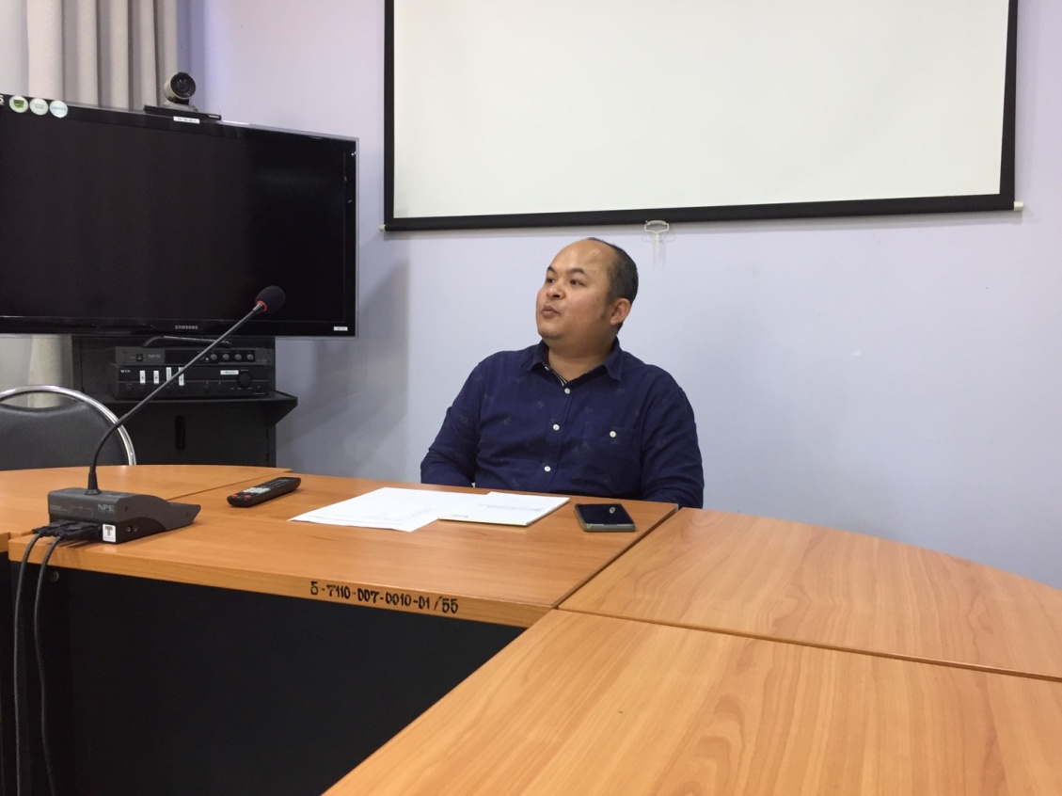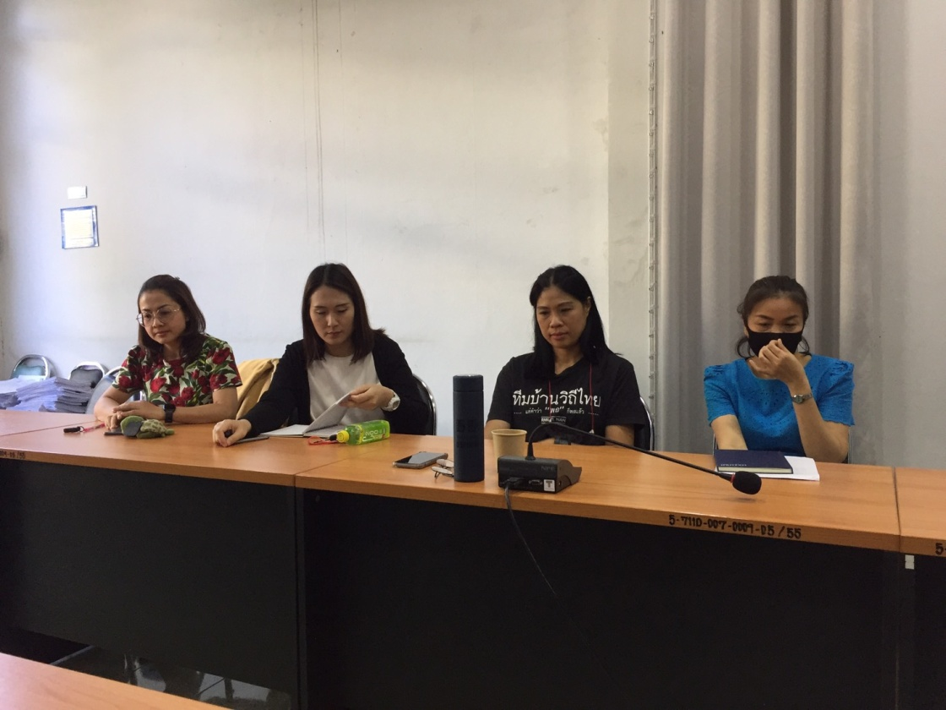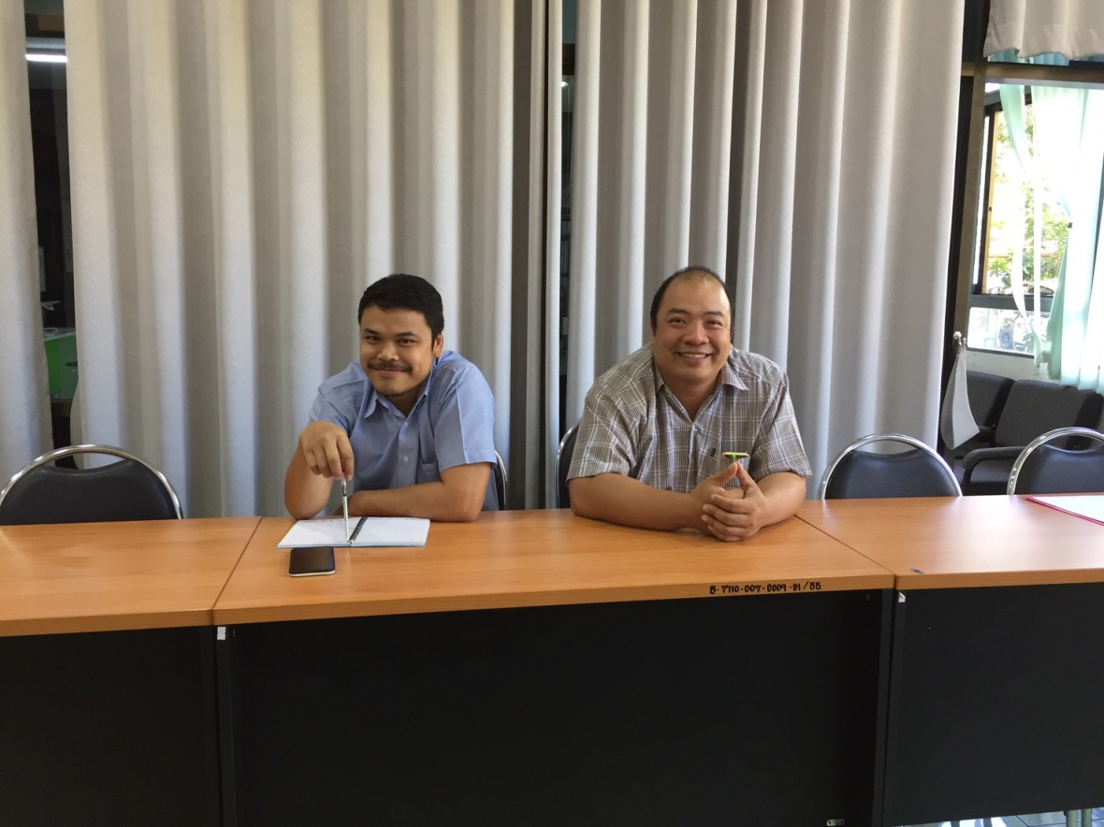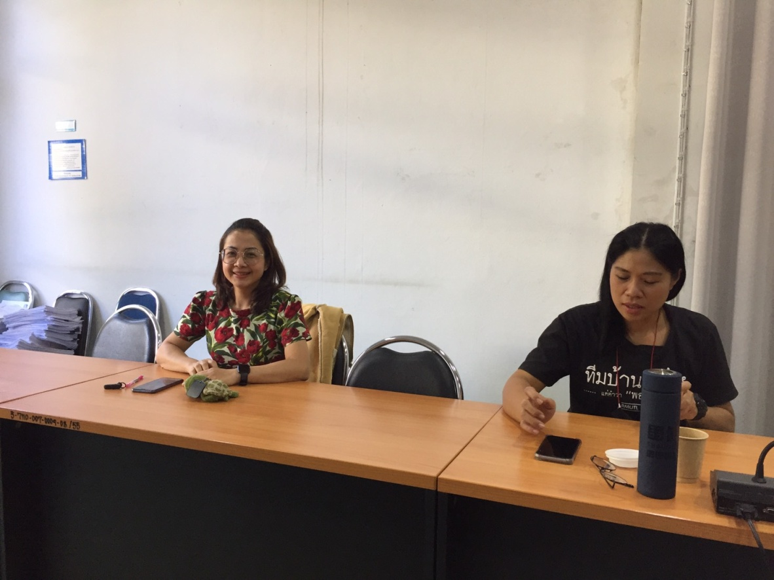

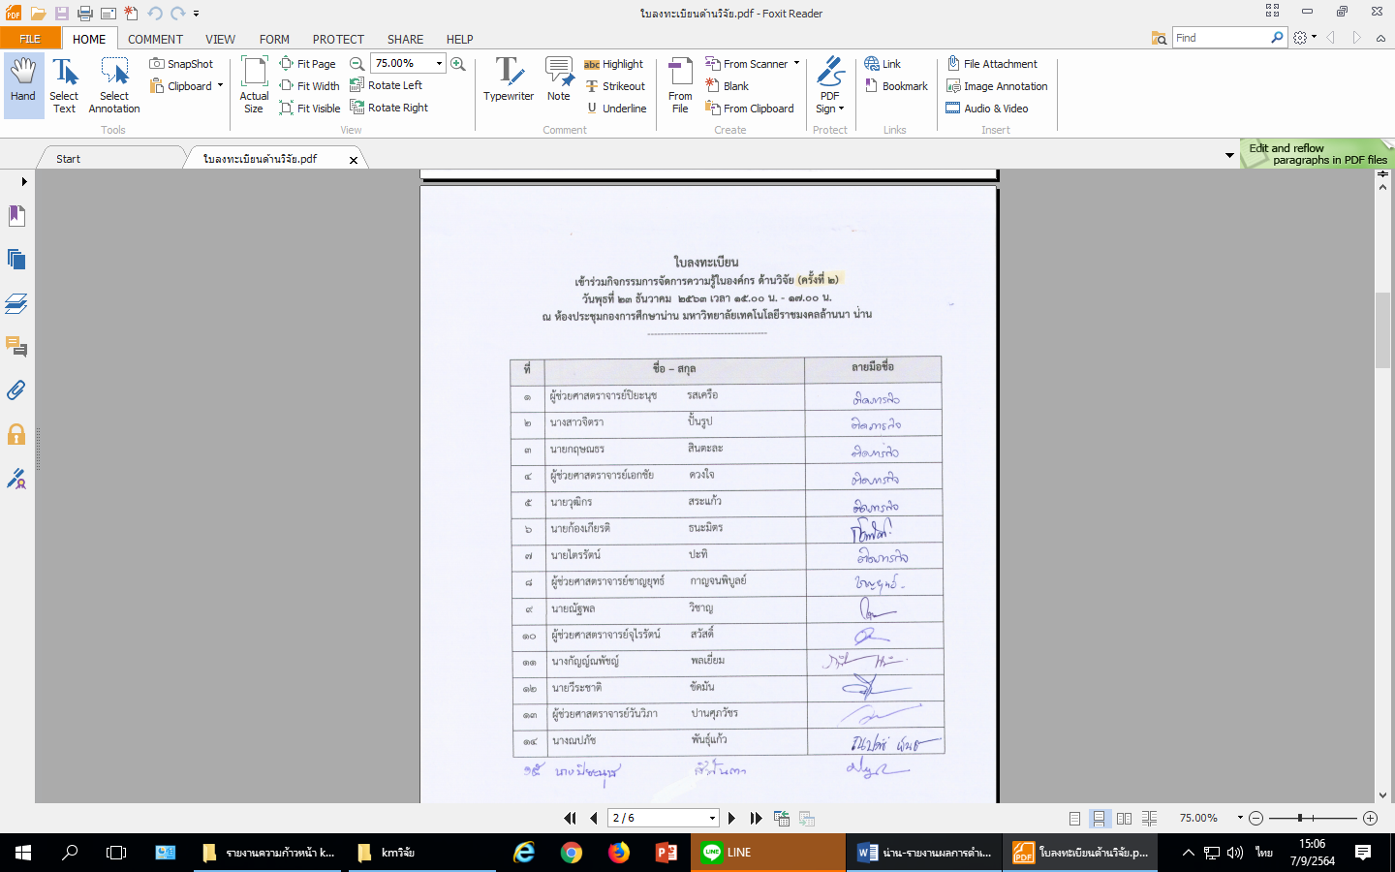

บันทึกการเล่าเรื่อง
ประเด็น รูปแบบ/กระบวนการถ่ายทอดองค์ความรู้จากงานวิจัยสู่ชุมชน
วันศุกร์ที่ 22 มกราคม 2564 เวลา 15.00 -17.00 น.
ณ ห้องประชุมกองการศึกษาน่าน มหาวิทยาลัยเทคโนโลยีราชมงคลล้านนา น่าน

ผู้ช่วยศาสตราจารย์ปิยะนุช รสเครือ เป็นประธาน
ได้กล่าวถึง การประชุมครั้งที่ผ่านมา ซึ่งคณะกรรมการได้ร่วมกันแลกเปลี่ยนเรียนรู้ เรื่อง รูปแบบ/กระบวนการถ่ายทอดองค์ความรู้จากงานวิจัยสู่ชุมชน วันนี้ก็ขอให้คณะกรรมการ
แต่ละท่าน ได้พูดคุย เล่าเรื่อง เล่าประสบการณ์ ไม่เป็นทางการ ให้แต่ละท่านพูด เวียนกันจนครบ
ผู้เล่า | รายละเอียดของเรื่อง | สรุปความรู้ที่ได้
อาจารย์วุฒิกร | วิจัยที่ลงชุมชน ขอแบ่งเป็นสองกลุ่ม คือถ้าพูดถึงชุมชน กลุ่มที่ 1 กลุ่มที่ไม่รู้จักเขาเลย กลุ่มที่ 2 กลุ่มที่เราทำวิจัยกับเขาอยู่แล้ว ที่เราดิ้นรนลงไปหาเขา กลุ่มแรกกลุ่มที่ไม่รู้จักเขา เขาจะโทรมาหาเราว่าเขามีอย่างนี้ เขามีปัญหาอย่างนี้ ไม่ได้ตั้งโจทย์ไว้แต่แรก เข้ามาหาชุมชนหน่อย นั่นหมายความว่า เราต้องศึกษาหาข้อมูล งานวิจัยของคนอื่น หรือเป็นงานวิจัยที่เราทำอยู่หรือไม่ เพื่อแก้ปัญหาให้กับเขา หรือให้ข้อมูลกับเขาได้ กลุ่มชนชนที่เป็นชุมชนขนาดใหญ่ ร้านค้า หน่วยงาน องค์กรต่าง ๆ จะมาแบบ  โจทย์สะเปะสะป่ะมาก ซึ่งเราไม่ได้ตั้งโจทย์ไว้ ซึ่งเราต้องค้นหาข้อมูลเพื่อตอบโจทย์ให้เขา เขาจะมีโจทย์ของเขาไว้อยู่แล้ว เราต้องหาผลงานวิจัยที่มีเพื่อตอบโจทย์ให้เขา กลุ่มที่ 2 กลุ่มที่เรามีเป้าหมายที่จะลงไปอยู่แล้ว เราเขียนโครงการวิจัยเอง เขียนขอทุนเอง ทำวิจัยกับเขา เราเดินไปหาเขาละ เป็นเกษตรกรที่เรารู้จักเขา เมื่อเราเจอปัญหา เราก็เอาปัญหานั้นมาตั้งเป็นโจทย์วิจัย แล้วเราขอทุนขึ้นไป เข้าใจว่าอาจารย์ส่วนใหญ่ในมหาวิทยาลัยก็ทำในรูปแบบนี้ ลงไปหาชุมชน แล้วได้โจทย์ แล้วลงไปแก้ปัญหา ไปพัฒนาให้เขา อันนี้เราจะเป็นทั้งผู้ให้และผู้รับ คือเกษตรกรได้ผลประโยชน์จากงานของเรา แต่เราก็ได้ผลประโยชน์จากเกษตรกรเหมือนกัน ได้โจทย์ ได้ทุนวิจัย รวมถึงเราได้ผลงานวิจัย เพื่อตีพิมพ์ แต่ถ้าเป็นแบบแรกเป็นการบริการล้วนๆ เลย เราจะได้ว่าเราได้ไปบริการ แล้วนำมา km มา TOR ของเรา แต่ว่าไม่ว่าจะเป็นแบบกลุ่มที่ 1 หรือกลุ่มที่ 2 ถ้าเกิดว่าตัวอาจารย์เองไม่มีผลงานวิจัยเลย เราจะไม่สามารถลงไป support ชุมชนใดๆได้เลย นั่นหมายความว่า ถ้าเป็นกระบวนการ เราจะแลกเปลี่ยนเรียนรู้กับชุมชน เราจะต้องมีผลงานวิจัยของเราในมือก่อน เราถึงอยากจะไปถ่ายทอดเรื่องนี้ ให้กับชุมชน แสดงว่า อาจเริ่มต้นงานวิจัยเชิงวิทยาศาสตร์ก่อน เช่น งานวิจัยของผม ผมคิดไว้ทั้งปี ปีนี้ผมจะได้ข้าวโพด ทำเป็นซายวิทยาศาสตร์ ขอทุนที่ยังไม่ต้องลงชุมชน ให้มันเป็นผลออกมาก่อน ว่า เราได้ผลสรุปแล้ว ผลสรุปนี้แก้ไขได้จริง ๆ นะ พิสูจน์ให้ได้ว่าได้ผล ผลสรุปนี้ ในปีถัดไปก็ลงโจทย์กับชุมชน เพราะเรามีข้อมูลในมือเราแล้ว ที่ผมเจอคือ เกษตรกรเมืองน่าน บางกลุ่ม เชื่อง่าย มีพะเยามาว่าอย่างนี้ มทร.ล้านนา น่าน มา ว่าอย่างนี้ ทำไมให้ข้อมูลไม่ตรงกัน ทำให้ปัญหาเกิดทันที ผมจะบอกว่า ให้เข้าไปดูที่มหาวิทยาลัยได้ครับ มีเกษตรกรกลุ่มหนึ่งที่ผมเคยเจอ เป็นกลุ่มใหญ่ มีผู้นำคนหนึ่ง พูดขึ้นมาว่า อย่าเชื่ออะไรเพียงเพราะเราได้ฟัง แล้วมันก็จะมีตัวแทนเกษตรกร ขโมยเข้ามาดูงานวิจัยผมที่ในมหาวิทยาลัย โดยไม่บอก เข้ามาดูวัว ที่รู้เพราะคนงานเล่าให้ฟัง เขามาขอดู และได้บอกกับเราว่า เคยเข้าไปดูวัวอาจารย์ วัวอาจารย์อ้วนดี เพราะฉะนั้นถ้าเราไม่มีงานวิจัยที่ทำไว้ ถ้าเกิดเขาไม่เชื่อเรา เขาก็จะเขามาดูของเรา ถ้ามาดูแล้วไม่เป็นไปตามที่พูด เขาก็จะไม่เชื่อเรา เพราะก่อนที่เราจะลงไป มันมีคนอื่นตั้งเยอะที่ลงไปหาเขา และเกษตรกรยุคนี้ เขาอยู่ในยุคเทคโนโลยี เขาสามารถค้นหาข้อมูลทางอินเตอร์เน็ตได้เยอะแยะ ก่อนที่เขาจะเชื่อเรา เขาจะหาข้อมูลไว้อยู่แล้ว อีกสิ่งหนึ่งเวลาที่เราลงไปบริการชุมชน คือ ความน่าเชื่อถือของคนลงไป สำคัญมาก เวลาที่เขามานั่งฟังเราที่มหาวิทยาลัย ที่ห้องประชุม เราก็แค่พูดอยู่หน้าเวที หน้าจอคอมพิวเตอร์ ก็ไม่ค่อยมีอะไร เพราะเขาก็แค่นั่งฟัง แต่หากเราลงไปหาเกษตรกรจริง ๆ เกษตรกรจะดูหน้าตาเรา โดยเฉพาะผม หน้าเด็ก ทำให้เกษตรกรอาจจะไม่เชื่อว่าผมมีข้อมูลที่จะทำได้จริง ทำได้ผลจริงกว่าจะทำให้เขายอมรับได้ ผมต้องลงพื้นที่บ่อย ๆ ทำให้เขาเห็นจริง ชุมชนที่ผมลงตอนนี้ ทีแรกไม่เชื่อผมเลย ผมเลยบอกว่า ลองดูก่อน ผมจะลงไปทำให้ ลองใช้ดูก่อน ผมก็ลงไปซ้ำอีกๆ จนเขาเห็นผลลัพธ์ที่ได้ จนทุกวันนี้ ผมไม่ค่อยจะได้ลงไป ส่วนใหญ่เกษตรกร ก็จะโทรมาหาผมตลอด เกษตรกรนะครับ ถ้าเราทำให้เขาชื่อ 1 คน ของกลุ่ม ทำให้เขาเห็นได้ 1 คน เราต้องไม่ลงไปเลยครับ อีก 10 คน คือตอนนี้พอเราได้ 1 คน คนอื่นๆ ก็จะตามมา ก็จะโทรมาหาเราเองโดยอัตโนมัติ มุมมองของผม ถ้าเป็นเชิงวิจัยในชุมชน สิ่งที่มากกว่าการยืน present ให้เขาฟัง เราจะต้องสร้างองค์ความรู้ของเราก่อน มีต้นแบบในมือเราก่อน ของผมมีสัตว์ที่ผมทำวิจัยในมือก่อน ผมจะเลือกทำฟาร์มเพียงฟาร์มเดียว แต่ถ้า talk ให้ฟัง ผมให้ฟังทุกคน ถ้าฟาร์มนี้สำเร็จเขาก็จะบอกต่อ เขาก็จะเข้ามาหาเรา มีจุฬาที่อาจมาลงชุมชนเดียวกับเรา ซึ่งเขามีงบประมาณพร้อมที่จะแจกให้ฟรี และมีความรู้ไปให้ชุมชน ถ้าเราจะแข่งกับเขา เราต้องพิสูจน์ให้งานของเราสำเร็จและได้ผลให้เขาเห็น เพราะเราไม่มีของไปแจกเขา ไม่มีงบประมาณมากเท่าเขา เรามีแต่ความรู้กับผลงานที่สำเร็จเท่านั้น เขาถึงจะเชื่อเราและเข้ามาหาเรา | แบ่งเกษตรกร เป็น 2 กลุ่ม  กลุ่มที่ 1 กลุ่มที่เราไม่รู้จักเกษตรกร เกษตรกรจะโทรมาให้เราช่วยแก้ปัญหา หรือพัฒนา แล้วขอให้เราเข้าไปช่วย ซึ่งเราจะไม่ได้ตั้งโจทย์ไว้แต่แรก แบบนี้เราจะต้องค้นหาข้อมูลงานวิจัยของคนอื่น ๆ มาศึกษาดู หรือกลับมาดูของเราว่า พอจะมีงานวิจัยที่ทำไว้หรือไม่ เพื่อนำแก้ปัญหาให้เขา ซึ่งแบบนี้ส่วนใหญ่จะเป็นการให้บริการแก่ชุมชน  กลุ่มที่ 2 กลุ่มที่เรามีเป้าหมายที่จะลงไปหาเขา เราเขียนโครงการวิจัยเอง ขอทุนเอง เข้าชุมชนเอง กลุ่มนี้เราจะเป็นทั้งผู้ให้และผู้รับ คือ เกษตรกรได้ผลประโยชน์ เราได้ผลงานวิจัยเพื่อตีพิมพ์  การถ่ายทอดองค์ความรู้ให้กับชุมชน สิ่งสำคัญคือ ความน่าเชื่อถือของนักวิจัย ผลงานวิจัยที่ทำสำเร็จที่มีอยู่แล้ว พร้อมนำเสนอให้เขาเห็น  ปฏิบัติจริงให้เกษตรกรเห็น
ผศ.จุไรรัตน์ | พอได้ฟังของอาจารย์วุฒิกร ซึ่งมองเห็นภาพว่าทำอะไร ได้อะไร แต่พอมาดูของตนเอง จะมีแต่ให้ความรู้อย่างเดียวเลย มีบูรณาการกับศาสตร์อื่นบ้าง เช่น การตลาด
ผศ.ปิยะนุช | ทำมานานมากแล้ว ทำให้เมื่อเข้าชุมชนเดินเข้าไปแบบสบายๆ เพราะเราทำกับชุมชนนี้มาแล้ว และมีหลายๆ ชุมชนที่เราทำ  สิ่งที่จะไปถ่ายทอดองค์ความรู้ สิ่งแรกคือ ต้นแบบของสินค้า ให้เขามองเห็นว่า สิ่งที่จะทำในวันนี้ คือสินค้าต้นแบบที่เตรียมไปให้เขาดู ของพี่ทำได้เลย เขาจะได้มองเห็นว่าอยากทำไหม และเราจะต้องพูดถึงการถ่ายทอดงานวิจัย โดยการสร้างแรงบันดาลใจให้เขาก่อน ว่า ทำอันนี้ขายแล้วจะได้กำไรกี่บาทวันละเท่าไหร่ คือ เงินนั่นเอง ทำให้เขาทำขาย ถึงจะเข้าสู่งานที่เราทำ ว่า งานวิจัยที่เราทำ ก่อนที่จะเป็นผลิตภัณฑ์ชิ้นนี้ เราได้ใส่องค์ความรู้อะไรจากงานวิจัย เกิดการเปลี่ยนแปลงอย่างไร ปฏิบัติให้เขาเห็น ซึ่งปัจจุบันนี้มีชุมชนเดินเข้ามาหาเราในมหาวิทยาลัย เยอะมาก รวมทั้งโทรเข้ามาปรึกษาเรา ตอบไลน์ก็เยอะมาก แทบไม่ได้ทำอะไร สอนๆอยู่ ก็มีเข้ามาหา เยอะมาก เพราะฉะนั้นสิ่งสำคัญคือ องค์ความรู้ของงานวิจัยเราต้องพร้อม ยิ่งเป็นอาหาร อาหารสด อาหารแห้ง เราต้องมีอะไรอยู่ในตัวเราแล้ว เราถึงจะตอบ จะบอกเขาได้ ว่า คุณต้องทำแบบนี้ องค์ความรู้ที่เราพัฒนา จากงานวิจัยเอง ที่เราไปถ่ายทอดเอง เราก็ต้องรู้เป้าหมายของกลุ่มที่จะรับการถ่ายทอดเรา ว่ามันตรงกับที่เขาจะรับไหม ไม่ใช่ว่าไปถ่ายทอดไปเรื่อย เป็นสิ่งที่เขาไม่ต้องการ ก็ไม่ได้ เราก็ต้องมีกลุ่ม จากที่ได้พัฒนามัลเบอร์รี่ เราก็ต้องไปหากลุ่มของม่อนไหม ม่อนไหมก็จะพาเราไป ว่ามีกลุ่มไหนที่เข้มแข็ง และทำเรื่องของมัลเบอร์รี่บ้าง เขาเต็มใจรับเลย เพราะว่าม่อนไหมเต็มใจรับเลย เพราะเขาดูแลเรื่องของมัลเบอร์รี่หมด พอทำเรื่องมะม่วง ก็มีกลุ่มของเกษตรกรแปลงใหญ่มะม่วงที่จะเข้ามา อาจารย์มีมะม่วงอันนี้ เขาจะพาเราไป เราก็จะถ่ายทอดองค์ความรู้ได้ตรงกับกลุ่ม เดี๋ยวนี้การถ่ายทอด เราจะต้องมีเครือข่าย เช่น สำนักงานเกษตร พัฒนาชุมชน ที่จะนำพาเราให้ถึงกลุ่มที่ตรงกับงานวิจัยที่จะถ่ายทอด อย่างที่ผ่านมาจะมีลูกค้าประจำ เช่น สปก. สำนักงานปฏิรูปการเกษตร ลูกค้าประจำ มีหน้าที่ส่งเสริมการเกษตร ให้กับกลุ่มที่มีพื้นที่ของสปก. เพราะฉะนั้น วัตถุดิบทางการเกษตรเขาเยอะ เขาก็จะคิดว่าจะทำให้อย่างไรให้เพิ่มมูลค่า สร้างรายได้ให้ชุมชน เพราะฉะนั้นเขาก็จะมาถามเราว่า อาจารย์มีงานวิจัยอะไรที่ทำไว้บ้าง เกี่ยวกับเรื่องนี้มีหรือไม่ เช่น มะม่วง ลิ้นจี่ แปรรูปอะไรบ้าง ขอลงไปถ่ายทอดให้ด้วย อันนี้คือเราไปตามหน่วยงานที่เป็นเครือข่าย มันจะขาย และทำให้ตรงเป้าหมายตามที่เขาอยากได้จริง ๆ และงานที่เราตีพิมพ์ เขาก็เอาของเราไปอ้างอิงได้ ขายผลิตภัณฑ์ เราก็ควรมีงานวิจัยรองรับ ว่าเราได้ตรวจตอบคุณภาพอะไรบ้าง มีคุณประโยชน์อย่างไร เช่น ประโยชน์ต่อสุขภาพ  สินค้าที่ออกมาจากงานวิจัย จะได้ประโยชน์มากกว่า สินค้าทั่วไป มีไม่มีงานวิจัยรองรับ  เคยเอางานวิจัยไปโชว์ มีผู้ประกอบการเดินเข้ามาทันที และจองสินค้าเราเลย เพราะเขามองเห็นศักยภาพของสินค้าที่จะเอาไปต่อยอดได้ เพราะงานวิจัยเราลิขสิทธิ์ แต่เราสอนได้ เขาก็ไป apply ต่อ ซึ่งถ้าอาจารย์ไม่ทำวิจัย หรือบริการวิชาการเลย องค์ความรู้เรามันนิ่ง แล้วปัญหาทุกวันนี้มันใหม่มาตลอดเลย รูปแบบใหม่ๆ เช่น อาหาร มีมาใหม่ๆ ประตลอดเลย ต้องรู้รอบด้าน รู้ทั้งสังคม กฎหมาย การประกันคุณภาพอาหาร ความปลอดภัยอาหาร เราต้องไปอ่านเพื่อให้ตอบคำถามที่เขาถามเราได้  คำพูดที่ออกไปเราต้องมั่นใจ จริงจัง ให้เขามั่นใจเรา  ครั้งหนึ่งเคยเจอ หัวหน้าแม่บ้าน ซึ่งเราต้องคิดละว่าทำอย่างไรให้เขาเชื่อถือเรา แล้วให้ลูกน้องทำตาม เราต้องให้เขาลงมือทำ เช่น การเจียวหอม หัวหน้าแม่บ้านเขาจะบอกเราว่าเขาทำได้ แต่ทำแล้วไม่กรอบเลย ต้องสอนอุณหภูมิในการปรับไฟ ปล่อยให้เขาทำก่อน แล้วค่อยทำของเราให้ดู ก็เปรียบเทียบกัน ทำให้เขารู้ว่าควรทำแบบไหนจึงจะทำให้กระเทียมเจียวกรอบ ส่วนใหญ่เขาจะมั่นใจว่าทำได้ เพราะฉะนั้น ต้องให้เขาทำ แล้วเราทำ นำมาดูกันว่าแบบไหนดี อร่อย | รูปแบบการถ่ายทอด  1. ต้องมีผลิตภัณฑ์ต้นแบบ  ไปให้ชุมชนดูก่อนที่จะทำ  ให้เห็นผลกำไรที่จะได้  2. ชุมชนที่ลงไป จะเป็นชุมชนที่ทำต่อเนื่องมานานแล้ว คนในชุมชนพร้อมที่จะรับสิ่งที่เราถ่ายทอดให้  3. หาเครือข่ายให้พาเราไปยังชุมชนที่เราสนใจจะทำผลิตภัณฑ์นั้นๆ เช่น สนใจทำมัลเบอรี่ ก็ให้เครือข่าย อย่างหม่อนไหม เป็นคนพาเราไปยังชุมชนที่มีมัลเบอรี่ เป็นต้น  4. สร้างแรงจูงใจ โดยให้เห็นผลกำไรจากผลิตภัณฑ์ที่จะทำ เพื่อให้ชุมชนมีความสนใจที่อยากจะทำ
อาจารย์วุฒิกร | ผมคิดว่า หากเรามีงานวิจัย แล้วเราตีพิมพ์แล้ว ผลงานนักศึกษา นักศึกษาไปประกวดมา เขาก็จะมีความน่าเชื่อถือในงานเรามากขึ้น  เมืองน่าน เกษตรกรมีทั้งเก่ง และไม่เก่ง ถ้าเกษตรกรเก่ง เราต้องทำให้เขาเชื่อถือเรา ทำให้เขาเห็นงานเรา  และอาจารย์ในเมืองน่านต้องรู้บริบทของพื้นที่ที่เราจะลงไป ผมอยากจะเสนอว่า จะทำอย่างไรให้ชุมชนนั้นยั่งยืน งานวิจัยก็ลงไป ก็ไม่ได้หายไป เขายังใช้ของเราต่อไป เจอหลายงานเลยที่ลงไป แล้วก็จบไป ไม่ต่อเนื่อง ไม่ยั่งยืน ถ้าเป็นงานวิจัยที่ไปให้ไปแจก จะไม่ยั่งยืน มทร.ล้านนาน่าน มักจะเป็นงานวิจัยที่ลงพื้นที่ ปีแรกเราได้งบประมาณ ก็ไปลงพื้นที่ พอปีที่ 2 เราไม่มีงบต่อเนื่อง ทำให้เราไม่ได้ทำต่อเนื่อง แล้วทำให้มหาวิทยาลัยอื่น ๆ มาทำต่อเรา สุดท้ายเกษตรกรก็จะบอกว่า เป็นผลงานของมหาวิทยาลัยอื่นไป ทั้ง ๆ ที่เราเป็นผู้เริ่มต้นในชุมชนนั้น | การทำวิจัยให้กับชุมชน ควรทำให้ชุมชนนั้นยั่งยืน พัฒนาต่อยอดให้ชุมชนได้พัฒนา
ผศ.ปิยะนุช | ของพี่ก็เคยเจอ คือ เป็นกลุ่มวิสาหกิจ ที่ได้สร้างกลุ่มแปรรูป และพอเขาเริ่มทำได้ มีสินค้าขาย พอมหาวิทยาลัยอื่นเข้ามาต่อยอด โดยสร้างแบรนด์แค่นั้น ข้างในเป็นของเราที่เคยสอนเขา แต่เขาไม่ได้บอกว่าเป็นของเรา เขาจะบอกว่าเป็นของมหาวิทยาลัยอื่นที่มาทำทีหลังเรา ดังนั้น จึงอยู่ที่จิตสำนึกของสถานประกอบการ ว่าจะให้เครดิตเราไหม แต่ก็มีชุมชนกลุ่มเครื่องเสวย ของพี่ระยอง เขาจะนึกถึงเราตลอด เวลาใครถาม จุดเริ่มต้นมาจาก มทร.ล้านนา น่าน
อาจารย์จิตรา | ผ่านการพูดคุยในรูปแบบทางการและไม่เป็นทางการ เพื่อเป็นการแลกเปลี่ยนเรียนรู้ประสบการณ์ตรงอย่างใกล้ชิด  เริ่มการสังเคราะห์ความต้องการ หรือปัญหาร่วมกันด้วยการบันทึกเป็นลายลักษณ์อักษร รูปภาพ เสียง เป็นต้น เพื่อที่จะสามารถถ่ายทอด หรือ ส่งต่อความคิดนั้นร่วมกับชุมชน สมาชิกชุมชนหรือผู้นำชุมชนให้ไปในทิศทางเดียวกันได้ถูกและตรงประเด็น  จัดเตรียมเขียนโครงการ หรือหลักสูตรระยะสั้น โดยอาศัยหลักการ PDCA (Plan Do Check Act) ให้ครอบคลุมและสอดคล้องกับความต้องการ หรือ ปัญหาชุมชน หรือ สมาชิกชุมชนหรือผู้นำชุมชน โดยบูรณการระหว่างงานวิจัยและบริการวิชาการร่วมกัน ผ่านกระบวนการในรูปแบบการอบรมเชิงปฏิบัติการ ซึ่งจะทำให้เข้าใจเนื้อหาองค์ความรู้ได้ มากกว่าการนั่งฟังเพียงอย่างเดียว | -รู้และเข้าใจพื้นฐาน บริบทชุมชน หรือ สมาชิกชุมชนหรือผู้นำชุมชน  -สามารถเข้าใจ พร้อมทั้งได้แนวทางแก้ไขความต้องการ หรือปัญหาที่ชัดเจนในลักษณะเป็นแนวคิดต้นแบบ  -ทำให้ได้โครงการหรือหลักสูตรระยะสั้น รวมถึง  ได้องค์ความรู้ใหม่ และสามารถนำมาใช้แก้ไขปัญหา หรือ ความต้องการในสถานการณ์จริงหรือสถานการณ์ที่มีลักษณะใกล้เคียงกันได้
อาจารย์เอกชัย | สำรวจความต้องการของชุมชนเป้าหมาย และหน่วยงานระดับท้องถิ่น เพื่อประกอบการกำหนดทิศทางและการจัดทำแผนบริการวิชาการแก่สังคมตามนโยบายและจุดเน้นทิศทางตามยุทธศาสตร์ มทร.ล้านนา เป็นสำคัญ  กำหนดชุมชนเป้าหมายของการให้บริการวิชาการแก่สังคม โดยมีความร่วมมือระหว่างคณะ และสาขาวิชา จัดทำแผนบริการวิชาการโดยมีส่วนร่วมจากชุมชนเป้าหมาย สนับสนุนและส่งเสริมคณะและสาขาวิชาจัดโครงการ/กิจกรรมบริการวิชาการแก่สังคมที่เกี่ยวข้องกับวิชาชีพทั้งภายในและภายนอกมหาวิทยาลัย โดยเน้นให้เกิดการสร้างประโยชน์ เพิ่มคุณค่า และความเข้มแข็งแก่ สังคม ชุมชน อย่างต่อเนื่อง และยั่งยืน ได้ประสานกับหน่วยงาน ชุมชน ที่เกี่ยวข้องเพื่อให้การดำเนินการตามแผนงาน โครงการ โดยรวดเร็ว และสมบูรณ์  ชุมชนหรือองค์การเป้าหมายได้รับการพัฒนาและมีความเข้มแข็งที่มีหลักฐานที่ปรากฏ ชัดเจน สนับสนุนและส่งเสริมให้บุคลากรฝ่ายวิจัยและบริการวิชาการ มีทักษะและประสบการณ์ใน การให้บริการวิชาการแก่สังคม ส่งเสริม และเผยแพร่ผลงานวิชาการ รวมทั้งให้ความร่วมมือกับหน่วยงานและสถาบันต่างๆ เพื่อการเรียนรู้และเสริมสร้างความเข้มแข็งของ ชุมชน ภาครัฐ หรือหน่วยงานวิชาชีพ  สนับสนุนให้เกิดการบูรณาการงานบริการวิชาการแก่สังคมกับการเรียนการสอนและ การวิจัย และประเมินผลสำเร็จตามตัวบ่งชี้ที่ได้ เพื่อนำไปสู่การพัฒนาและปรับปรุงต่อไป ทำการประเมินผลการปฏิบัติงานในทุกโครงการ ประเมินผลประโยชน์และผลกระทบจากการให้บริการวิชาการแก่สังคม จัดทำรายงานเสนอ ต่อผู้บังคับบัญชา/หัวหน้าหน่วยงาน และนำผลที่ได้ไปพัฒนาปรับปรุงต่อไป | - ได้ข้อมูลพื้นฐานของชุมชนที่เกี่ยวข้องด้านการเกษตร  - สามารถเข้าใจ พร้อมทั้งได้แนวทางแก้ไขความต้องการ หรือปัญหาที่ชัดเจนในลักษณะเป็นแนวคิดต้นแบบ  - ทำให้ได้โครงการหรือหลักสูตรระยะสั้น รวมถึง  ได้องค์ความรู้ใหม่ และสามารถนำมาใช้แก้ไขปัญหา หรือ ความต้องการในสถานการณ์จริงหรือสถานการณ์ที่มีลักษณะใกล้เคียงกันได้

ประธาน กล่าวว่า จากที่คณะกรรมการเล่าเรื่อง รูปแบบ/กระบวนการถ่ายทอดองค์ความรู้ สรุปความรู้ที่ได้จากการแลกเปลี่ยนเรียนรู้ครั้งนี้ มีดังนี้
1. ความน่าเชื่อถือของนักวิจัย ซึ่งจะทำให้เกษตรกรมีความเชื่อมั่นว่าเราสามารถทำได้ตามที่พูด
2. สร้างแรงจูงใจ โดยการให้ชุมชนเห็นผลกำไรที่จะได้จากการทำผลิตภัณฑ์ชิ้นนั้น
3. นักวิจัยควรมีผลงานวิจัยที่ทำไว้อยู่แล้วหรือต้นแบบ เพื่อสามารถให้เกษตรกร หรือชุมชนเข้ามาดูงานที่ทำไว้ เห็นผลที่เกิดขึ้น และนักวิจัยสามารถที่จะให้คำแนะนำ ช่วยเหลือได้อย่างเต็มที่ เกษตรกร/ชุมชนสนใจพร้อมที่จะรับฟัง รับข้อมูลจากองค์ความรู้ที่เราถ่ายทอด
4. การถ่ายทอดองค์ความรู้ มีอบรมเพิ่มความรู้ก่อน ในการอบรม จะมีเกษตรกรจำนวนมากเข้าร่วมอบรม จากนั้นหากจะลงพื้นที่ เลือกเพียง 1 ฟาร์ม เท่านั้น ทำให้สำเร็จและเห็นผล เพียง 1 ฟาร์ม หลังจากนั้นจะมีฟาร์มอื่นๆ ตามมาทำกับเราเอง
5. งานวิจัยที่จะไปถ่ายทอด ตรงกับความต้องการของชุมชนหรือไม่ กล่าวคือ เขาสามารถนำไปใช้ประโยชน์ได้โดยตรงหรือเปล่า ตรงกับความต้องการ หรือสนองตอบกับปัญหาหรือไม่ มีมากหรือน้อยและมีความสลับซับซ้อนแค่ไหน เพราะจะมีผลต่อระยะเวลาในการทำความเข้าใจ
6. ให้ชุมชนปฏิบัติให้ดูก่อน แล้วเราจึงปฏิบัติให้ดู เพื่อเปรียบเทียบผลลัพธ์ที่เกิดขึ้น
7. การมีเครือข่ายพาเราเข้าไปในชุมชนที่เขามีผลผลิต วัตถุดิบอยู่แล้ว
เลิกประชุมเวลา 17.00 น.
ลงชื่อ........ ....................... ................ ลงชื่อ.......................................ผู้บันทึกการประชุม
(ผู้ช่วยศาสตราจารย์ปิยะนุช รสเครือ) (นางณปภัช พันธุ์แก้ว)
ประธานการประชุม กรรมการและผู้ช่วยเลขานุการ

รูปภาพกิจกรรม
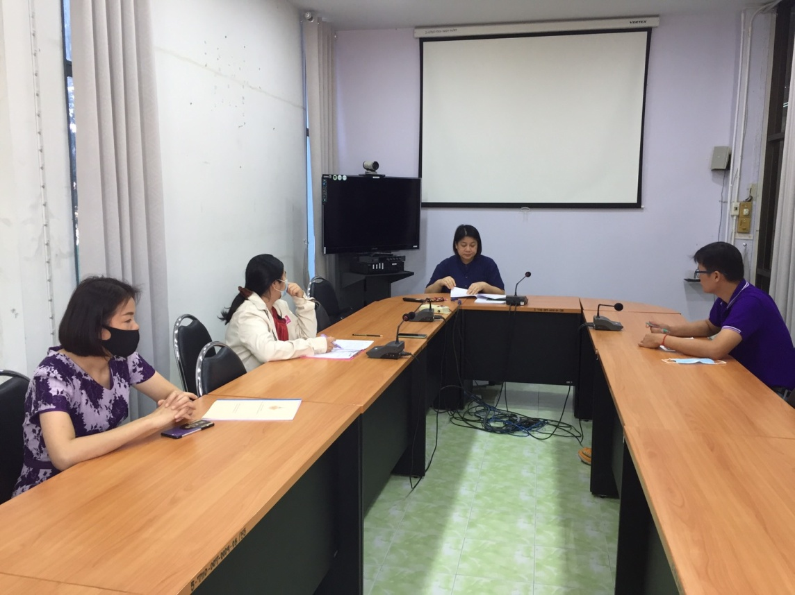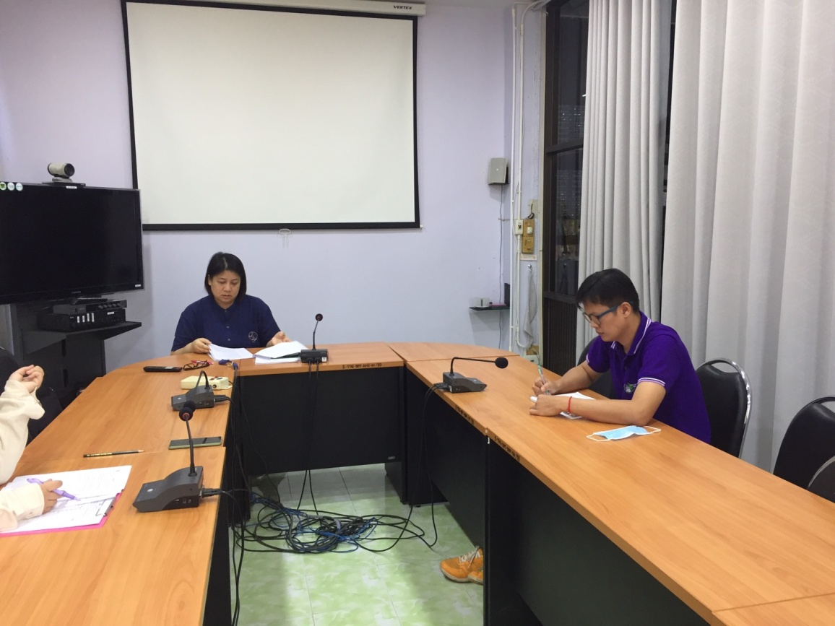

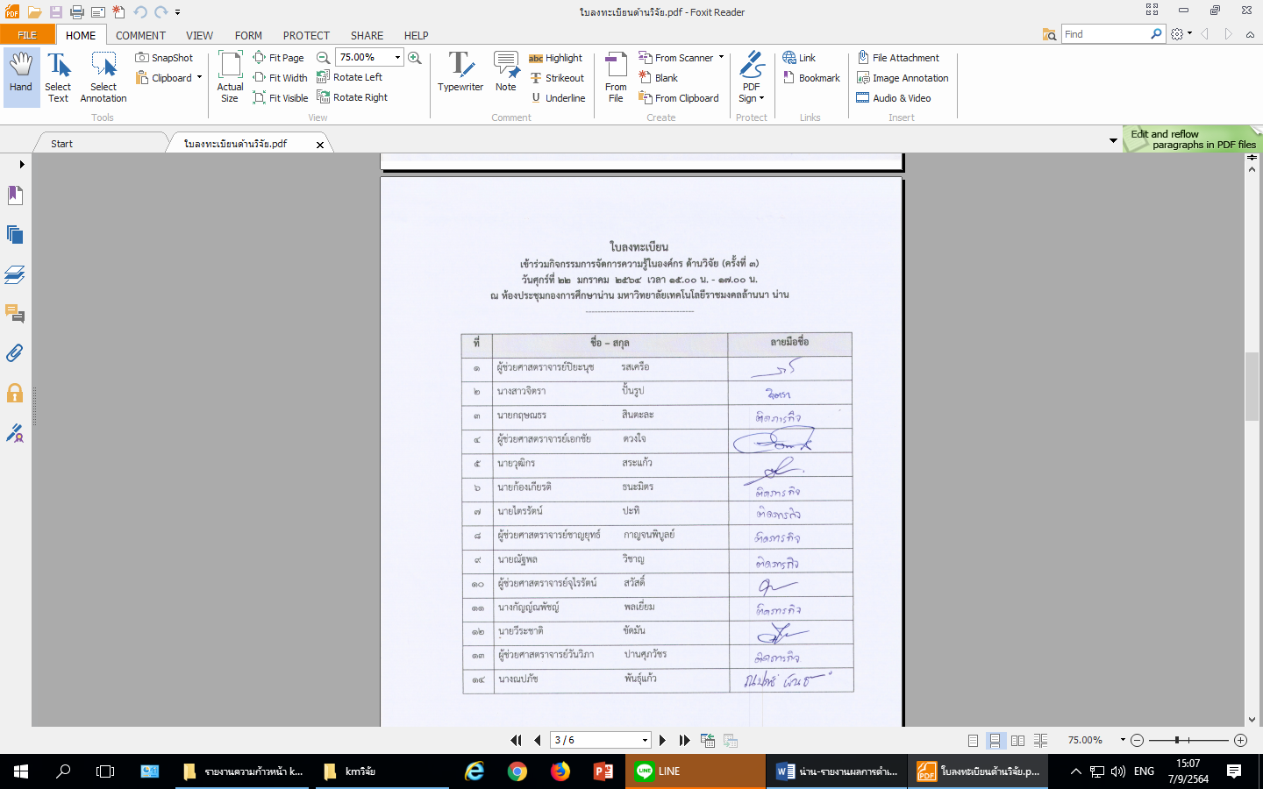

บันทึกการเล่าเรื่อง
ประเด็น รูปแบบ/กระบวนการถ่ายทอดองค์ความรู้จากงานวิจัยสู่ชุมชน
วันศุกร์ที่ 29 มกราคม 2564 เวลา 15.00 -17.00 น.
ณ ห้องประชุมกองการศึกษาน่าน มหาวิทยาลัยเทคโนโลยีราชมงคลล้านนา น่าน

อาจารย์ก้องเกียรติ ธนะมิตร เป็นประธาน
ได้กล่าวถึง การประชุมครั้งที่ผ่านมา ซึ่งคณะกรรมการได้ร่วมกันแลกเปลี่ยนเรียนรู้ เรื่อง รูปแบบ/กระบวนการถ่ายทอดองค์ความรู้จากงานวิจัยสู่ชุมชน วันนี้ก็ขอให้คณะกรรมการ
แต่ละท่าน ได้พูดคุย เล่าเรื่อง เล่าประสบการณ์ ไม่เป็นทางการ ให้แต่ละท่านพูด เวียนกันจนครบ
ผู้เล่า | รายละเอียดของเรื่อง | สรุปความรู้ที่ได้
อาจารย์ก้องเกียรติ | จากการแลกเปลี่ยนเรียนรู้ประเด็นที่ได้ มา 2 ครั้ง ผมเอาข้อมูลทั้งสองครั้งทำให้เป็นระบบขึ้น ทำให้เห็นเป็น input process output feedback การไปเผยแพร่องค์ความรู้ให้ชุมชน ผมจะวัดผลสัมฤทธิ์ เวลาเราจะทำอะไรก็ตามจะต้องวัด ว่าเขาบรรลุวัตถุประสงค์เราหรือเปล่า วัดที่พุทธิพิสัย วัด Knowledge ก็อาจจะเป็นการสอบถาม หรือแบบสอบถาม หรือข้อสอบ  ง่าย ๆ เจาะประเด็นเรื่องนั้น ๆ ผลสัมฤทธิ์ที่เกิดกับชุมชน อาจจะวัดทักษะพิสัย เช่น เขาลงมือไปแล้ว หลังจากนั้นผลสัมฤทธิ์เขาเป็นอย่างไร เราจะไปติดตาม อีกอันหนึ่ง ถ้าผลสัมฤทธิ์ทั้งพุทธิพิสัยและทักษะพิสัยดี มันจะบ่งบอกถึงเจตคติ เช่น จะฝึกนักศึกษาทางช่าง เราจะเห็นว่าถ้าใครทำงานได้เรียบร้อย ประณีต คนนั้นจะมีเจตคติที่ดีกับงาน เช่น วิชาตะไบ เราจะเอาเหล็กเป็นก้อนมา 1 ก้อน ให้เด็กตะไบจนเป็นรูปร่างตามแบบที่กำหนด หลังจากการทำงานทุกครั้งจะเห็นว่าเราไม่ต้องบอก ว่าเขาต้องทำความสะอาด เก็บเครื่องมืออย่างไร เขาจะรู้ด้วยตัวเอง แบบนี้คือมีเจตคติที่ดีต่อวิชาที่เขาเรียน ฉะนั้น ย้อนกลับมาที่ Input ที่จะใส่เข้าไป ต้องรู้ความรู้พื้นฐานของเขาก่อน เพื่อที่เราจะออกแบบกระบวนการถ่ายทอด หรือ content ให้กับเขา เพื่อให้เหมาะสม สร้างแรงจูงใจ แผนการอบรมต้องมีความชัดเจน นักวิจัยมีความน่าเชื่อถือ พอมา process จะมีรูปแบบอะไรบ้างที่เราจะถ่ายทอดเขา เช่น อบรมเชิงปฏิบัติการ บทบาทสมมุติ ยกตัวอย่างสถานการณ์ใกล้ตัวให้เห็นภาพ การแบ่งกลุ่มอาจคละอายุกัน มีการปฏิบัติโดยเปรียบเทียบของนักวิจัยและชุมชนเพื่อดูสิ่งที่นักวิจัยทำและชุมชนทำ เพื่อดูว่าสิ่งที่ปฏิบัติสิ่งใดถูกต้องหรือไม่ถูกต้อง มันจะก็จะส่งผลต่อ output ที่คุยกันตะกี้ หลังจากนั้น output เราจะเห็นว่าเขาขาดประเด็นไหน อาจจะใช้วิธีการถามคำถาม เราค่อยมาเติมให้เขาช่วง process สิ่งที่เราให้ความรู้เขาไป เขายังทำอะไรไม่ได้ ปฏิบัติไม่ได้ใช่ไหม ก็เขามาที่ process หรือ อาจจะเป็น output ก็ได้ ความรู้เดิมเขาไม่มีหรือเปล่า ทำให้เขาทำไม่ได้ เพราะฉะนั้นรูปแบบการถ่ายทอดองค์ความรู้ของ km ของเรา ก็น่าจะประมาณนี้ ผมจะไปสรุปรูปแบบการถ่ายทอดของผมให้ชัดเจนกว่านี้อีกที หากผู้เรียนรู้ หากเขามีพุทธพิสัย ทักษะพิสัย และเจตคติ มันจะเป็นสมรรถนะที่เกิดขึ้นกับตัวคนๆนั้น ผมมองว่าเขาจะประกอบอาชีพของเขาต่อไปได้ ผมมองแบบนี้ เพราะฉะนั้นเราจะต้องออกแบบ รูปแบบการถ่ายทอดองค์ความรู้ ให้ชัดเจน จากประสบการณ์ที่ผ่านมา ผมก็ได้ใช้ โมเดล MIAP ในการจัดการเรียนการสอน โมเดล NIAP คือ เริ่มจากกระตุ้นความสนใจให้ผู้เรียนเกิดความอยากเรียนรู้ ต่อไปผู้สอนก็เลือกเนื้อหาที่ต้องรู้มาสอนก่อน จากนั้นผู้สอนต้องมีแบบฝึกหัด หรือกิจกรรมที่ไม่ให้เกิดความเบื่อหน่าย และ ผู้สอนต้องมีการเฉลยแบฝึก เพื่อให้ผู้เรียนตรวจปรับความรู้ความเข้าใจในเนื้อหา เป็นการเปลี่ยนกิจกรรมเพื่อเพิ่มความสนใจ แบบนี้เป็นต้น อันนี้เป็นตัวอย่าง Model Km ของเราก็เหมือนกัน เราอาจจะตั้งชื่อ รูปแบบ (Model) ของเราขึ้นมา เพื่อให้คนหยิบ Model เราไปใช้ประโยชน์ ถ้าอย่างงั้น รอบหน้าผมว่าเราก็มาพูดกันว่า จะหาความรู้พื้นฐานเดิมของเขา จะหาอย่างไร มีวิธีอย่างไร เช่น เป็นแบบสอบถาม ถามอย่างเดียว หรือทดสอบง่าย ๆ | รูปแบบการถ่ายทอดองค์ความรู้ ควรกำหนด input process output feedback และในแต่ละตัว เราก็เขียนรายละเอียดไว้
ผศ.วันวิภา | สมมุติว่างานที่เราเตรียมไป เป็นงาน advance สมควร แล้วเราไปดูพื้นฐานเขาแล้ว แล้วเขาไม่สามารถปรับมาหาเราได้ เราจะเอามาปรับของเขาเพื่อจะไปหาเขา หรือเราจะละทิ้งเลย เช่น ตอนที่ไปมลาบรี เราก็เตรียมไป แต่เขาไม่รู้หนังสือเลย เราก็ต้องมาปรับแผนใหม่ เราก็พลาดตรงนี้ที่ไม่รู้พื้นฐานเขาเลย | หากเราจะลงพื้นที่ ควรรู้พื้นฐานเดิมของเขาก่อน
อาจารย์ก้องเกียรติ | จากที่ผศ.วันวิภา พูดไป ในความคิดผม ขึ้นอยู่กับว่า สุดท้ายเราต้องการผลสัมฤทธิ์อะไรกับเขามากกว่า ที่นี้ก็อาจไปได้ว่า รูปแบบของเขามันยากไป เราอาจหาวิธีการสอนอื่นได้ไหม แต่สุดท้ายเขาก็ต้องทำบัญชีได้เหมือนเดิม เราต้องทำอย่างไรก็ได้ใน process ของเราทำให้เขารู้บัญชีได้ แต่เราอาจต้องเหนื่อย ถ้าเขาไม่มีพื้นฐาน แต่อย่างของมลาบรี ผมว่าถ้าทุกคนในนั้นผมว่า ไม่ได้ แต่ผมว่า อาจจะมีเด็กที่เรียนหนังสือ เราสอนคนนั้นก็ได้ แล้วให้เขาไปถ่ายทอดกัน เราอาจตั้งเป้าไว้ 4 คน ที่เป็นเด็กที่เรียนหนังสือ เราต้องทำให้เขาทำให้ได้ ปรับตามหน้างาน เพราะฉะนั้นมันจะอยู่ในกระบวนการของเรา อย่างการลงปฏิบัติ ไม่ค่อยห่วง เพราะใช้วิธีเลียนแบบ คือ การทำให้ดู ให้เขาทำตาม ทำสัก 1-2 ครั้ง เขาก็ทำได้เอง แต่เขาอาจแก้ปัญหาลึกๆ ไม่ได้แค่นั้นเอง เดี๋ยวผมจะเขียนเป็นประเด็นใหญ่ๆ เรามาคุยกันว่า ถ้าเราจะถ่ายทอดองค์ความรู้ ในส่วนของ input process output เราจะทำอย่างไรบ้าง เช่น การสอนเชิงปฏิบัติการ ต้องทำอย่างไร การวัดพุทธิพิสัย ทักษะพิสัย วัดอย่างไร เป็นต้น | การถ่ายทอดองค์ความรู้ อาจไม่จำเป็นต้องทำกับคนทั้งชุมชน เราอาจเลือกทำแค่บางกลุ่มที่เขาสามารถจะทำกับเราได้
อาจารย์วุฒิกร | จากที่ฟัง อาจารย์ก้องเกียรติ เป็นข้อมูลที่สมบูรณ์ที่มีทั้ง input process output แต่ตอนนี้คือ  กระบวนการที่ให้เขาไปปัญหาย้อนกลับมา ที่ผมเจอไปเรื่องหนึ่ง หลังจากที่ output ออกมาเสร็จแล้วเราจะทำอย่างไรให้มันยั่งยืน ถ้าไม่ยั่งยืนเกิดจากอะไร มันเกิดจาก input มีปัญหาไหม หรือว่า จริงๆ แล้ว คนที่รับ input ของเราละ มีปัญหาไหม นี่คือสิ่งหนึ่งเลย เพราะฉะนั้นกระบวนการตรวจสอบงานวิจัยในชุมชน เป็นตัวหนึ่งที่ทำให้เราสามารถทำให้เกิดกระบวนการที่ยั่งยืน เพราะถ้าเราจะลงไป 100 โครงการ กับ ลงไปทำ 1 โครงการ ถ้าเราทำไม่สำเร็จ ก็ไม่เกิดประโยชน์อะไรเลย มันควรตรวจสอบกระบวนการทั้งหมด | องค์ความรู้ที่ถ่ายทอดให้กับชุมชน ควรให้เขาทำแล้วเกิดความยั่งยืน หากเจอปัญหาในการถ่ายทอดองค์ความรู้ ควรหาวิธีการแก้ปัญหา ไม่มาจะอยู่ใน input process output ก็ต้องกลับมาแก้ปัญหา ทำให้งานนั้นสำเร็จและยั่งยืน

ประธาน กล่าวว่า จากที่คณะกรรมการเล่าเรื่อง รูปแบบ/กระบวนการถ่ายทอดองค์ความรู้ สรุปความรู้ที่ได้จากการแลกเปลี่ยนเรียนรู้ครั้งนี้ มีดังนี้
รูปแบบการถ่ายทอดองค์ความรู้ ของ km ครั้งนี้ เราจะนำข้อมูลที่แลกเปลี่ยนกัน เขียนอยู่ในรูปแบบ Input output process feedback

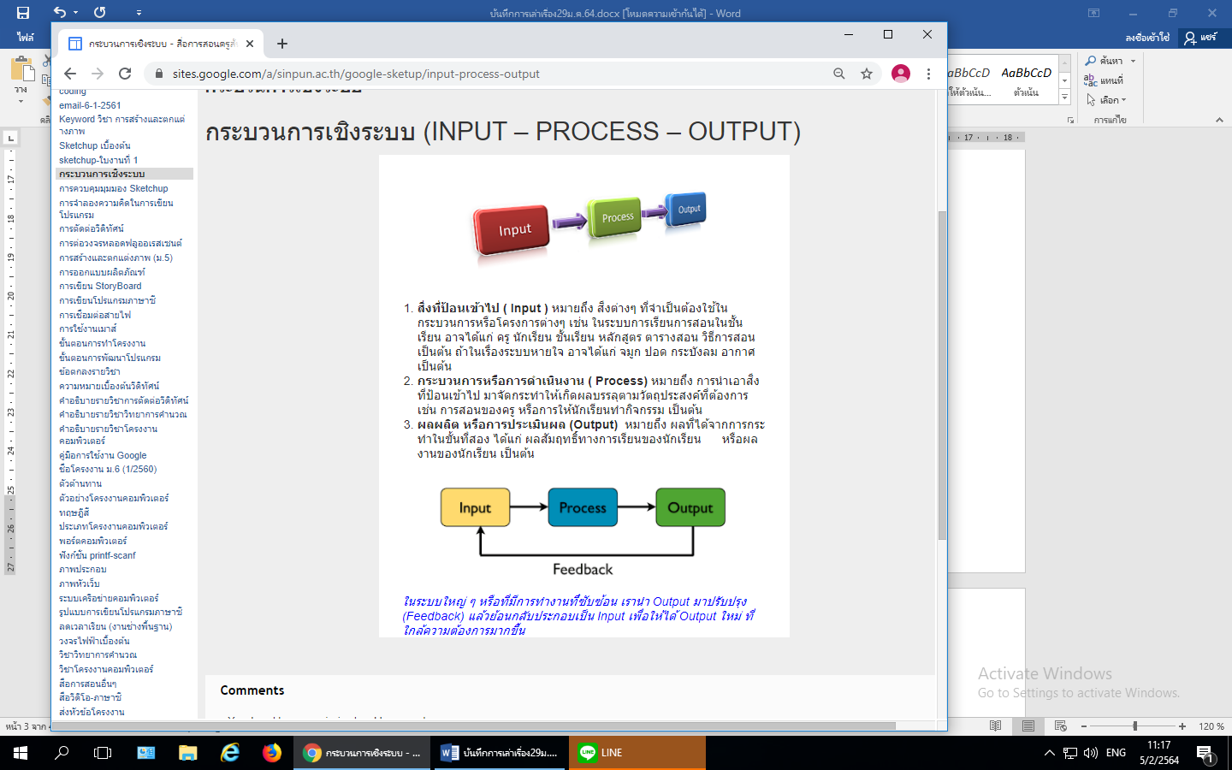

เราก็จะได้รูปแบบ หรือ Model ที่กรรมการ KM ได้คิดรูปแบบขึ้น ซึ่งอาจจะตั้งชื่อ Model ก็ได้
เพื่อที่จะให้บุคคลทั้งภายในและภายนอก นำรูปแบบของเราไปใช้ประโยชน์
หากจะไปถ่ายทอดองค์ความรู้สู่ชุมชน จะต้องทำอย่างไรบ้าง

เลิกประชุมเวลา 17.00 น.
ลงชื่อ........ ....................... ................ ลงชื่อ.......................................ผู้บันทึกการประชุม
(ผู้ช่วยศาสตราจารย์ปิยะนุช รสเครือ) (นางณปภัช พันธุ์แก้ว)
ประธานการประชุม กรรมการและผู้ช่วยเลขานุการ

รูปภาพกิจกรรม

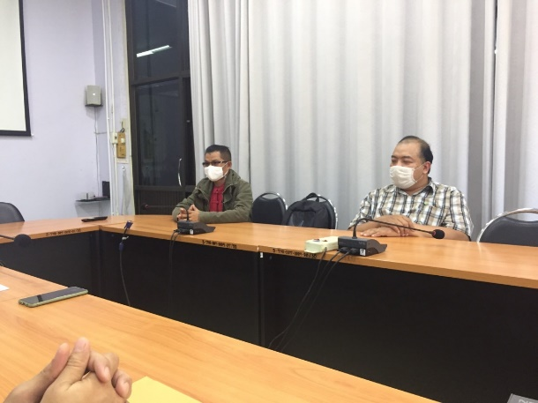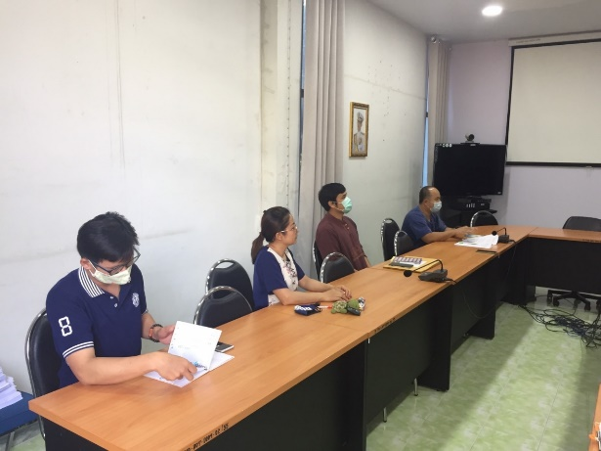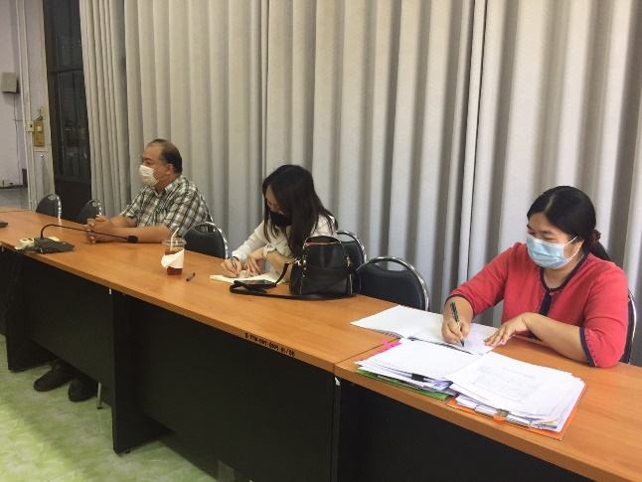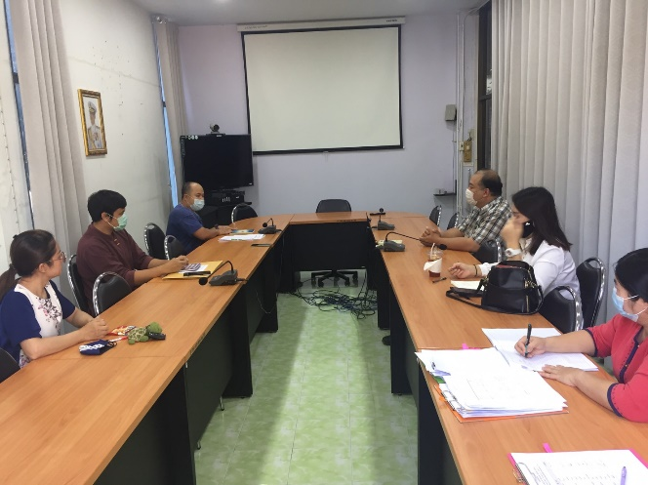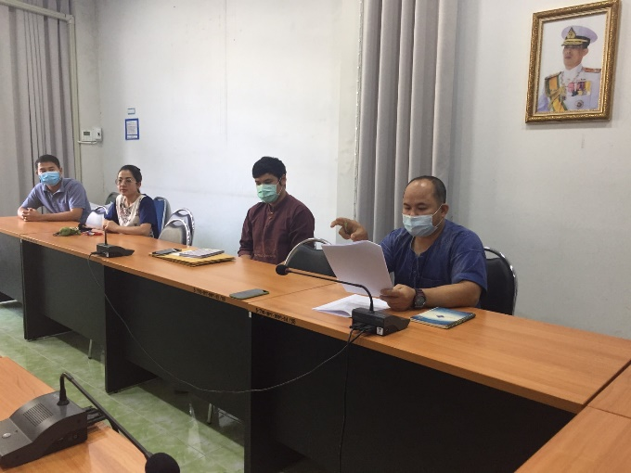

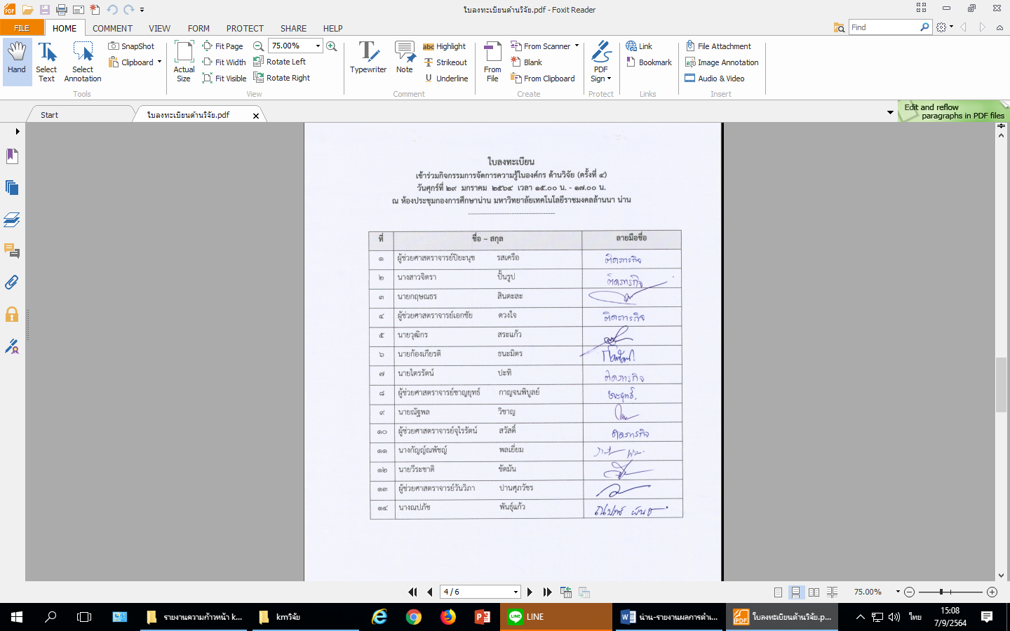

บันทึกการเล่าเรื่อง
ประเด็น รูปแบบ/กระบวนการถ่ายทอดองค์ความรู้จากงานวิจัยสู่ชุมชน
วันพุธที่ 17 กุมภาพันธ์ 2564 เวลา 15.00 -17.00 น.
ณ ห้องประชุมกองการศึกษาน่าน มหาวิทยาลัยเทคโนโลยีราชมงคลล้านนา น่าน

ผู้ช่วยศาสตราจารย์ปิยะนุช รสเครือ เป็นประธาน
จากที่อาจารย์ก้องเกียรติ ธนะมิตร ได้นำความรู้จากที่คณะกรรมการแลกเปลี่ยนกัน มาสร้างเป็นรูปแบบ/กระบวนการถ่ายทอดองค์ความรู้ วันนี้จึงขอเชิญอาจารย์ก้องเกียรติ นำเสนอ(ร่าง) รูปแบบ ที่
ได้จัดทำมา
อาจารย์ก้องเกียรติ ธนะมิตร กล่าวถึง รูปแบบ/กระบวนการถ่ายทอดองค์ความรู้จากงานวิจัยสู่ชุมชน “GIPF KM-MODEL” จากการที่คณะกรรมการ km ได้แลกเปลี่ยนกันมา พอจะสังเคราะห์ออกมาดังนี้
ปัจจัยนำเข้า (Input)
- การกำหนดเป้าหมายในการถ่ายทอดองค์ความรู้ฯ โดยมีการสำรวจความต้องการจำเป็น (Needs)
ของกลุ่มเป้าหมายว่าต้องการองค์ความรู้ในด้านใด จากนั้นกำหนดจุดมุ่งหมายเพื่อให้ผู้เข้ารับการถ่ายทอดองค์ความรู้มีความรู้ ความเข้าใจ และการประยุกต์ใช้ความรู้ที่ได้จากการถ่ายทอดองค์ความรู้ฯ ที่สอดคล้องกับความต้องการของกลุ่มเป้าหมาย ซึ่งจะทำให้ผู้เข้ารับการถ่ายทอดองค์ความรู้เข้าใจปัญหาและสาเหตุของปัญหา สามารถเรียนรู้วิธีการแก้ไข ทำให้เกิดองค์ความรู้ใหม่ ดังนั้นในการถ่ายทอดองค์ความรู้ฯ วิทยากร/นักวิจัยจะต้องจัดให้ผู้เรียนได้รับทั้งด้านความรู้ ทักษะ และเจตคติไปพร้อม ๆ กัน
- การวิเคราะห์ผู้เข้ารับการถ่ายทอดองค์ความรู้ ขั้นตอนนี้จะช่วยให้วิทยากร/นักวิจัยสามารถ
กำหนดวัตถุประสงค์ของเนื้อหาที่จะการถ่ายทอดองค์ความรู้ กำหนดเนื้อหา การแบ่งกลุ่มผู้เข้ารับการถ่ายทอดองค์ความรู้ และทำให้วิทยากร/นักวิจัยรู้ว่าระหว่างในการดำเนินกิจกรรมผู้เข้ารับการถ่ายทอดองค์ความรู้กลุ่มใดควรได้รับการช่วยเหลือเป็นพิเศษ ดังนั้นวิทยากร/นักวิจัยควรทราบพื้นฐานของผู้เข้ารับการถ่ายทอดองค์ความรู้ดังนี้ คือ อายุ ความรู้พื้นฐานเดิม/วุฒิ เพราะผู้เข้ารับการถ่ายทอดองค์ความรู้แต่ละคนจะมีความสามารถทางด้านสติปัญญาไม่เหมือนกัน วิทยากร/นักวิจัยจะทราบในประเด็นนี้โดยการสอบถาม หรือวิธีการอื่นๆ ตามความเหมาะสม เพื่อสำรวจดูว่ามีความรู้หรือทักษะเพียงพอหรือไม่ หากไม่เพียงพอผู้เข้ารับการถ่ายทอดองค์ความรู้ควรได้รับความรู้หรือทักษะพื้นฐานก่อนหรือระหว่างการดำเนินกิจกรรมเพิ่มเติม ซึ่งการวิเคราะห์ผู้เข้ารับการถ่ายทอดองค์ความรู้มีความสำคัญมากสำหรับการที่จะกำหนดวัตถุประสงค์ในการนำเสนอเนื้อหาแก่ ผู้เข้ารับการถ่ายทอดองค์ความรู้ ดังนั้นวิทยากร/นักวิจัยต้องทราบพื้นฐานของผู้เข้ารับการถ่ายทอดองค์ความรู้ ว่าเป็นอย่างไร เพื่อจะนำไปสู่การคัดเลือกความยากง่ายของเนื้อหา ตลอดจนการกำหนดกิจกรรมให้เหมาะสมกับความรู้ ความสามารถและความสนใจของผู้เข้ารับการถ่ายทอดองค์ความรู้ด้วย
- การออกแบบเนื้อหาที่จะถ่ายทอดองค์ความรู้ฯ ขั้นตอนนี้จะได้มาจากความต้องการจำเป็นของ
กลุ่มเป้าหมายโดย วิทยากร/นักวิจัยจะนำมาย่อยเนื้อหา ออกเป็นด้านความรู้และทักษะที่ต้องลงมือปฏิบัติ ให้เหมาะสมกับความรู้เดิมของผู้เข้ารับการถ่ายทอดองค์ความรู้
- การกำหนดกิจกรรมที่จะถ่ายทอดองค์ความรู้ฯ โดยวิทยากร/นักวิจัย จะเป็นผู้กำหนดกิจกรรมการ
ถ่ายทอดองค์ความรู้โดยคำนึงถึงความรู้ที่จะถ่ายทอด และทักษะที่ผู้เข้ารับการถ่ายทอดองค์ความรู้จะต้องลงมือปฏิบัติ กับเวลาใช้ในการดำเนินกิจกรรมดังกล่าวให้เหมาะสม
- การพัฒนาและเลือกทรัพยากรในถ่ายทอดองค์ความรู้ฯ คือการเตรียมความพร้อมของ
สภาพแวดล้อมให้เอื้ออำนวยต่อการดำเนินกิจกรรม ซึ่งได้แก่ สื่อที่ใช้ เช่น PPT โปสเตอร์ แผ่นพับ วิดีทัศน์ หรือพื้นที่หรือผลสำเร็จของงานวิจัยที่ผ่านมา ฯลฯ วัสดุอุปกรณ์ช่วยสำหรับการถ่ายทอดองค์ความรู้ฯ เช่น เครื่องฉายโปรเจคเตอร์ คอมพิวเตอร์ ฯลฯ และวิทยากร/นักวิจัยที่มีความน่าเชื่อถือในด้านที่จะถ่ายทอดองค์ความรู้นั้นๆ

กระบวนการ (Process) องค์ประกอบของกระบวนการในรูปแบบ/กระบวนการถ่ายทอดองค์ความรู้จากงานวิจัยสู่ชุมชน ได้แก่ การกำหนดบทบาทวิทยากร/นักวิจัย การสร้างแรงจูงใจในการเรียนรู้ และการดำเนินกิจกรรมการถ่ายทอดองค์ความรู้ฯ โดยแต่ละองค์ประกอบมีรายละเอียดดังนี้
(1) การกำหนดบทบาทวิทยากร/นักวิจัย ในกิจกรรมการถ่ายทอดองค์ความรู้ฯ นั้น วิทยากร/นักวิจัยมีบทบาทเป็นผู้ให้ความรู้/ทักษะ และควบคุมกิจกรรมให้ดำเนินไปตามแผนคอยให้คำปรึกษา แนะนำ ช่วยเหลือในด้านต่างๆ แก่ผู้เข้ารับการถ่ายทอดองค์ความรู้ฯ
(2) การสร้างแรงจูงใจในการเรียนรู้ การสร้างแรงจูงใจในการเรียนรู้ให้เกิดขึ้นสามารถทำได้โดยการให้ผู้เข้ารับการถ่ายทอดองค์ความรู้ฯ ได้รู้ถึงเป้าหมายของการเรียนรู้เพื่อให้ผู้เข้ารับการถ่ายทอดองค์ความรู้ฯ เห็นภาพสุดท้ายความสำเร็จขององค์ความรู้หรืองานวิจัยที่จะนำมาเผยแพร่ เช่น รายได้ที่จะเพิ่มขึ้น ผลผลิตที่เพิ่มขึ้น หรือคุณภาพของผลิตภัณฑ์ที่ดีกว่าที่เคยทำมาแบบเดิมๆ เป็นต้น
(3) การดำเนินกิจกรรมการถ่ายทอดองค์ความรู้ฯ มีขั้นตอนดังนี้
กระบวนการกระบวนการถ่ายทอดองค์ความรู้จากงานวิจัยสู่ชุมชน ประกอบด้วย 4 ขั้นตอนดังนี้
ขั้นตอนที่ 1 ขั้นสร้างความสนใจ (Generate interest) ดำเนินการดังนี้คือ
กิจกรรมที่ 1 แบ่งกลุ่ม (Group)
กิจกรรมที่ 2........................................
กิจกรรมที่ 3 ................................................
กิจกรรมที่ 4 ..........................................
ขั้นตอนที่ 2 ขั้นสอดแทรกความรู้ (Interpolate knowledge)
กิจกรรมที่ 1 ………………………………….. (บรรยาย, ถาม-ตอบ, สาธิต, บทบาทสมมุติ ฯลฯ
กิจกรรมที่ 2........................................
กิจกรรมที่ 3 ................................................
กิจกรรมที่ 4 ..........................................
ขั้นตอนที่ 3 ลงมือทำดู (Practice)
กิจกรรมที่ 1 ………………………………….. (ปฏิบัติงานแบบลอกเลียนตามแบบ, ปฏิบัติตามที่มอบหมาย, แก้ปัญหาจากสถานการณ์ที่กำหนดให้ ฯลฯ
กิจกรรมที่ 2........................................
กิจกรรมที่ 3 ................................................
กิจกรรมที่ 4 ..........................................

ขั้นตอนที่ 4 ส่องดูผลงาน (Follow up result)
กิจกรรมที่ 1 …………………………………..
กิจกรรมที่ 2........................................
กิจกรรมที่ 3 ................................................
กิจกรรมที่ 4 ..........................................
3. ผลผลิต (Output) ผลผลิตของรูปแบบ/กระบวนการถ่ายทอดองค์ความรู้จากงานวิจัยสู่ชุมชน ได้แก่ ประสิทธิผลของการถ่ายทอดองค์ความรู้ฯ ประกอบด้วย ผลสัมฤทธิ์ทางการเรียนรู้ที่ได้รับจากการถ่ายทอดองค์ความรู้ฯ และ/หรือ ผลสัมฤทธิ์จากการลงมือปฏิบัติงานตามที่ได้รับจากการถ่ายทอดองค์ความรู้ฯ
4. การควบคุม (Control) องค์ประกอบการควบคุมในรูปแบบ/กระบวนการถ่ายทอดองค์ความรู้จากงานวิจัยสู่ชุมชน ได้แก่ การตรวจสอบและควบคุมดำเนินกิจกรรมของผู้เข้ารับการถ่ายทอดองค์ความรู้ฯ ที่ไม่เป็นไปตามแผน และการตรวจสอบความเข้าใจในเนื้อหาที่ถ่ายทอดองค์ความรู้ของผู้เข้ารับการถ่ายทอดองค์ความรู้ฯ ดังนี้
4.1 มีการสอบถามเป็นระยะๆ ระหว่างดำเนินกิจกรรมเพื่อทวนสอบความเข้าใจในความรู้และทักษะที่ได้จากถ่ายทอดองค์ความรู้
4.2 การติดตามความก้าวหน้าการดำเนินงานของผู้เข้ารับการถ่ายทอดองค์ความรู้ฯ กรณีมีการลงมือฝึกปฏิบัติงาน เพื่อเป็นการตรวจสอบและติดตามความก้าวหน้าในการดำเนินงานของผู้เข้ารับการถ่ายทอดองค์ความรู้ฯ เป็นต้น ทั้งในรูปแบบของการติดต่อผ่านทางโซเชียลมีเดีย หรือลงติดตามในสถานที่จริง ซึ่งจะทำให้วิทยากร/นักวิจัยสามารถให้คำแนะนำแก่ผู้เข้ารับการถ่ายทอดองค์ความรู้ฯ ได้ทันทีเพื่อปรับปรุงแก้ไขต่อไป
5. ข้อมูลป้อนกลับ (Feedback) ข้อมูลป้อนกลับในรูปแบบ/กระบวนการถ่ายทอดองค์ความรู้จากงานวิจัยสู่ชุมชน คือ เป็นการนำข้อมูลจากความคิดเห็นของผู้เข้ารับการถ่ายทอดองค์ความรู้ฯ วิทยากร/นักวิจัยผู้ใช้รูปแบบฯ รวมถึงผลผลิต (Output) มาวิเคราะห์หาความบกพร่องเพื่อปรับปรุงแก้ไขรูปแบบ/กระบวนการถ่ายทอดองค์ความรู้จากงานวิจัยสู่ชุมชนให้สมบูรณ์ยิ่งขึ้น
ผู้ช่วยศาสตราจารย์ปิยะนุช รสเครือ กล่าวว่า จากที่อาจารย์ก้องเกียรตินำเสนอ ขอให้คณะกรรมการร่วมกันแลกเปลี่ยนเรียนรู้ช่วยกันเพิ่มเติมกระบวนการ ในส่วนของกิจกรรม คณะกรรมการที่เคยได้ไปทำกิจกรรมกับชุมชนมา สามารถแลกเปลี่ยนข้อมูลร่วมกัน ตาม ร่างรูปแบบที่กำหนดนี้ได้
คำว่า control เป็นในสาขาที่สอนอยู่ ก็คือ ควบคุมการปฏิบัติการทำอาหาร เช่น รสชาติเค็มไปหรือไม่ ก็ชิม และปรับไประหว่างการเรียนรู้ control ก็สามารถอยู่ในช่วงของกระบวนการ (process) ก็ได้
อาจารย์ก้องเกียรติ กล่าว่า ขั้น input อาจจะไม่ต้อง control เพราะส่วนใหญ่เป็นวิทยากรหรือนักวิจัย ก็อาจจะไม่ต้อง control

KM รูปแบบ/กระบวนการถ่ายทอดองค์ความรู้จากงานวิจัยสู่ชุมชน

ร่างรูปแบบ/กระบวนการถ่ายทอดองค์ความรู้จากงานวิจัยสู่ชุมชน “GIPF KM-MODEL”

เลิกประชุมเวลา 17.00 น.
ลงชื่อ........ ....................... ................ ลงชื่อ.......................................ผู้บันทึกการประชุม
(ผู้ช่วยศาสตราจารย์ปิยะนุช รสเครือ) (นางณปภัช พันธุ์แก้ว)
ประธานการประชุม กรรมการและผู้ช่วยเลขานุการ
รูปภาพกิจกรรม

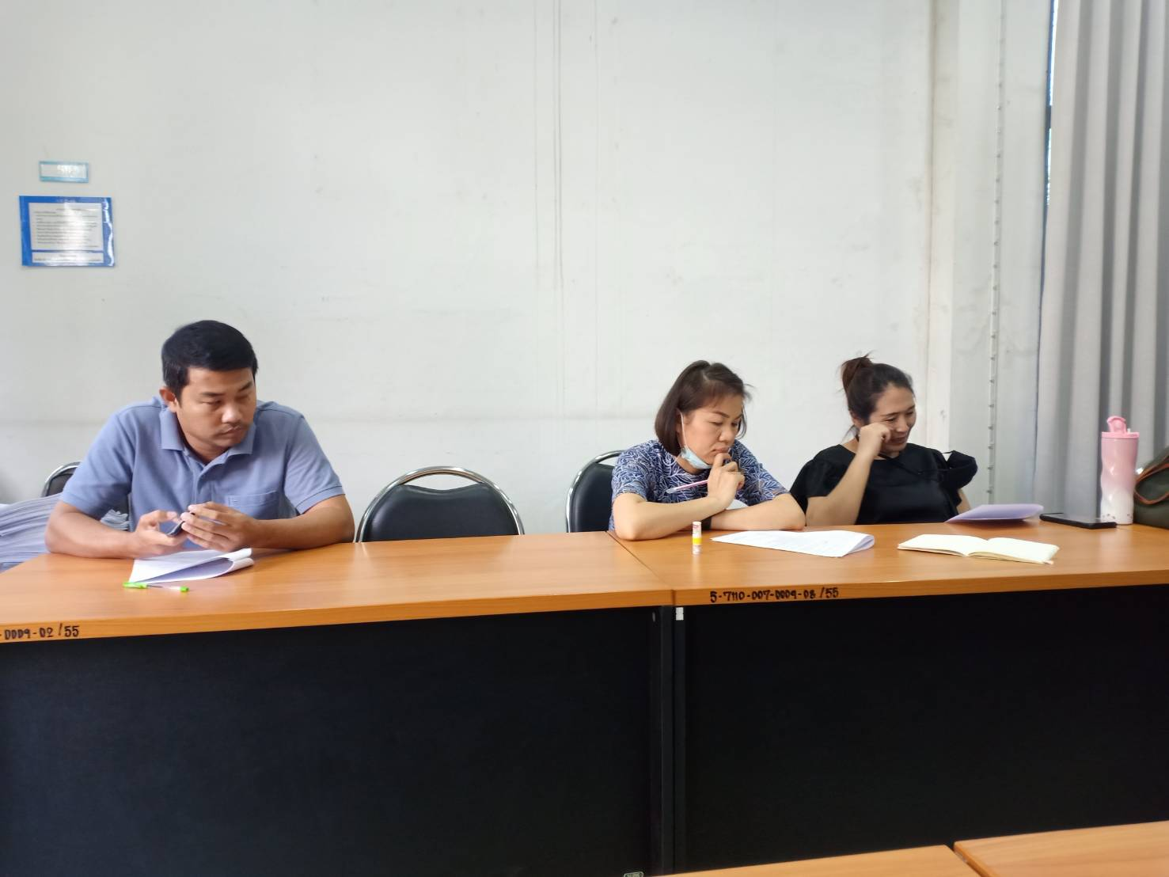

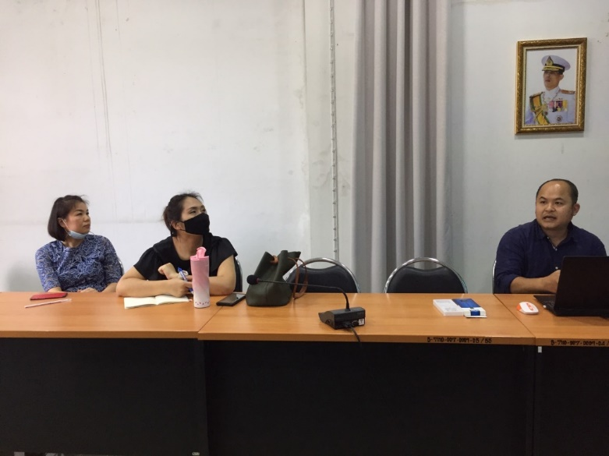

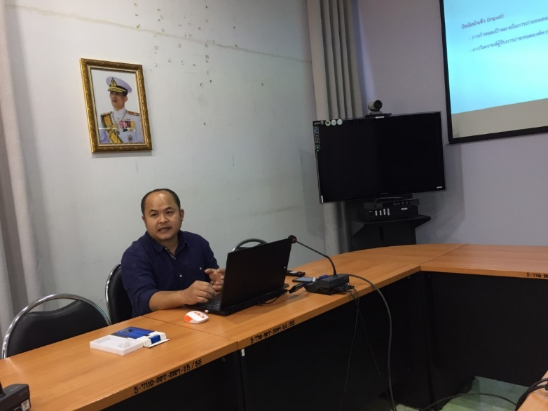
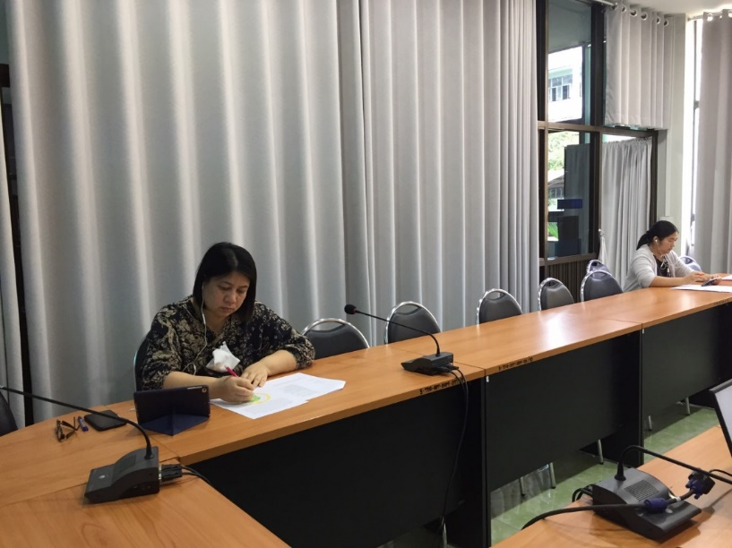

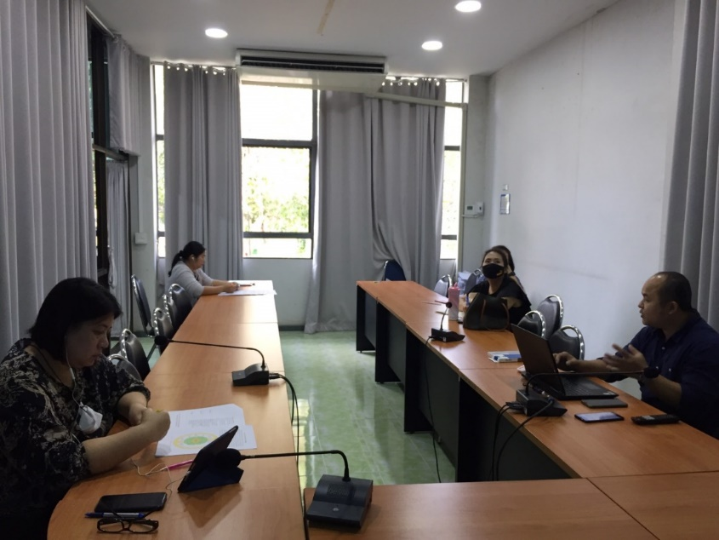

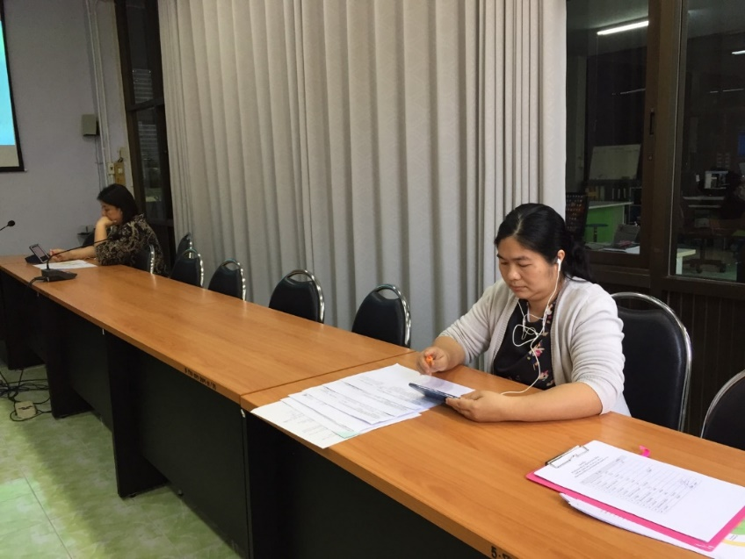

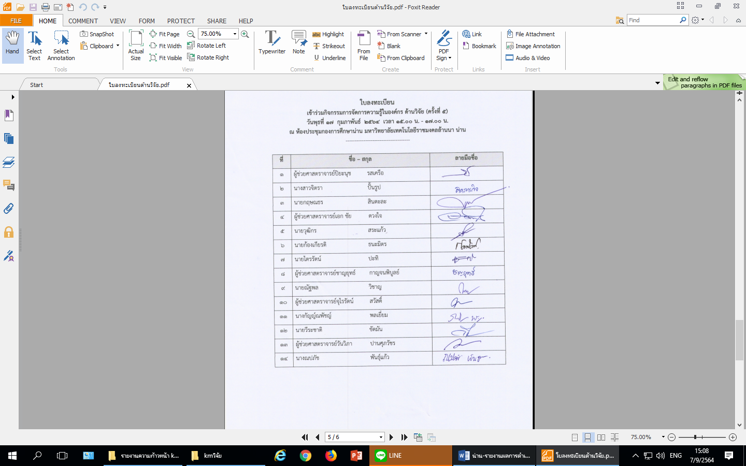

บันทึกการเล่าเรื่อง
ประเด็น รูปแบบ/กระบวนการถ่ายทอดองค์ความรู้จากงานวิจัยสู่ชุมชน
วันอังคารที่ 23 กุมภาพันธ์ 2564 เวลา 15.00 -17.00 น.
ณ ห้องประชุมกองการศึกษาน่าน มหาวิทยาลัยเทคโนโลยีราชมงคลล้านนา น่าน

ผู้ช่วยศาสตราจารย์ปิยะนุช รสเครือ เป็นประธาน
จากที่อาจารย์ก้องเกียรติ ธนะมิตร ได้นำความรู้จากที่คณะกรรมการแลกเปลี่ยนกัน มาสร้างเป็นรูปแบบ/กระบวนการถ่ายทอดองค์ความรู้ วันนี้จึงขอเชิญอาจารย์ก้องเกียรติ นำเสนอ(ร่าง) รูปแบบ
ต่อจากครั้งที่ผ่านมา
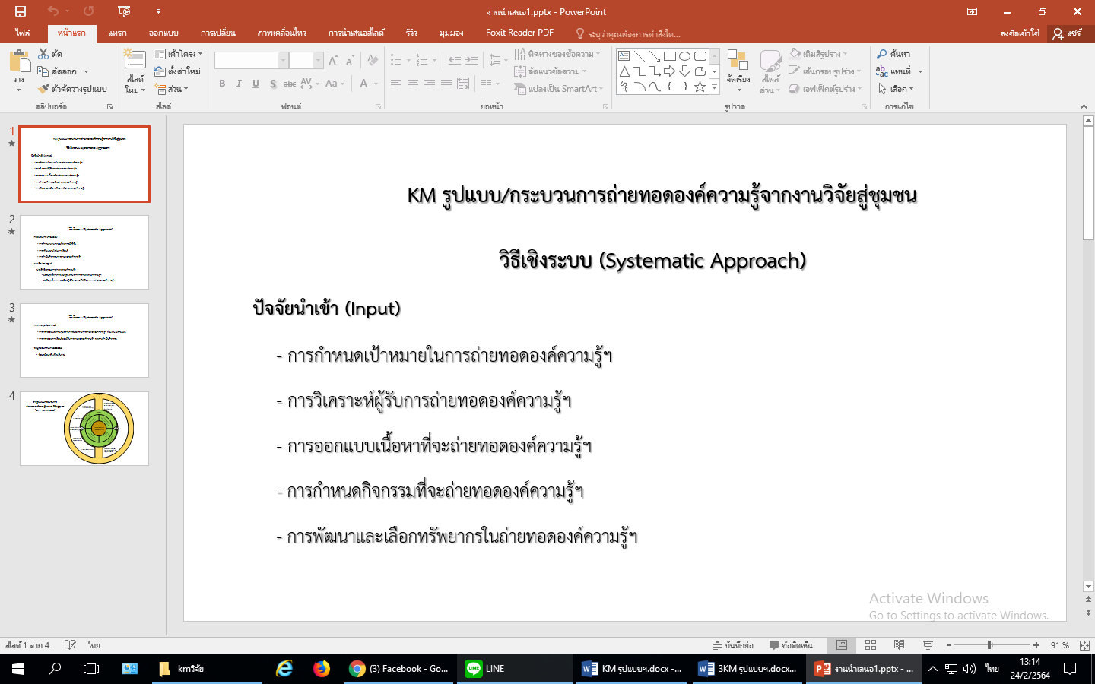

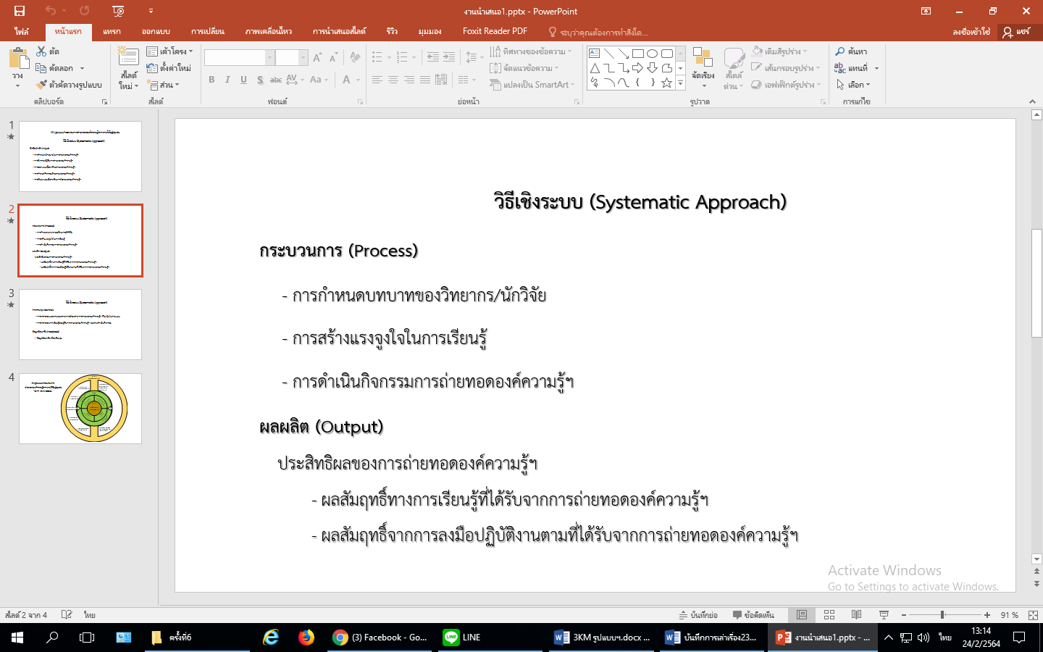

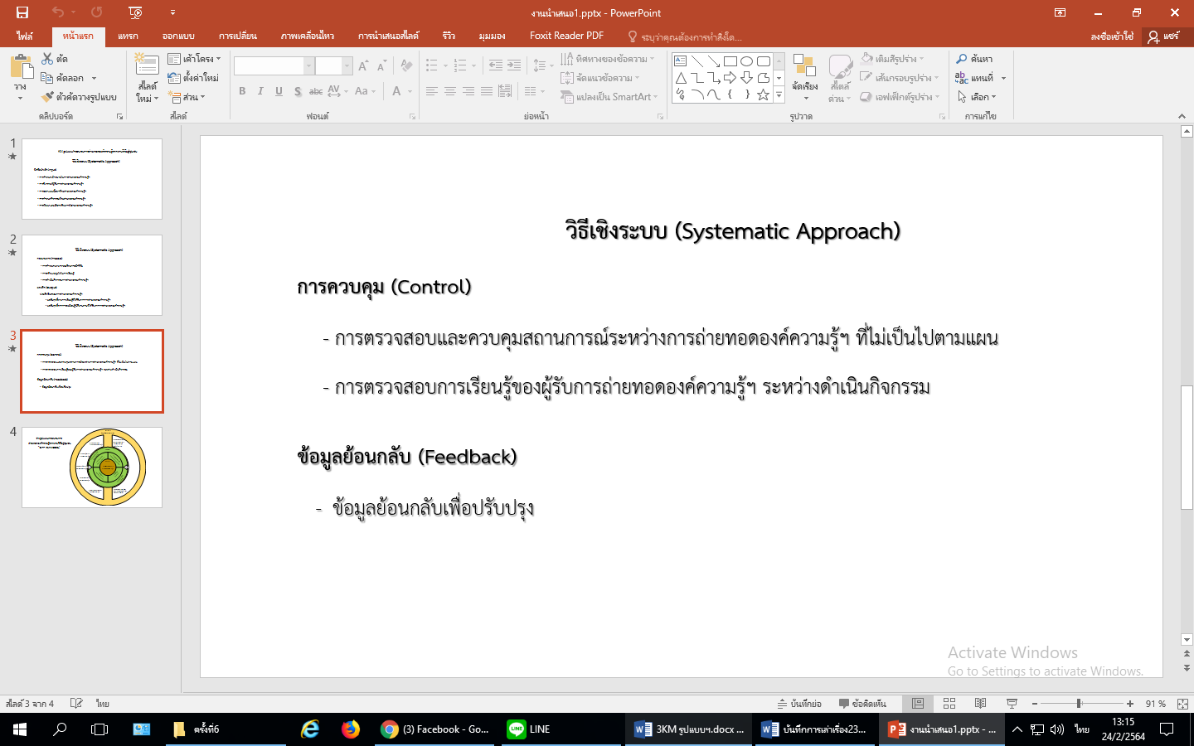

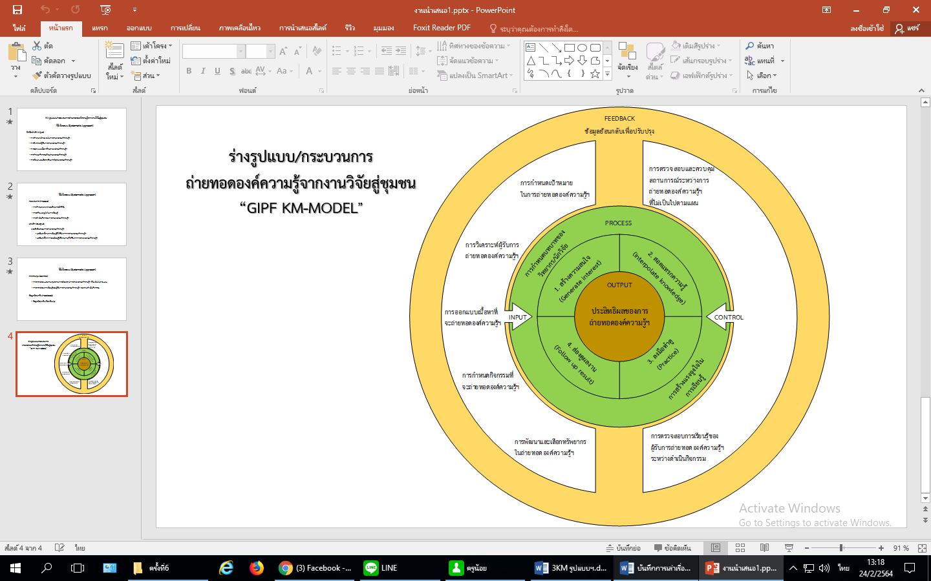

คณะกรรมการร่วมกันให้ข้อเสนอแนะ ปรับแก้ไขร่าง รูปแบบ/กระบวนการถ่ายทอดความรู้จากงานวิจัยสู่ชุมชน ร่วมกัน ได้รูปแบบ ดังนี้

KM รูปแบบ/กระบวนการถ่ายทอดองค์ความรู้จากงานวิจัยสู่ชุมชน
ใช้วิธีเชิงระบบ (Systematic Approach) ในการสังเคราะห์รูปแบบ/กระบวนการถ่ายทอดองค์ความรู้จากงานวิจัยสู่ชุมชน ทำให้ได้องค์ประกอบของรูปแบบ/กระบวนการถ่ายทอดองค์ความรู้จากงานวิจัยสู่ชุมชน ดังนี้คือ ปัจจัยนำเข้า (Input) ได้แก่ การกำหนดเป้าหมายในการถ่ายทอดองค์ความรู้ฯ การวิเคราะห์ผู้รับการถ่ายทอดองค์ความรู้ฯ การออกแบบเนื้อหาที่จะถ่ายทอดองค์ความรู้ฯ การกำหนดกิจกรรมที่จะถ่ายทอดองค์ความรู้ฯ และการพัฒนาและเลือกทรัพยากรในถ่ายทอดองค์ความรู้ฯ กระบวนการ (Process) ได้แก่ การกำหนดบทบาทของวิทยากร/นักวิจัย การสร้างแรงจูงใจในการเรียนรู้ และการดำเนินกิจกรรมการถ่ายทอดองค์ความรู้ฯ ผลผลิต (Output) ได้แก่ ประสิทธิผลของการถ่ายทอดองค์ความรู้ฯ ประกอบด้วย ผลสัมฤทธิ์ทางการเรียนรู้ที่ได้รับจากการถ่ายทอดองค์ความรู้ฯ และ/หรือ ผลสัมฤทธิ์จากการลงมือปฏิบัติงานตามที่ได้รับจากการถ่ายทอดองค์ความรู้ฯ การควบคุม (Control) ได้แก่ การตรวจสอบและควบคุมสถานการณ์ระหว่างการถ่ายทอดองค์ความรู้ฯ ที่ไม่เป็นไปตามแผน และการตรวจสอบการเรียนรู้ของผู้รับการถ่ายทอดองค์ความรู้ฯ ระหว่างดำเนินกิจกรรม และข้อมูลย้อนกลับ (Feedback) ได้แก่ ข้อมูลย้อนกลับเพื่อปรับปรุง
ร่างรูปแบบ/กระบวนการถ่ายทอดองค์ความรู้จากงานวิจัยสู่ชุมชน “GIPF KM-MODEL”

ร่างรูปแบบ/กระบวนการถ่ายทอดองค์ความรู้จากงานวิจัยสู่ชุมชน “GIPF KM-MODEL” สังเคราะห์ขึ้นตามแนวคิดวิธีระบบ (Systematic Approach) ประกอบด้วยองค์ประกอบหลัก 5 องค์ประกอบ โดยมีรายละเอียดของแต่ละองค์ประกอบหลักดังนี้
1. ปัจจัยนำเข้า (Input) องค์ประกอบที่เป็นปัจจัยนำเข้าในรูปแบบ/กระบวนการถ่ายทอดองค์ความรู้จากงานวิจัยสู่ชุมชน ได้แก่ การกำหนดเป้าหมายในการถ่ายทอดองค์ความรู้ฯ การวิเคราะห์ผู้รับการถ่ายทอดองค์ความรู้ฯ การออกแบบเนื้อหาที่จะถ่ายทอดองค์ความรู้ฯ การกำหนดกิจกรรมที่จะถ่ายทอดองค์ความรู้ฯ และการพัฒนาและเลือกทรัพยากรในถ่ายทอดองค์ความรู้ฯ โดยแต่ละองค์ประกอบมีรายละเอียดดังนี้
1.1 การกำหนดเป้าหมายในการถ่ายทอดองค์ความรู้ฯ โดยมีการสำรวจความต้องการจำเป็น (Needs) ของกลุ่มเป้าหมายว่าต้องการองค์ความรู้ในด้านใด จากนั้นกำหนดจุดมุ่งหมายเพื่อให้ผู้เข้ารับการถ่ายทอดองค์ความรู้มีความรู้ ความเข้าใจ และการประยุกต์ใช้ความรู้ที่ได้จากการถ่ายทอดองค์ความรู้ฯ ที่สอดคล้องกับความต้องการของกลุ่มเป้าหมาย ซึ่งจะทำให้ผู้เข้ารับการถ่ายทอดองค์ความรู้เข้าใจปัญหาและสาเหตุของปัญหา สามารถเรียนรู้วิธีการแก้ไข ทำให้เกิดองค์ความรู้ใหม่ ดังนั้นในการถ่ายทอดองค์ความรู้ฯ วิทยากร/นักวิจัยจะต้องจัดให้ผู้เรียนได้รับทั้งด้านความรู้ ทักษะ และเจตคติไปพร้อม ๆ กัน
1.1.1 ด้านความรู้ (Cognitive Domain) มีจุดประสงค์ให้ผู้เข้ารับการถ่ายทอดองค์ความรู้ มีความรู้ความเข้าใจเกี่ยวกับองค์ความรู้ที่นำไปเผยแพร่ การนำความรู้ไปใช้ การวิเคราะห์ปัญหา และความสามารถในการตัดสินใจเพื่อแก้ปัญหางานได้ด้วยตนเอง
1.1.2 ด้านทักษะ (Phychomotor Domain) มีจุดประสงค์ให้ผู้เข้ารับการถ่ายทอดองค์ความรู้เกิดการเรียนรู้เพื่อความสามารถในการปฏิบัติงาน โดยผู้เข้ารับการถ่ายทอดองค์ความรู้จะสามารถแสดงพฤติกรรมขั้นตอนต่างๆ ตั้งแต่ ความสามารถในการรับรู้ การเตรียมความพร้อมในการทำงาน การปฏิบัติตามแนวทางที่ชี้แนะให้ การปฏิบัติงานได้เอง การปฏิบัติงานด้วยความชำนาญ การปฏิบัติงานได้ตามเหตุการณ์หรือสถานการณ์ และการปฏิบัติงานที่สร้างสรรค์ทักษะใหม่
1.1.3 ด้านเจตคติ (Affective Domain) มีจุดประสงค์ให้ผู้เข้ารับการถ่ายทอดองค์ความรู้สามารถรับการเรียนรู้ มีการตอบสนอง เกิดค่านิยมสิ่งที่ได้เรียนรู้ สามารถจัดระบบค่านิยม และสร้างลักษณะนิสัยตามค่านิยมที่ยึดถือ
ในการกำหนดเป้าหมายการถ่ายทอดองค์ความรู้ฯ นั้น วิทยากร/นักวิจัยจะกำหนดเป้าหมายหลัก (Goal) วัตถุประสงค์ของเนื้อหาที่จะการถ่ายทอดองค์ความรู้ การนำเสนอเนื้อหาที่จะถ่ายทอดองค์ความรู้ กำหนดกิจกรรมให้สอดคล้องกับวัตถุประสงค์ โดยกำหนดเป้าหมายหลักไว้และสอดแทรกเนื้อหาความรู้พื้นฐานที่จำเป็นเสริม (กรณีที่ผู้เข้ารับการถ่ายทอดองค์ความรู้มีพื้นฐานความรู้น้อย) เพื่อเปิดโอกาสให้ผู้เข้ารับการถ่ายทอดองค์ความรู้สามารถบรรลุเป้าหมายตามที่วิทยากร/นักวิจัยกำหนดไว้ และผู้เข้ารับการถ่ายทอดองค์ความรู้ยังได้เรียนรู้ในสิ่งต่างๆ เพิ่มเติมอีกด้วย
1.2 การวิเคราะห์ผู้เข้ารับการถ่ายทอดองค์ความรู้ ขั้นตอนนี้จะช่วยให้วิทยากร/นักวิจัยสามารถกำหนดวัตถุประสงค์ของเนื้อหาที่จะการถ่ายทอดองค์ความรู้ กำหนดเนื้อหา การแบ่งกลุ่มผู้เข้ารับการถ่ายทอดองค์ความรู้ และทำให้วิทยากร/นักวิจัยรู้ว่าระหว่างในการดำเนินกิจกรรมผู้เข้ารับการถ่ายทอดองค์ความรู้กลุ่มใดควรได้รับการช่วยเหลือเป็นพิเศษ ดังนั้นวิทยากร/นักวิจัยควรทราบพื้นฐานของผู้เข้ารับการถ่ายทอดองค์ความรู้ดังนี้ คือ อายุ ความรู้พื้นฐานเดิม/วุฒิ เพราะผู้เข้ารับการถ่ายทอดองค์ความรู้แต่ละคนจะมีความสามารถทางด้านสติปัญญาไม่เหมือนกัน วิทยากร/นักวิจัยจะทราบในประเด็นนี้โดยการสอบถาม หรือวิธีการอื่นๆ ตามความเหมาะสม เพื่อสำรวจดูว่ามีความรู้หรือทักษะเพียงพอหรือไม่ หากไม่เพียงพอผู้เข้ารับการถ่ายทอดองค์ความรู้ควรได้รับความรู้หรือทักษะพื้นฐานก่อนหรือระหว่างการดำเนินกิจกรรมเพิ่มเติม ซึ่งการวิเคราะห์ผู้เข้ารับการถ่ายทอดองค์ความรู้มีความสำคัญมากสำหรับการที่จะกำหนดวัตถุประสงค์ในการนำเสนอเนื้อหาแก่ ผู้เข้ารับการถ่ายทอดองค์ความรู้ ดังนั้นวิทยากร/นักวิจัยต้องทราบพื้นฐานของผู้เข้ารับการถ่ายทอดองค์ความรู้ ว่าเป็นอย่างไร เพื่อจะนำไปสู่การคัดเลือกความยากง่ายของเนื้อหา ตลอดจนการกำหนดกิจกรรมให้เหมาะสมกับความรู้ ความสามารถและความสนใจของผู้เข้ารับการถ่ายทอดองค์ความรู้ด้วย
1.3 การออกแบบเนื้อหาที่จะถ่ายทอดองค์ความรู้ฯ ขั้นตอนนี้จะได้มาจากความต้องการจำเป็นของกลุ่มเป้าหมายโดย วิทยากร/นักวิจัยจะนำมาย่อยเนื้อหา ออกเป็นด้านความรู้และทักษะที่ต้องลงมือปฏิบัติ ให้เหมาะสมกับความรู้เดิมของผู้เข้ารับการถ่ายทอดองค์ความรู้
1.4 การกำหนดกิจกรรมที่จะถ่ายทอดองค์ความรู้ฯ โดยวิทยากร/นักวิจัย จะเป็นผู้กำหนดกิจกรรมการถ่ายทอดองค์ความรู้โดยคำนึงถึงความรู้ที่จะถ่ายทอด และทักษะที่ผู้เข้ารับการถ่ายทอดองค์ความรู้จะต้องลงมือปฏิบัติ กับเวลาใช้ในการดำเนินกิจกรรมดังกล่าวให้เหมาะสม
1.5 การพัฒนาและเลือกทรัพยากรในถ่ายทอดองค์ความรู้ฯ คือการเตรียมความพร้อมของสภาพแวดล้อมให้เอื้ออำนวยต่อการดำเนินกิจกรรม ซึ่งได้แก่ สื่อที่ใช้ เช่น PPT โปสเตอร์ แผ่นพับ วิดีทัศน์ หรือพื้นที่หรือผลสำเร็จของงานวิจัยที่ผ่านมา ฯลฯ วัสดุอุปกรณ์ช่วยสำหรับการถ่ายทอดองค์ความรู้ฯ เช่น เครื่องฉายโปรเจคเตอร์ คอมพิวเตอร์ ฯลฯ และวิทยากร/นักวิจัยที่มีความน่าเชื่อถือในด้านที่จะถ่ายทอดองค์ความรู้นั้นๆ
2. กระบวนการ (Process) องค์ประกอบของกระบวนการในรูปแบบ/กระบวนการถ่ายทอดองค์ความรู้จากงานวิจัยสู่ชุมชน ได้แก่ การกำหนดบทบาทวิทยากร/นักวิจัย การสร้างแรงจูงใจในการเรียนรู้ และการดำเนินกิจกรรมการถ่ายทอดองค์ความรู้ฯ โดยแต่ละองค์ประกอบมีรายละเอียดดังนี้
2.1 การกำหนดบทบาทวิทยากร/นักวิจัย ในกิจกรรมการถ่ายทอดองค์ความรู้ฯ นั้น วิทยากร/นักวิจัยมีบทบาทเป็นผู้ให้ความรู้/ทักษะ และควบคุมกิจกรรมให้ดำเนินไปตามแผนคอยให้คำปรึกษา แนะนำ ช่วยเหลือในด้านต่างๆ แก่ผู้เข้ารับการถ่ายทอดองค์ความรู้ฯ
2.2 การสร้างแรงจูงใจในการเรียนรู้ การสร้างแรงจูงใจในการเรียนรู้ให้เกิดขึ้นสามารถทำได้โดยการให้ผู้เข้ารับการถ่ายทอดองค์ความรู้ฯ ได้รู้ถึงเป้าหมายของการเรียนรู้เพื่อให้ผู้เข้ารับการถ่ายทอดองค์ความรู้ฯ เห็นภาพสุดท้ายความสำเร็จขององค์ความรู้หรืองานวิจัยที่จะนำมาเผยแพร่ เช่น รายได้ที่จะเพิ่มขึ้น ผลผลิตที่เพิ่มขึ้น หรือคุณภาพของผลิตภัณฑ์ที่ดีกว่าที่เคยทำมาแบบเดิมๆ เป็นต้น
2.3 การดำเนินกิจกรรมการถ่ายทอดองค์ความรู้ฯ มีขั้นตอนดังนี้
กระบวนการกระบวนการถ่ายทอดองค์ความรู้จากงานวิจัยสู่ชุมชน ประกอบด้วย 4 ขั้นตอนดังนี้
ขั้นตอนที่ 1 ขั้นสร้างความสนใจ (Generate interest)
- แบ่งกลุ่ม (Group)
- ละลายพฤติกรรม เพื่อให้ทราบอายุ วุฒิ แนะนำตัว ฯลฯ
- ถามความคาดหวังของผู้เข้ารับการถ่ายทอดองค์ความรู้
- ตอบคำถามเพื่อรับรางวัล สร้างแรงกระตุ้นให้อยากเรียนรู้
- ฯลฯ
ขั้นตอนที่ 2 ขั้นสอดแทรกความรู้ (Interpolate knowledge)
- บรรยาย
- ถาม-ตอบ
- สาธิต
- บทบาทสมมุติ
- ฯลฯ
ขั้นตอนที่ 3 ลงมือทำดู (Practice)
- ปฏิบัติงานแบบลอกเลียนตามแบบ
- ปฏิบัติตามที่มอบหมาย
- แก้ปัญหาจากสถานการณ์ที่กำหนดให้
- ฯลฯ
ขั้นตอนที่ 4 ส่องดูผลงาน (Follow up result)
- เป็นการตรวจสอบ/ติดตามงานที่มอบหมายให้ทำระหว่างดำเนินกิจกรรม
- ฯลฯ
3. ผลผลิต (Output) ผลผลิตของรูปแบบ/กระบวนการถ่ายทอดองค์ความรู้จากงานวิจัยสู่ชุมชน ได้แก่ ประสิทธิผลของการถ่ายทอดองค์ความรู้ฯ ประกอบด้วย ผลสัมฤทธิ์ทางการเรียนรู้ที่ได้รับจากการถ่ายทอดองค์ความรู้ฯ และ/หรือ ผลสัมฤทธิ์จากการลงมือปฏิบัติงานตามที่ได้รับจากการถ่ายทอดองค์ความรู้ฯ
4. การควบคุม (Control) องค์ประกอบการควบคุมในรูปแบบ/กระบวนการถ่ายทอดองค์ความรู้จากงานวิจัยสู่ชุมชน ได้แก่ การตรวจสอบและควบคุมดำเนินกิจกรรมของผู้เข้ารับการถ่ายทอดองค์ความรู้ฯ ที่ไม่เป็นไปตามแผน และการตรวจสอบความเข้าใจในเนื้อหาที่ถ่ายทอดองค์ความรู้ของผู้เข้ารับการถ่ายทอดองค์ความรู้ฯ ดังนี้
4.1 มีการสอบถามเป็นระยะๆ ระหว่างดำเนินกิจกรรมเพื่อทวนสอบความเข้าใจในความรู้และทักษะที่ได้จากถ่ายทอดองค์ความรู้
4.2 การติดตามความก้าวหน้าการดำเนินงานของผู้เข้ารับการถ่ายทอดองค์ความรู้ฯ กรณีมีการลงมือฝึกปฏิบัติงาน เพื่อเป็นการตรวจสอบและติดตามความก้าวหน้าในการดำเนินงานของผู้เข้ารับการถ่ายทอดองค์ความรู้ฯ เป็นต้น ทั้งในรูปแบบของการติดต่อผ่านทางโซเชียลมีเดีย หรือลงติดตามในสถานที่จริง ซึ่งจะทำให้วิทยากร/นักวิจัยสามารถให้คำแนะนำแก่ผู้เข้ารับการถ่ายทอดองค์ความรู้ฯ ได้ทันทีเพื่อปรับปรุงแก้ไขต่อไป
5. ข้อมูลป้อนกลับ (Feedback) ข้อมูลป้อนกลับในรูปแบบ/กระบวนการถ่ายทอดองค์ความรู้จากงานวิจัยสู่ชุมชน คือ เป็นการนำข้อมูลจากความคิดเห็นของผู้เข้ารับการถ่ายทอดองค์ความรู้ฯ วิทยากร/นักวิจัยผู้ใช้รูปแบบฯ รวมถึงผลผลิต (Output) มาวิเคราะห์หาความบกพร่องเพื่อปรับปรุงแก้ไขรูปแบบ/กระบวนการถ่ายทอดองค์ความรู้จากงานวิจัยสู่ชุมชนให้สมบูรณ์ยิ่งขึ้น

เลิกประชุมเวลา 17.00 น.
ลงชื่อ........ ....................... ................ ลงชื่อ.......................................ผู้บันทึกการประชุม
(ผู้ช่วยศาสตราจารย์ปิยะนุช รสเครือ) (นางณปภัช พันธุ์แก้ว)
ประธานการประชุม กรรมการและเลขานุการ

รูปภาพกิจกรรม

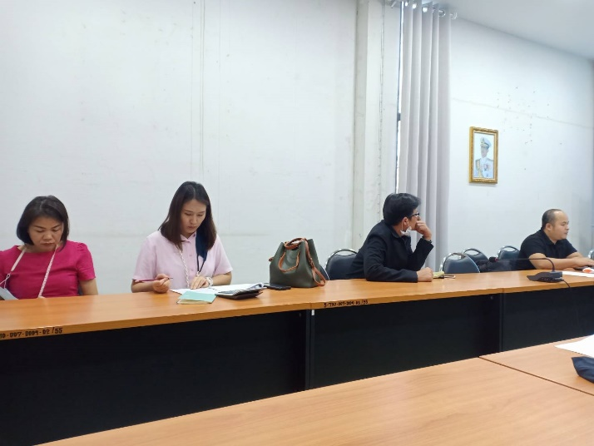

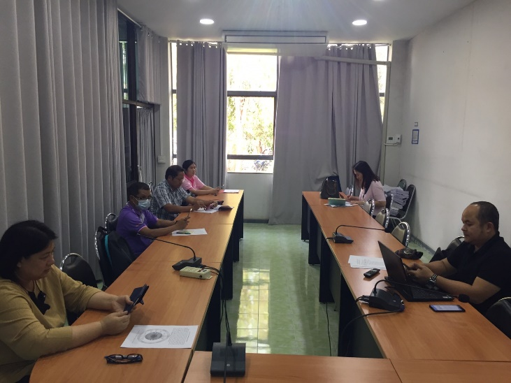

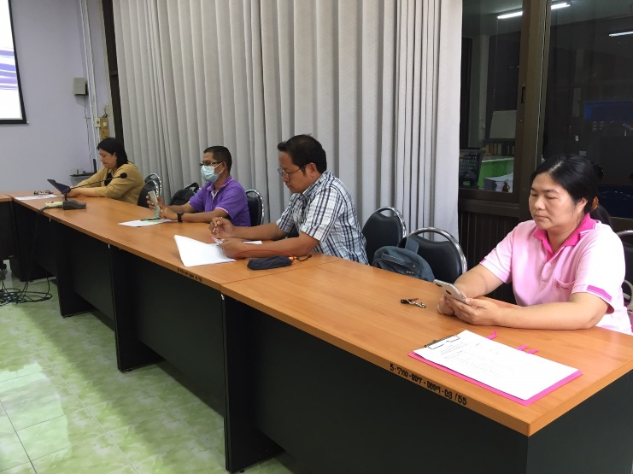

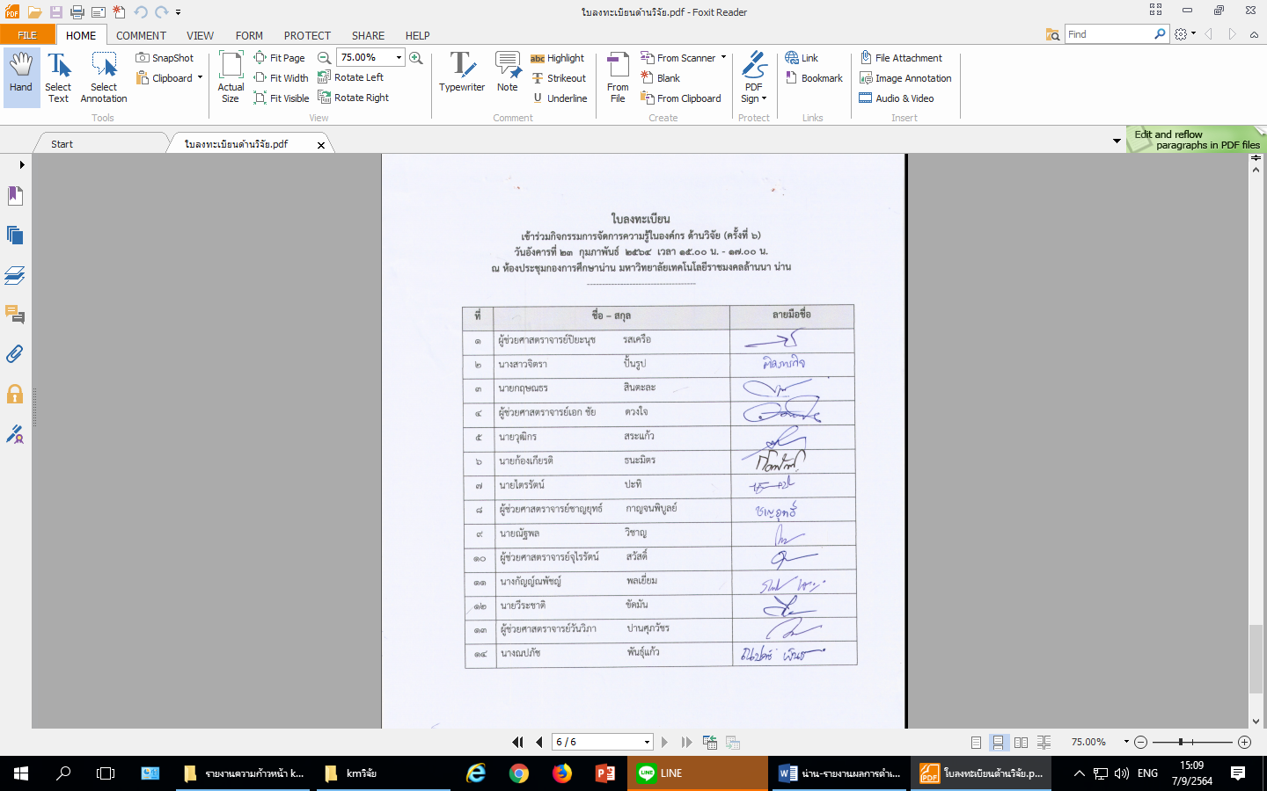

รายงานการประชุมคณะกรรมการการจัดการความรู้
ครั้งที่ 7 วันอังคารที่ 11 พฤษภาคม 2564 เวลา 10.00 – 11.00 น.
ผ่าน Microsoft teams
----------------------------------------------------------------------------------------------------------------------------------
ผู้มาประชุม
1. ผู้ช่วยศาสตราจารย์ปิยะนุช รสเครือ
2. นายกฤษณธร สินตะละ
3. นายก้องเกียรติ ธนะมิตร
4. ผู้ช่วยศาสตราจารย์ชาญยุทธ์ กาญจนพิบูลย์
5. ผู้ช่วยศาสตราจารย์จุไรรัตน์ สวัสดิ์
6. นายวีระชาติ ขัดมัน
7. ผู้ช่วยศาสตราจารย์วันวิภา ปานศุภวัชร
8. นางกัญญ์ณพัชญ์ พลเยี่ยม
9. นายวุฒิกร สระแก้ว
10. นางณปภัช พันธุ์แก้ว
ผู้ไม่มาประชุม
1. นางสาวจิตรา ปั้นรูป
2. ผู้ช่วยศาสตราจารย์เอกชัย ดวงใจ
3. นายไตรรัตน์ ปะทิ
4. นายณัฐพล วิชาญ
ระเบียบวาระที่ 1 เรื่องที่ประธานแจ้งให้ทราบ
1.1 แจ้งขั้นตอนการจัดการความรู้ หลังจากที่คณะกรรมการการจัดการความรู้ ได้ดำเนินการ ขั้นตอนที่ 3 จัดความรู้ให้เป็นระบบ และชั้นตอนที่ 4 การประมวลและกลั่นกรองความรู้ ไปเรียบร้อยแล้ว ขั้นตอนต่อไป เป็นการดำเนินการขั้นตอนที่ 5 การเข้าถึงความรู้ (Knowledge Access) ความสามารถในการเข้าถึงความรู้ได้อย่างสะดวก รวดเร็วในเวลาที่ต้องการ ซึ่งตามแผนการจัดการความรู้ ได้กำหนดไว้ 2 ช่องทาง คือ เผยแพร่ทางเว็บไซต์ และเผยแพร่เป็นเอกสารไปยังคณะ

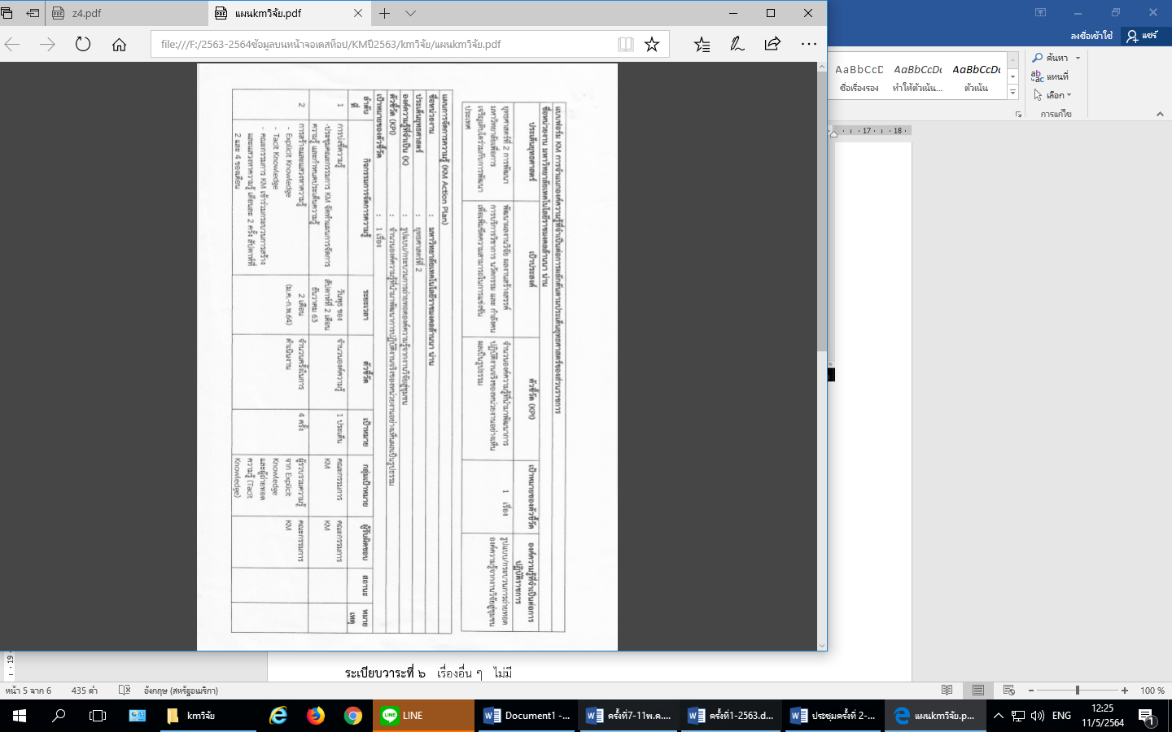
แผนการจัดการความรู้
การดำเนินงานตามกระบวนการจัดการความรู้ ได้ดำเนินการไปแล้ว ขั้นตอนที่ 1-4

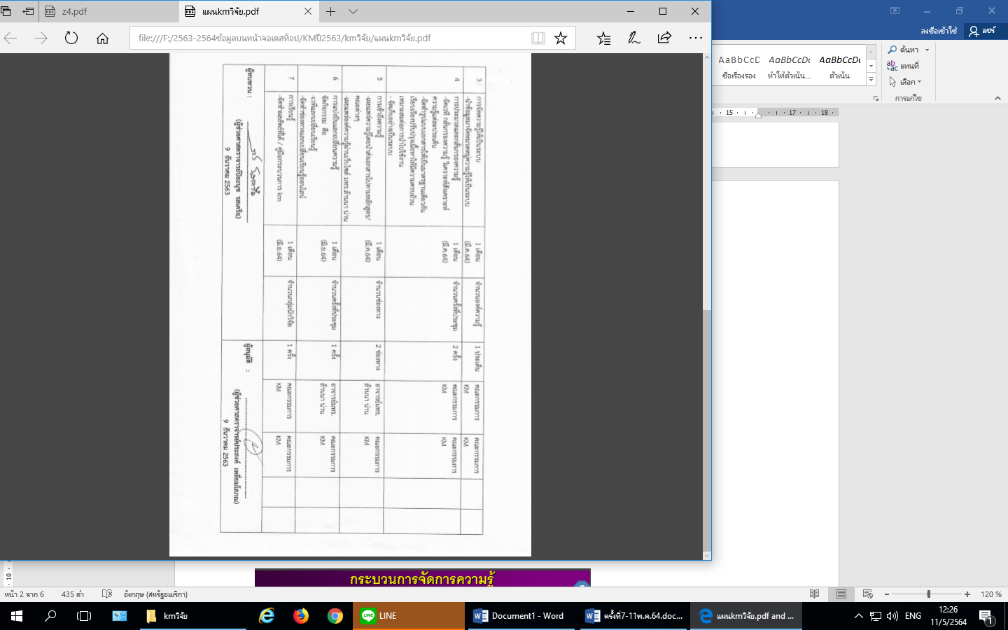

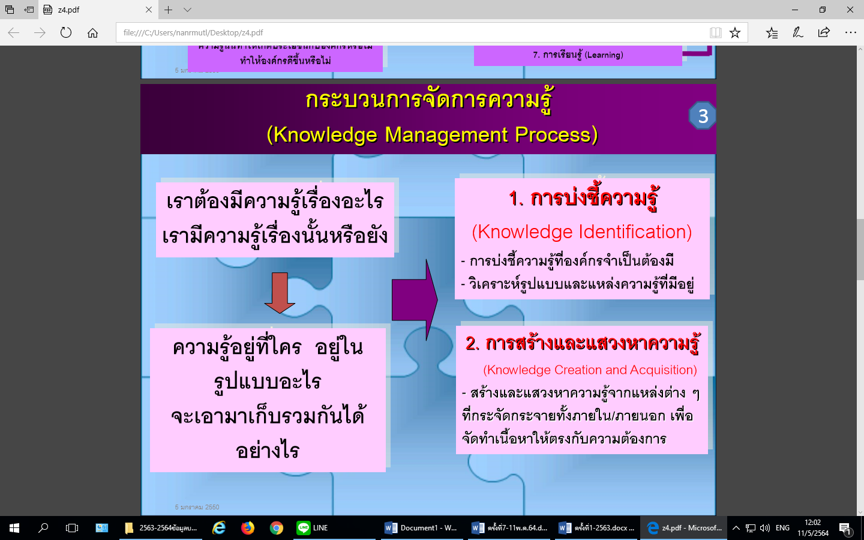
ดำเนินการเรียบร้อยแล้ว

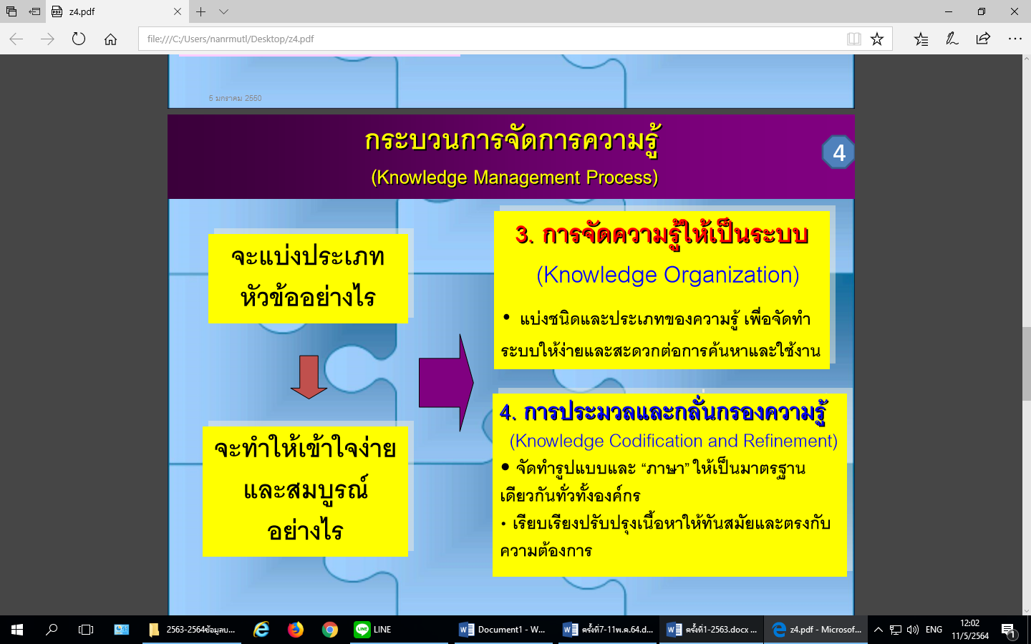
ดำเนินการเรียบร้อยแล้ว

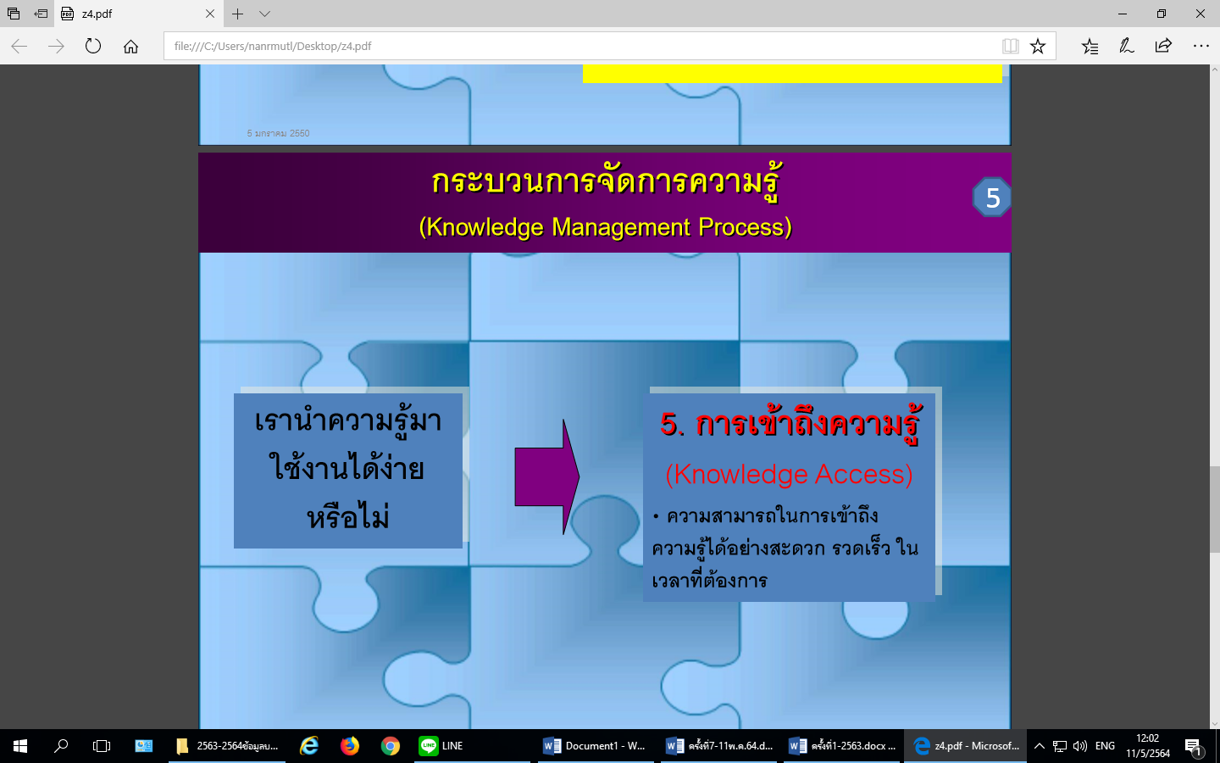
ภายในเดือนพฤษภาคม จะต้องดำเนินการเผยแพร่องค์ความรู้ให้ใช้งานได้ง่าย เช่น ทางเว็บไซต์ ส่งเอกสารไปยังคณะ
มติที่ประชุม รับทราบ

ระเบียบวาระที่ 2 เรื่องพิจารณารับรองรายงานการประชุม ครั้งที่ 6/2564 วันอังคารที่ 23 กุมภาพันธ์ 2564
มติที่ประชุม คณะกรรมการจัดการความรู้ รับรองรายงานการประชุม ครั้งที่ 6/2564
วันอังคารที่ 23 กุมภาพันธ์ 2564
ระเบียบวาระที่ 3 เรื่องสืบเนื่อง ไม่มี
มติที่ประชุม.....................................................................................
ระเบียบวาระที่ 4 เรื่องเพื่อทราบ
4.1 การเผยแพร่องค์ความรู้ เรื่อง รูปแบบ/กระบวนการถ่ายทอดองค์ความรู้จากงานวิจัยสู่ชุมชน
ประธาน ได้มอบหมายให้อาจารย์ก้องเกียรติ ธนะมิตร เป็นผู้สรุปองค์ความรู้ ที่ได้จากการแลกเปลี่ยนเรียนรู้ หากคณะกรรมการท่านใด รับฟังแล้ว มีข้อเสนอแนะหรือปรับแก้ไขในประเด็นใด สามารถแจ้งในที่ประชุมได้
อาจารย์ก้องเกียรติ ธนะมิตร ได้สรุปองค์ความรู้ ตามเอกสารที่แนบมาพร้อมนี้
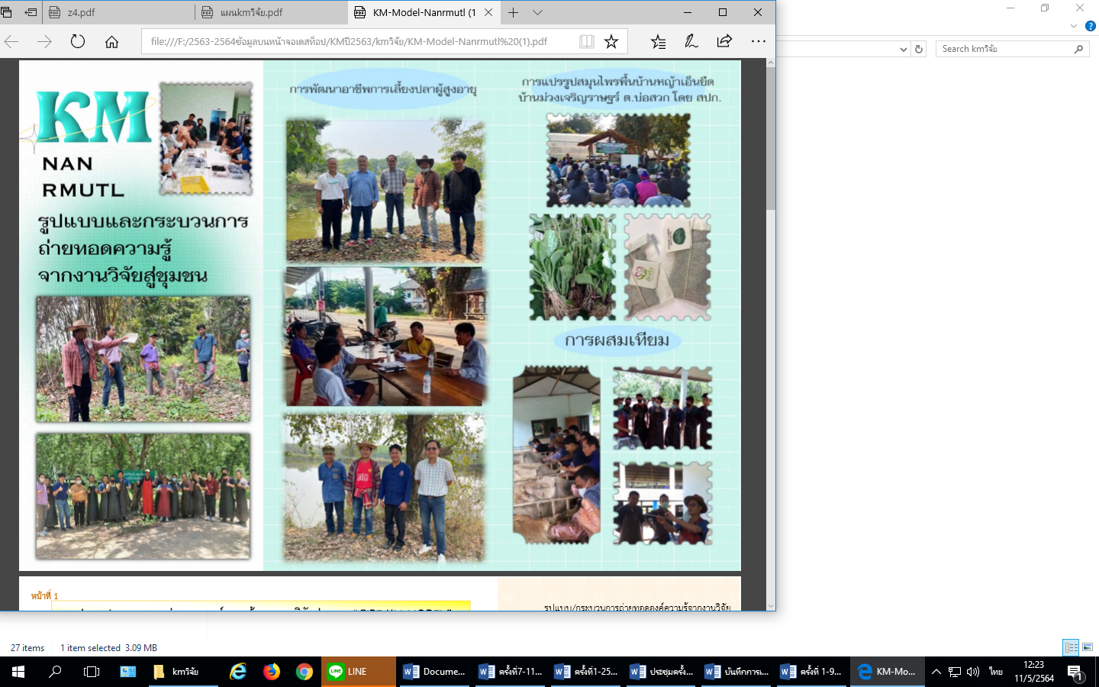
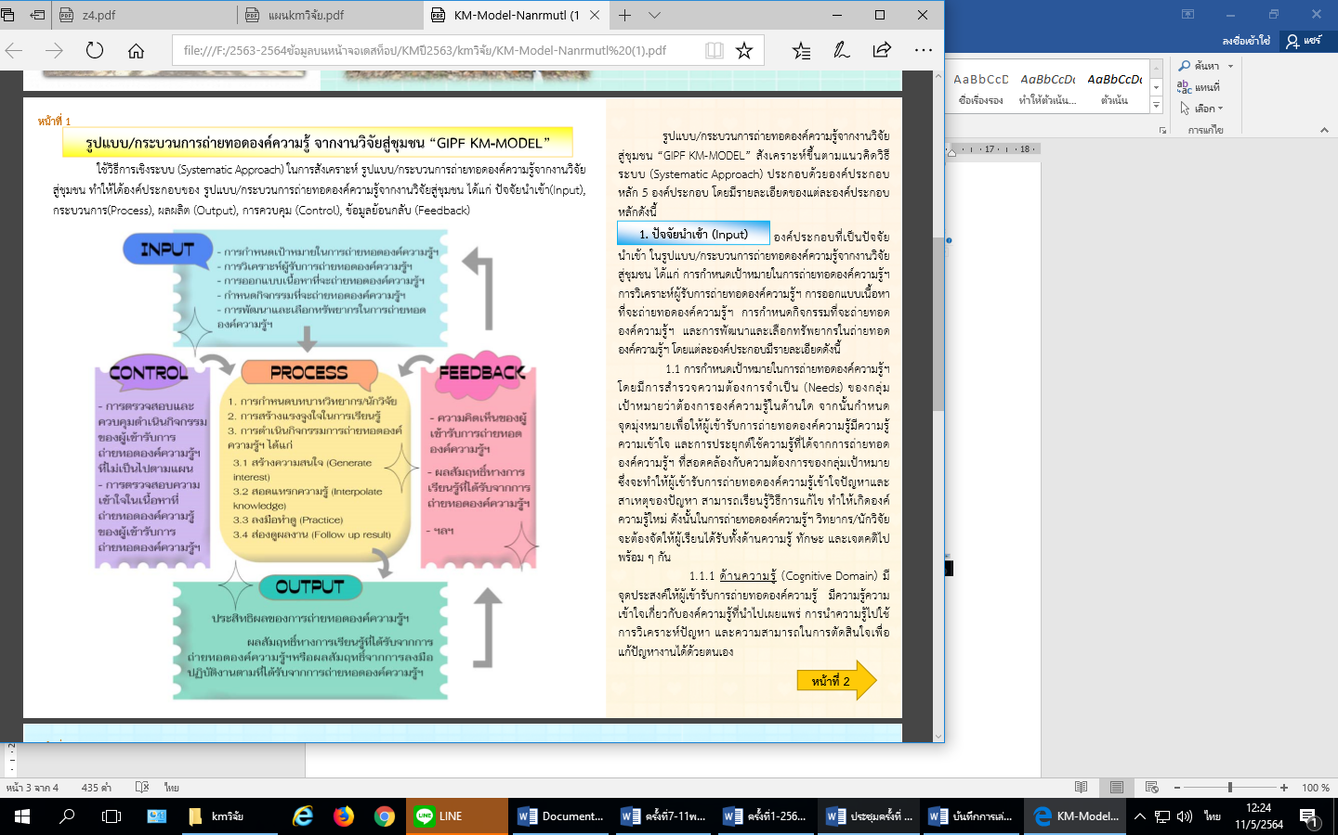
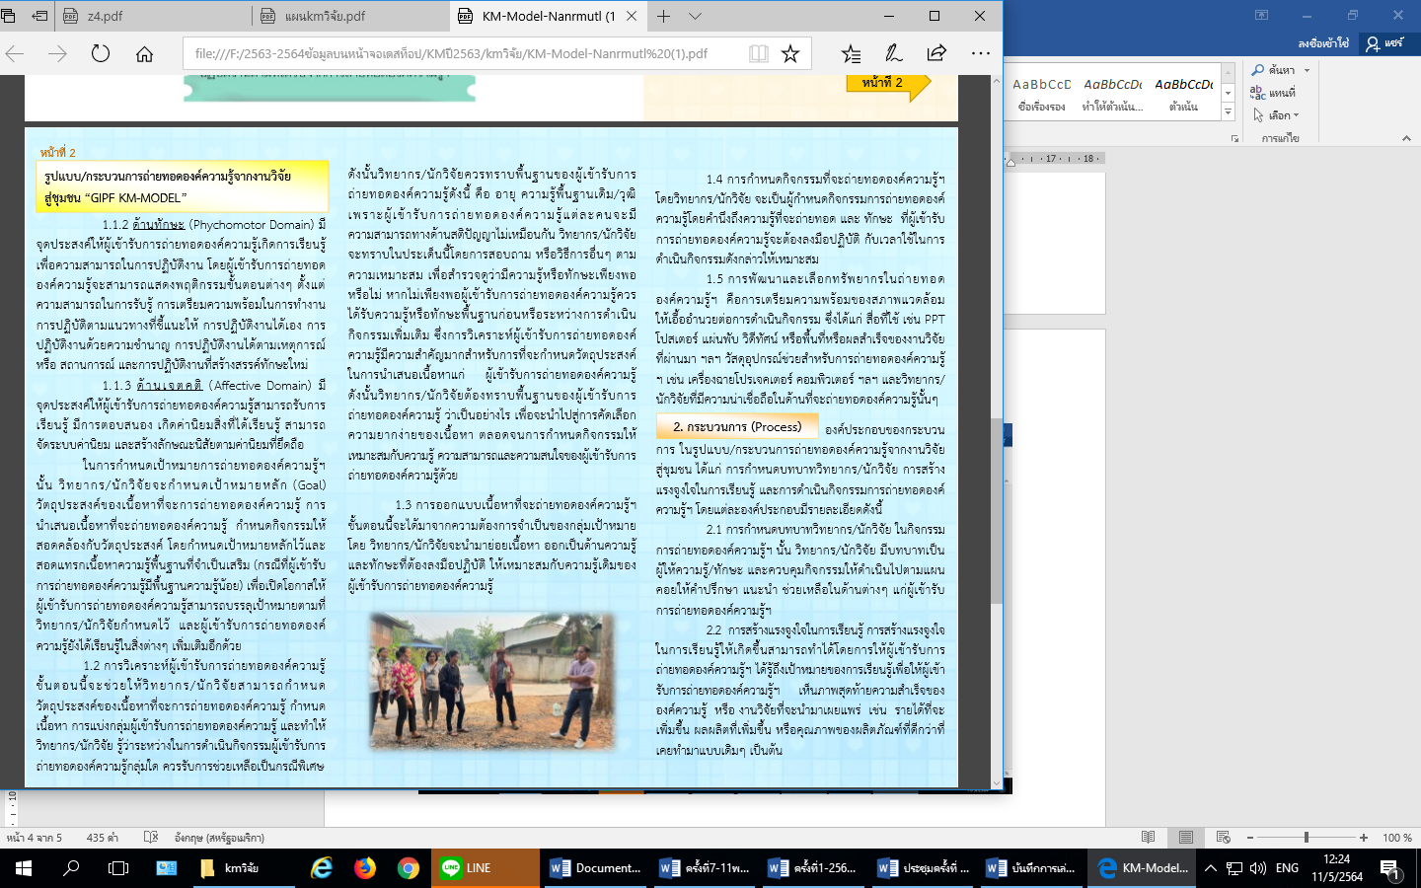
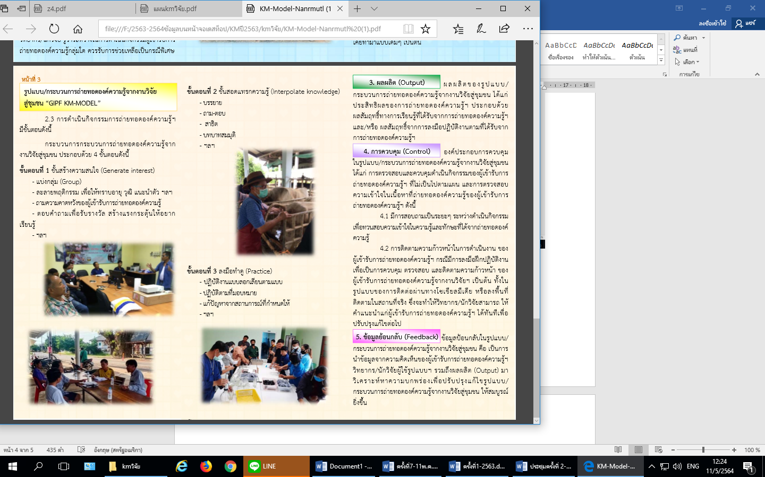

มติที่ประชุม คณะกรรมการจัดการความรู้ มีมติรับรององค์ความรู้ เรื่อง รูปแบบ/กระบวนการถ่ายทอด และให้นำองค์ความรู้ไปเผยแพร่เพื่อใช้ประโยชน์ ผ่าน 2 ช่องทาง คือ เว็บไซต์ และส่งเอกสารไปยังคณะ

ระเบียบวาระที่ 5 เรื่องเพื่อพิจารณา ไม่มี
มติที่ประชุม.....................................................................................
ระเบียบวาระที่ 6 เรื่องอื่น ๆ ไม่มี
มติที่ประชุม.....................................................................................

เลิกประชุมเวลา 11.00 น.
ลงชื่อ............................................... ลงชื่อ.......................................ผู้บันทึกการประชุม
(ผู้ช่วยศาสตราจารย์ปิยะนุช รสเครือ) (นางณปภัช พันธุ์แก้ว)
ประธานการประชุม กรรมการและผู้ช่วยเลขานุการ

รูปภาพกิจกรรมผ่าน Microsoft teams ณ วันที่ 11 พฤษภาคม 2564 เวลา 10.00 น.

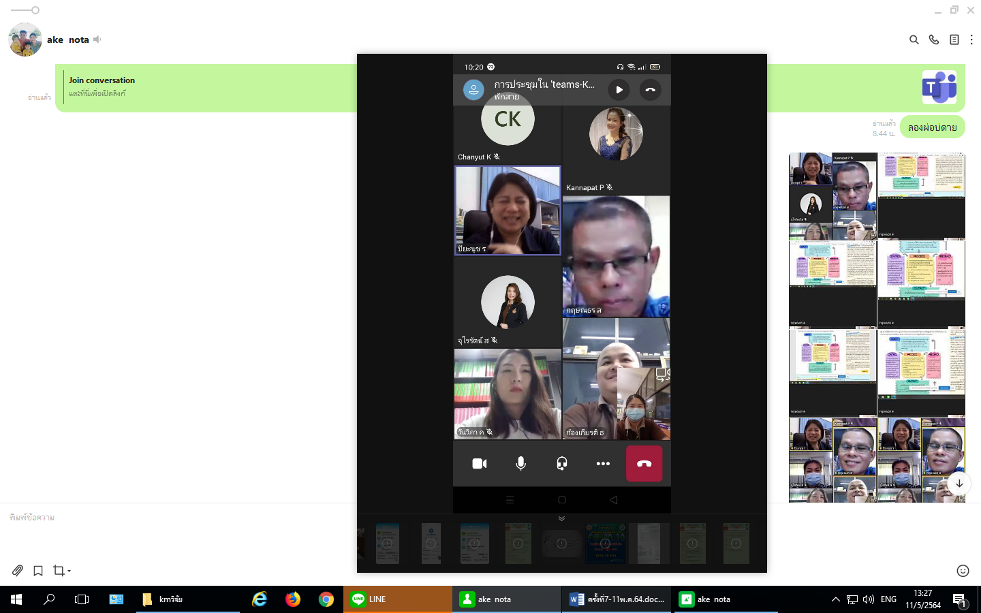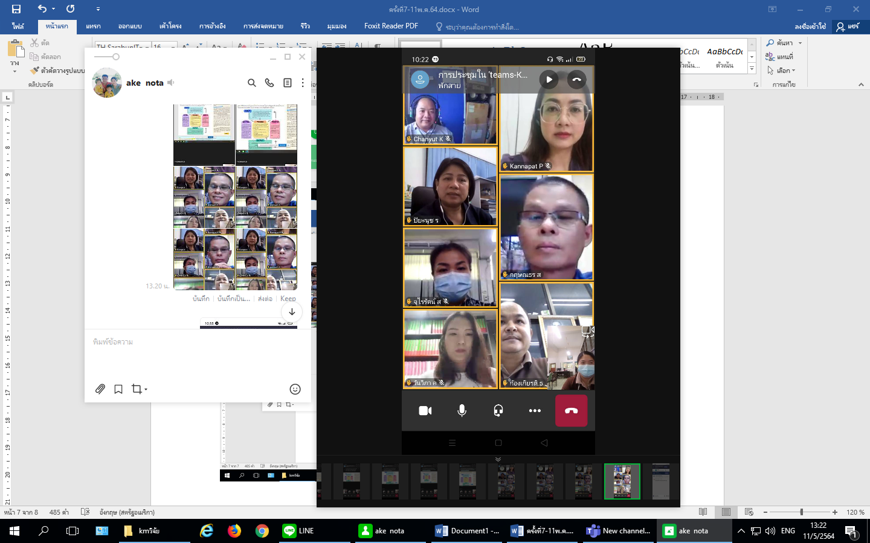

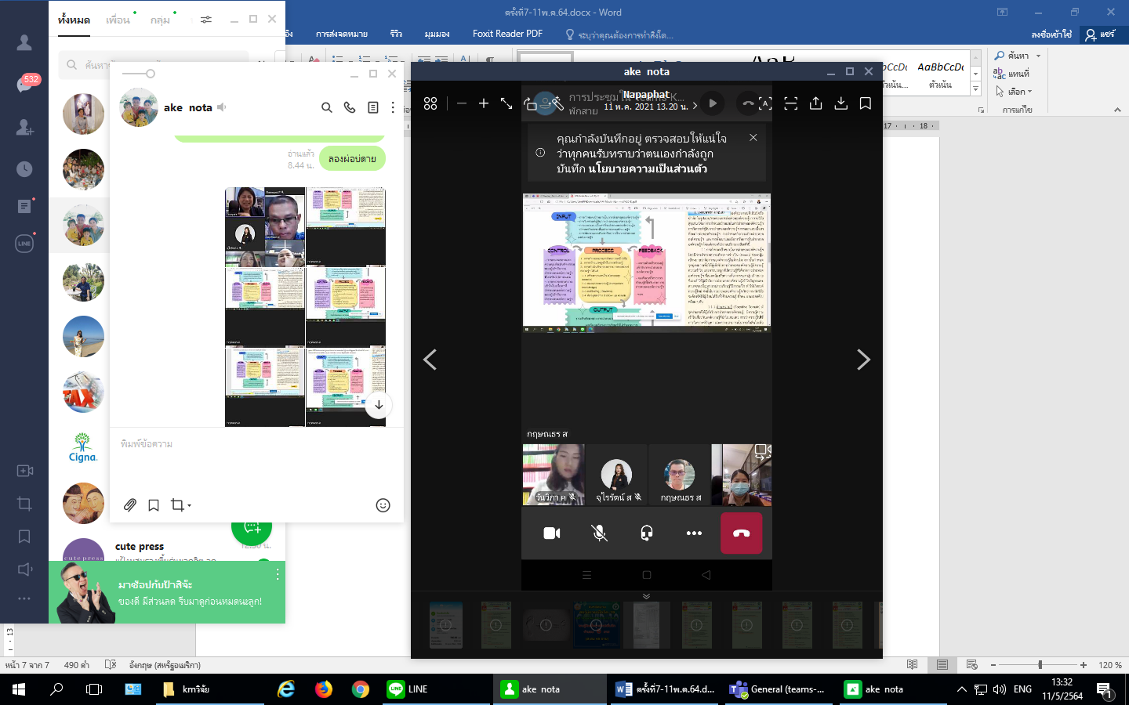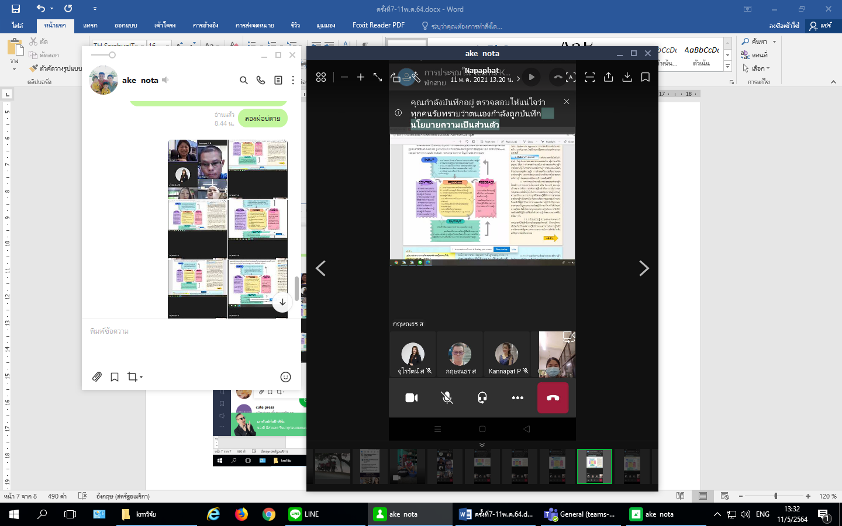

ขั้นตอน การแบ่งปันแลกเปลี่ยนเรียนรู้ : หลังจากที่นำองค์ความรู้ไปใช้ประโยชน์

เวทีแลกเปลี่ยนเรียนรู้จากการนำไปใช้ประโยชน์
วันอังคาร ที่ 9 กันยายน 2564 เวลา 14.00 – 16.30 น.
ณ ผ่านระบบออนไลน์ Microsoft teams
----------------------------------------------------------------------------------------------------------------------------------

ผู้เข้าร่วมกิจกรรม
1. ผู้ช่วยศาสตราจารย์ปิยะนุช รสเครือ
2. นายกฤษณธร สินตะละ
3. นายก้องเกียรติ ธนะมิตร
4. ผู้ช่วยศาสตราจารย์ชาญยุทธ์ กาญจนพิบูลย์
5. ผู้ช่วยศาสตราจารย์วันวิภา ปานศุภวัชร
6. ผู้ช่วยศาสตราจารย์เอกชัย ดวงใจ
7. นางกัญญ์ณพัชญ์ พลเยี่ยม
8. นายวุฒิกร สระแก้ว
9. นางณปภัช พันธุ์แก้ว
10. นางสาววรรณิดา ชินบุตร
11. นางสาวศุภมาส ทรัพย์ทวีธนกิจ
12. นางสาวปัทมา จันทร์เรือง
13. นายภานุพงศ์ สิทธิวุฒิ
14. นางสาวมินตรา ไชยชนะ
15. นายประเสริฐ ศรีพนม
16. นางเจียมจิตร ช่างสาร
17. นางพัชราภรณ์ หงษ์สิบสอง
18. นางสาวเชาวลีย์ ใจสุข
19. นายชัชชัย ดีสุหล้า
20. นางเจนจิรา ลานแก้ว
21. นางสาวจารุนันท์ เมธะพันธุ์

เวทีแลกเปลี่ยนเรียนรู้จากการนำไปใช้ประโยชน์
ผู้นำไปใช้ประโยชน์ | ผลจากการนำไปใช้ประโยชน์
ผศ.เอกชัย ดวงใจ  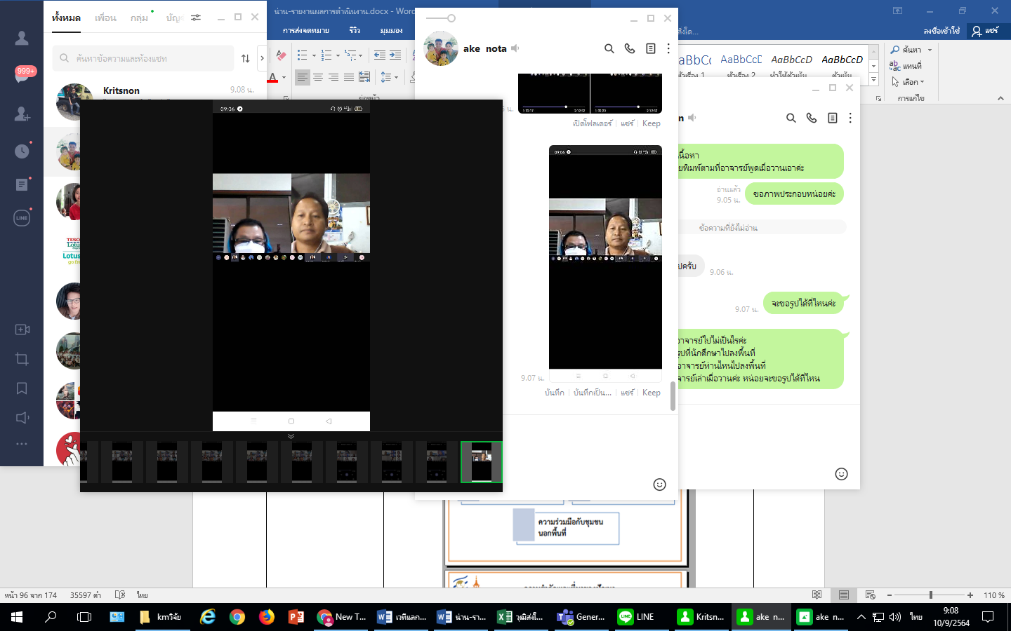 | 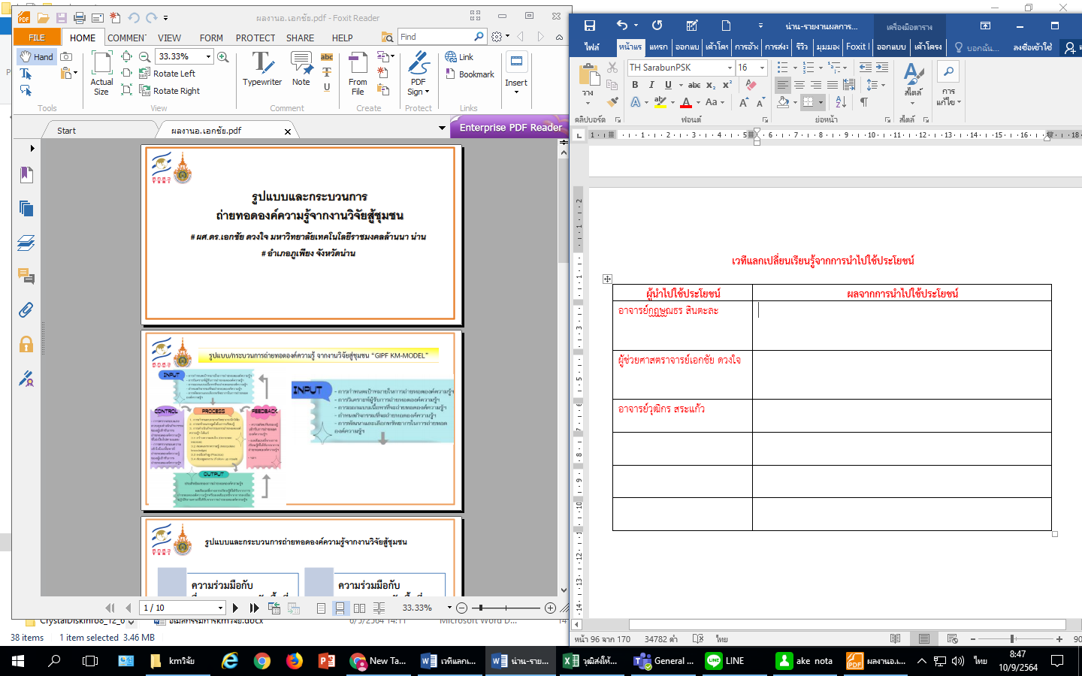  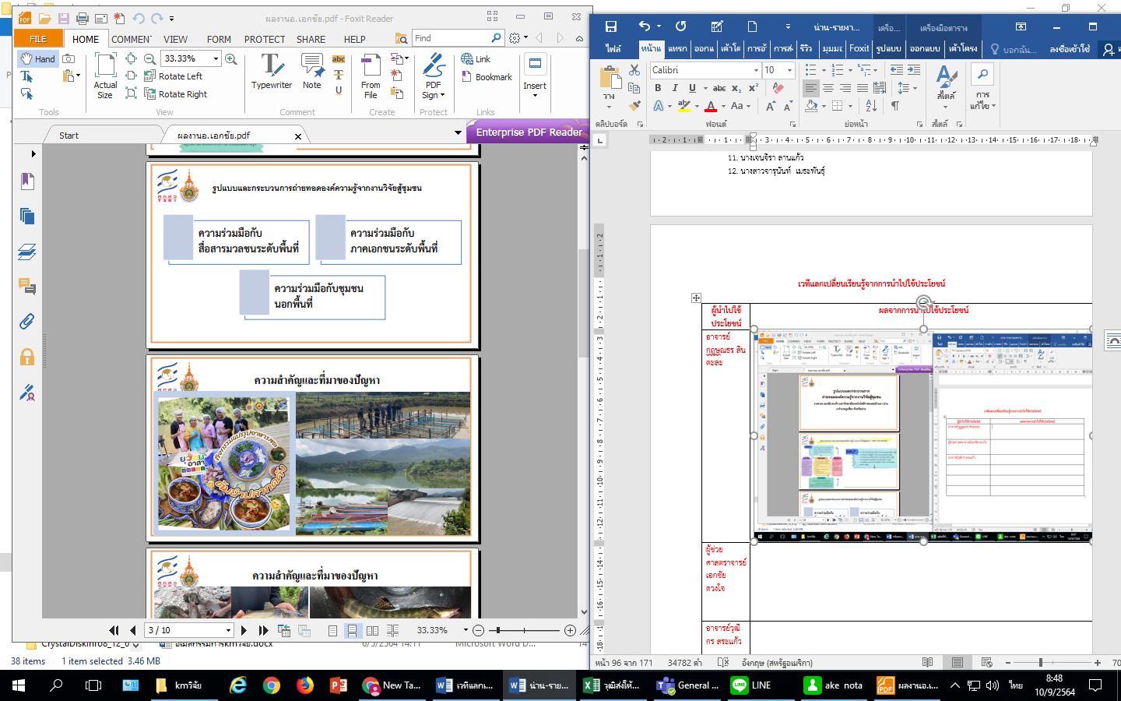  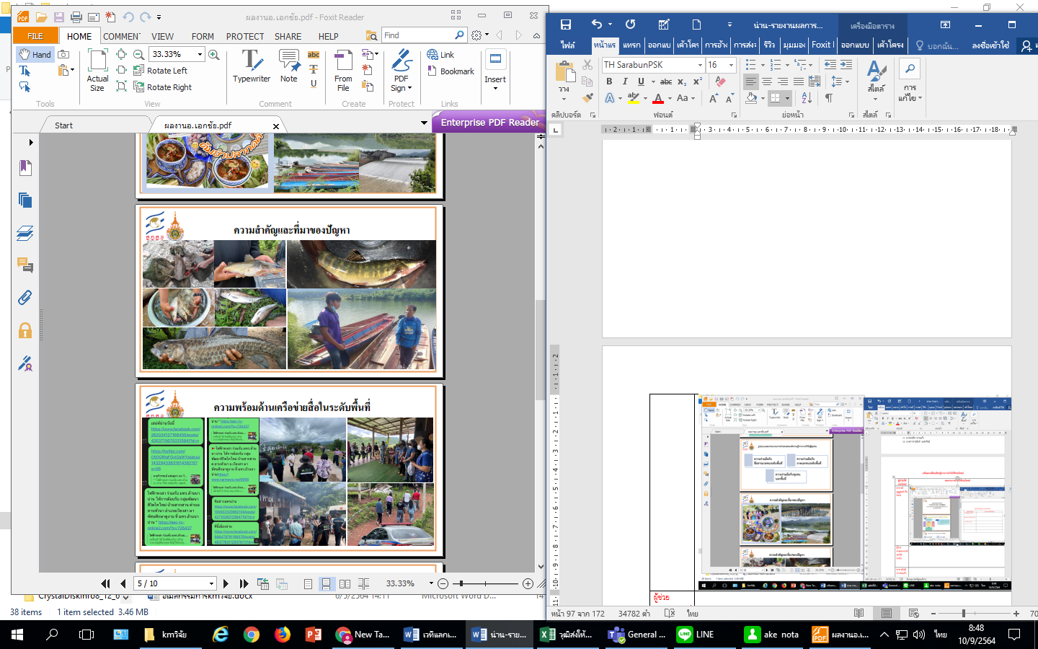  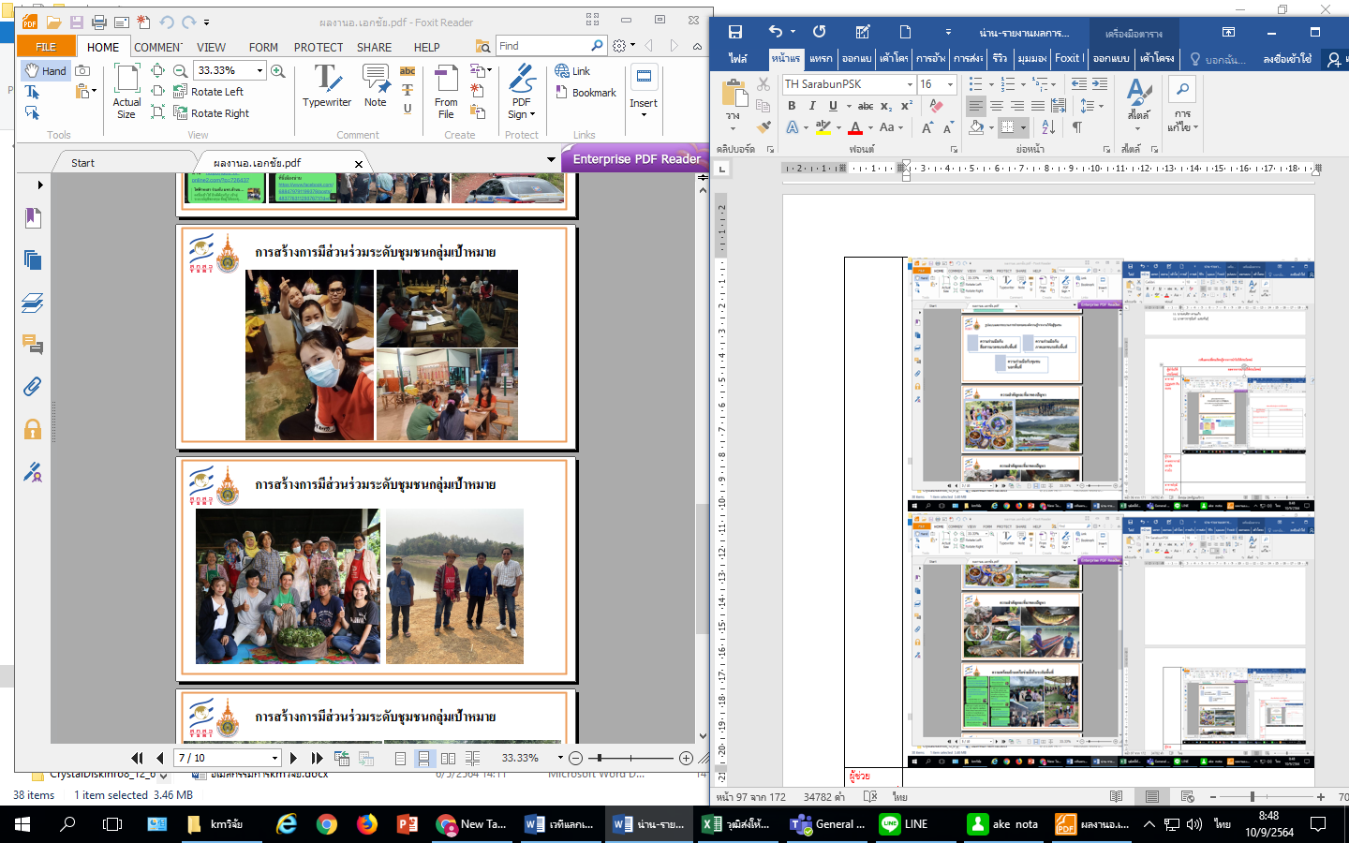  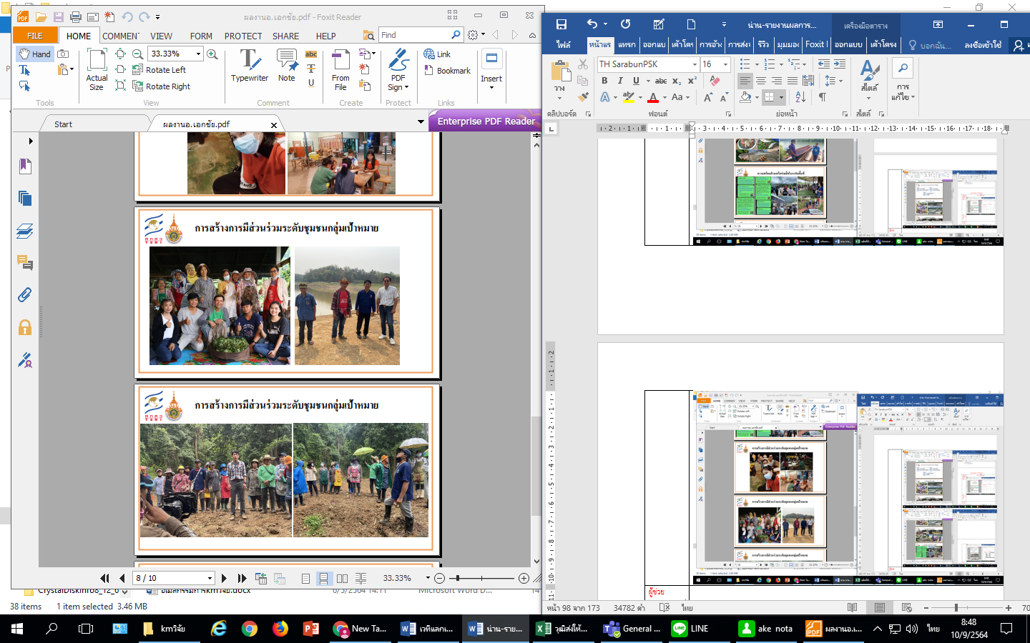
ผมได้นำ Model นี้ไปใช้ประโยชน์ ซึ่งเป็นรูปแบบ/กระบวนการ ที่ครบถ้วน ทั้ง input output process เป็น Model ที่คณะกรรมการ km ได้จัดทำขึ้น เป็น Model ที่ชัดเจน แต่เรายังเจอปัญหา คือ พอหลังจากจัดอบรมเสร็จแล้ว เราก็จะจบงานนั้นไป หากเรามองในมิติของเกษตรกร ส่วนราชการ เอกชน ก็จะแตกต่างกัน เราจะไม่มีโอกาสเห็นจุดด้อยของ Model นี้เลย ผมเลยทดลองไป 3 หมู่บ้าน มีห้วยหาด ทำเรื่อง เชิงท่องเที่ยงเชิงนิเวศ ป่า น้ำ บ้านน้ำเกี๋ยน ทำเรื่อง เกษตรผสมผสาน และบ้านหลวง ทำเรื่อง เกษตรเริ่มต้นที่จะเข้าสู่กระบวนที่จะนำ Model นี้เข้าไปลองทำ สิ่งหนึ่งที่ผมเจอ คือ ส่วน output ถ้าเราใช้ model นี้ เราจะเห็นแค่ ด้านหน้า เราจะเห็นแค่มทร. เห็น ผมจึงใช้อีกองค์ประกอบหนึ่ง เพิ่มตรง output ในส่วนที่เป็น การสร้างความร่วมมือระหว่าง ผมมองเป็น 3 ภาคี สื่อมวลชนระดับพื้นที่ ภาคเอกชนระดับพื้นที่ ชุมชนนอกพื้นที่ ซึ่งเราใช้องค์ประกอบนี้เข้าไป เราจะเห็นความชัดเจนมาก เช่น บ้านท่าลี่ มีทรัพยากรป่าไม้ น้ำ คน ครบ เป็นพื้นที่ที่ดี เราต้องเข้าใจว่าการเข้าหมู่บ้าน ก็ต้องหางบประมาณมาช่วย ผมได้ทดลองงานที่ไม่ใช่ศาสตร์ตนเอง แต่ก็มีบริบทที่มีตัวเราอยู่ สิ่งหนึ่งที่ผมคิดว่า จะเอาไปเพิ่มเติมใน model คือสร้างเครือข่ายช่วยในการดำเนินงาน เช่น การนำทีมสื่อมวลชนภาคเหนือ ของเอกชน ส่วนราชการก็มี เข้าไปเพื่อจะทดสอบ model ที่ผ่านมาเราเอานักวิจัยเข้าไป ก็ยังไม่มีอะไรเกิดขึ้น หลังจากนั้นผมเอา สื่อมวลชนไป ชาวบ้านจะเกี่ยวกันมา ให้สื่อปล่อยข่าวว่า เรามาเยี่ยมชมชุมชนห้วยหาด ทิ้งไว้สักเดือน ค่อยเข้าไปใหม่ ปรากฏว่ามี ชาวบ้านเข้ามาร่วมมากขึ้นกว่าที่ผ่านมา เราจึงถามชาวบ้านว่า เพราะอะไรถึงมา ทุกครั้งที่ผ่านมาต้องจ่ายค่าเบี้ยเลี้ยง ต้องแจกของ ชาวบ้านถึงมา ปัจจุบันเราบอกว่าจะพาทีมเข้าไป อยากรบกวนเกษตรกร นำของดีแต่ละบ้านมาแสดงให้กับสื่อมวลชนดูหน่อย สิ่งที่แปลกคือ เกษตรกร ทุกคนนำของดีของตนเองมา และอยากจะเล่าสิ่งที่ดีของตนเอง ผมเห็นสินค้าของเกษตรกรอยู่ชิ้นหนึ่ง ซึ่งเป็นสินค้ากล้วยอบกรอบ ที่อาจารย์ปิยะนุช รสเครือ ได้ไปให้ความรู้ ซึ่งผมเห็นว่า เป็นสินค้าที่สร้างรายได้ให้เกษตรกรดีมาก ซึ่งอาจารย์ปิยะนุช รสเครือ ก็ไม่ทราบเลยว่าจะสามารถสร้างรายได้ให้เกษตรกรได้ เพราะที่ผ่านมาไปให้ความรู้เพียงอย่างเดียว ให้เกษตรกรมีความรู้ในการทำกล้วย แต่ผลที่ได้กลับมาคือ เกษตรกรมีรายได้จากการขายกล้วยอบกรอบ สื่อ 7 หน่วยงาน ไปทำข่าว ทำให้เกษตรกรมาร่วมกันจำนวนมากกว่าที่ผ่านมา รวมถึง การทำสื่อเชิงท่องเที่ยว เช่น จุดแคมป์ปิ้ง แล้วสื่อนำไปเผยแพร่ ทำให้เป็นที่สนใจของประชาชนทั่วไป ที่สนใจอยากไปท่องเที่ยว เป็นอีกมิติหนึ่งที่นักวิจัยควรลองนำไป โดย ทำสื่อเผยแพร่ให้ประชาชนได้เห็น และยังเป็นการโฆษณาหมู่บ้านต่าง ๆ ให้ประชาชนได้เห็น โดยที่นักวิจัยไม่ต้องลงทุน

ข้อเสนอแนะที่จะเพิ่มเติมใน MODEL คือ ส่วน Input เพิ่ม 1.6 การสร้างเครือข่าย สนับสนุนให้มีการแลกเปลี่ยนข้อมูลข่าวสารและการร่วมมือกันด้วยความสมัครใจ การสร้างเครือข่ายควรสนับสนุนและอำนวยความสะดวก ให้สมาชิกในเครือข่ายมีความสัมพันธ์กันฉันท์เพื่อน กิจกรรมที่ทำต้องมีลักษณะเท่าเทียมหรือแลกเปลี่ยนซึ่งกันและกัน- การเป็นสมาชิกต้องไม่มีผลกระทบต่อความเป็นอิสระหรือความเป็นตัวของตัวเองของคนหรือองค์กร การเชื่อมโยงในลักษณะของเครือข่าย จะต้องพัฒนาไปสู่ระดับของการลงมือทำกิจกรรมร่วมกันเพื่อให้บรรลุเป้าหมายร่วมกันด้วย ดังนั้น เครือข่ายต้องมีการจัดระบบให้กลุ่มบุคคลหรือองค์กรที่เป็นสมาชิกดำเนินกิจกรรมบางอย่างร่วมกัน เพื่อนำไปสู่จุดหมายที่เห็นพ้องต้องกัน ซึ่งอาจเป็นกิจกรรมเฉพาะกิจตามความจำเป็น เมื่อภารกิจบรรลุเป้าหมายแล้ว เครือข่ายก็อาจยุบสลายไป แต่ถ้ามีความจำเป็นหรือมีภารกิจใหม่อาจกลับมารวมตัวกันได้ใหม่ หรือจะเป็นเครือข่ายที่ดำเนินกิจกรรมอย่างต่อเนื่องระยะยาวก็ได้

อาจารย์วุฒิกร สระแก้ว  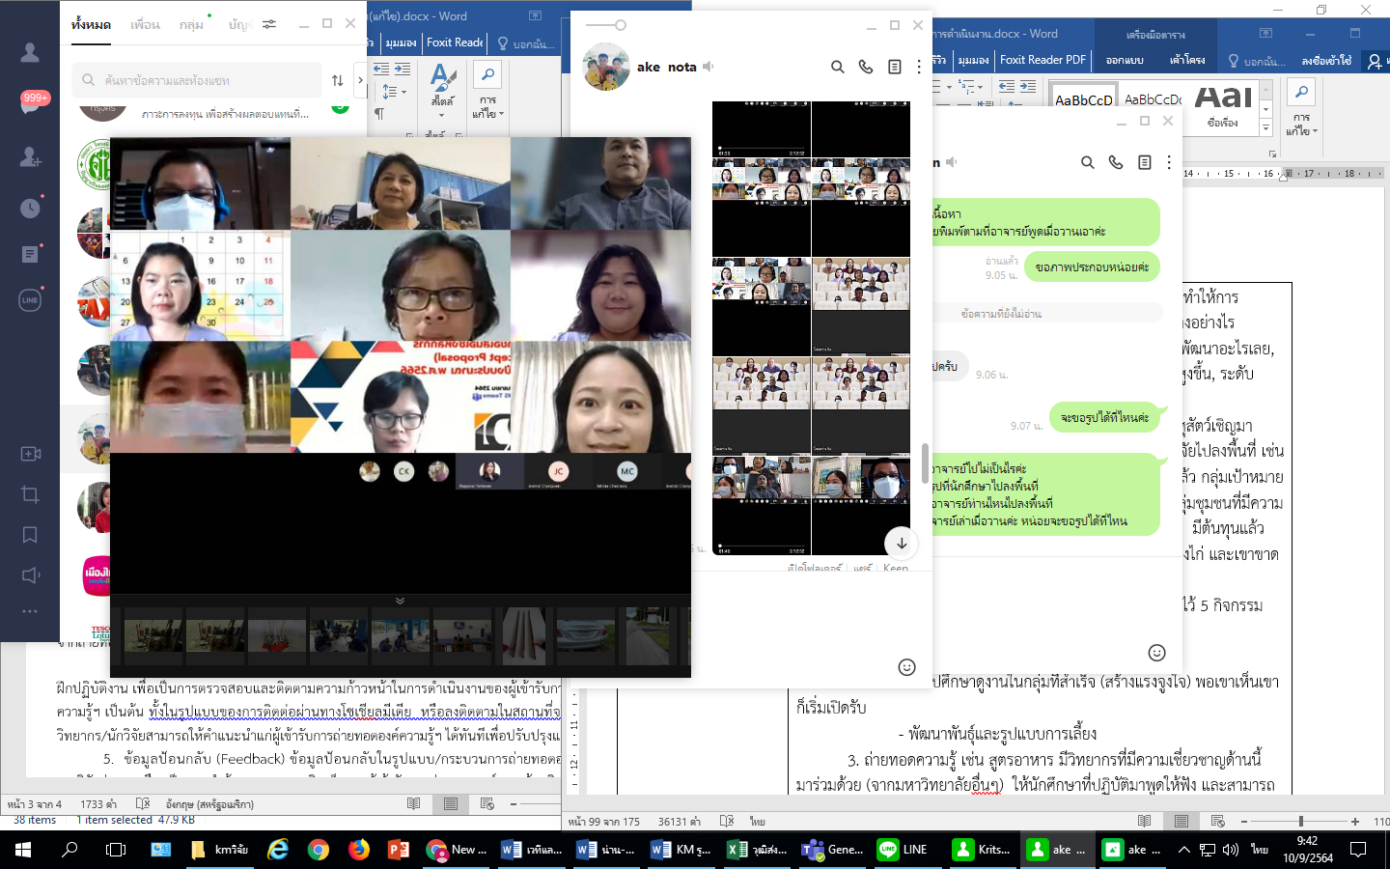 | จากที่ได้มีส่วนร่วมในการแลกเปลี่ยนเรียนรู้ km กับอาจารย์หลายท่าน ๆ จนได้ GIPF Model ออกมา  ซึ่งก่อนที่จะนำ GIPF Model มาใช้ พวกเราอาจจะไปถ่ายทอดความรู้ แบบไม่มีรูปแบบ/กระบวนการที่ชัดเจน เราไม่ได้วางระบบในการที่จะถ่ายทอดความรู้ แต่พอนำรูปแบบ/กระบวนการ GIPF KM-Model ก็จะทำให้การเดินทางมีแบบแผนมากขึ้น ทำให้รู้ว่าจะเริ่มและมีจุดหมายปลายทางอย่างไร  ผมแบ่งชุมชนเป็นหลายระดับ เช่น ชุมชนที่ไม่ได้รับการพัฒนาอะไรเลย, ชุมชนที่รวมตัวกันเป็นวิสาหกิจชุมชนพร้อมเป็นนักธุรกิจ, ชุมชนระดับสูงขึ้น, ระดับ word class ถ้าเรามองแบบนี้ ก็จะนำไปสู่ Input ว่า เราจะกำหนดเป้าหมายอย่างไร  Input :  กำหนดเป้าหมาย ว่าจะลงชุมชนใด ซึ่งอาจมีหลากหลาย เช่น ชุมชนกลุ่มที่เข้ามาหาเราเอง ไม่จำเป็นต้องทำอะไรเลย มีโจทย์เข้ามาหาเรา หรือปศุสัตว์เชิญมา จุฬาฯ, หม่อนไหม เชิญมา เป็นกลุ่มที่เลือกมาให้ เราต้องนำงานวิจัยไปลงพื้นที่ เช่น ปศุสัตว์แจ้งว่า มีกลุ่มโคเนื้อวิสาหกิจชุมชน จังหวัดน่านเข้ามาหาเรา เขา อยากได้สูตรอาหาร เราไม่ได้กำหนดอะไรเลย ผู้ใช้บริการกำหนดมาแล้ว ทำให้กลุ่มเป้าหมายของเราคือ : ผู้ที่มีความรู้บ้างแล้ว และอีกกลุ่มหนึ่ง เรากำหนดโจทย์เอง เช่น เป็นกลุ่มชุมชนที่มีความรู้อยู่แล้ว พร้อมพัฒนาธุรกิจอยู่แล้ว เป็นกลุ่มที่พร้อมพัฒนาต่อยอด มีต้นทุนแล้วพร้อมจะก้าวไป เราจะเลือกนวัตกรรมที่เขาขาดจริง ๆ เช่น เขาเลี้ยงไก่ และเขาขาดอะไร เราได้โจทย์ รู้ปัญหา  Process :  กำหนดกิจกรรม ที่ตอบสนองปัญหาที่กลุ่มมี ซึ่งกำหนดไว้ 5 กิจกรรม  - เสวนาแผนงานร่วมกับชุมชน  - อบรมให้ความรู้ (สร้างแรงจูงใจ)  - พาไปศึกษาดูงานในกลุ่มที่สำเร็จ (เป็นสร้างแรงจูงใจ) กลุ่มที่ได้อันดับ 1 ระดับประเทศ พอเขาเห็นเขาก็เริ่มเปิดรับ  - พัฒนาพันธุ์และรูปแบบการเลี้ยง  3. ถ่ายทอดความรู้ เช่น สูตรอาหาร เรามีวิทยากรทั้งภายในและภายนอก  ที่มีความเชี่ยวชาญด้านนี้มาร่วมด้วย (จากมหาวิทยาลัยอื่นๆ) ให้นักศึกษาที่ทำวิจัยจริง ๆ มาถ่ายทอดความรู้ และสามารถทำได้ เพราะได้รับการทดสอบแล้วทั้งเราและเขา  4. ให้ปฏิบัติการทำสูตรอาหาร และให้ไก่ได้รับอาหาร ตามที่เราพัฒนาสูตรอาหาร  รูปภาพ process  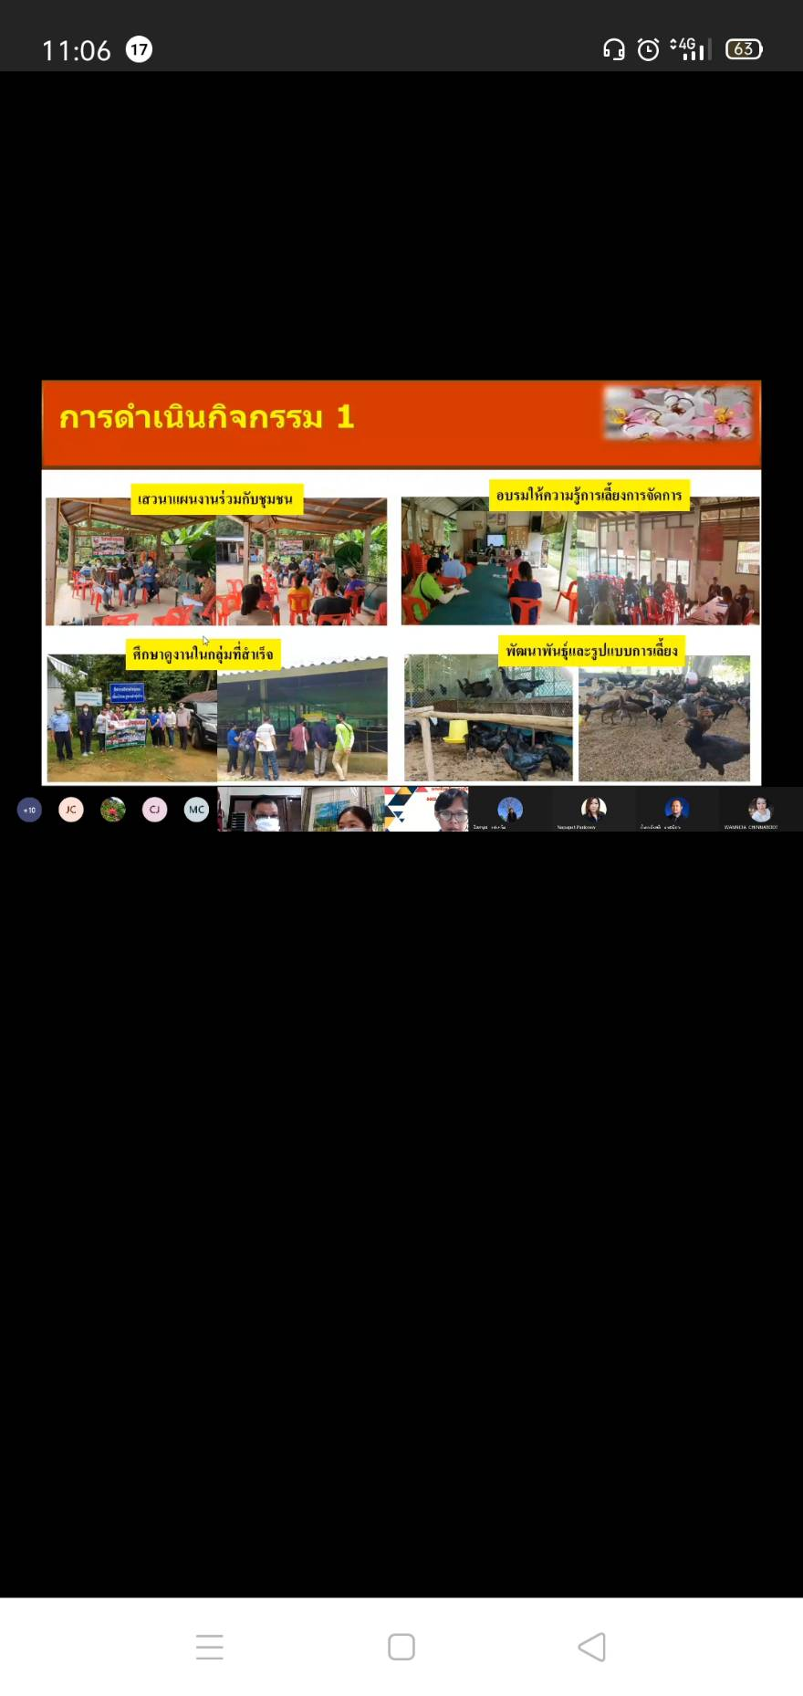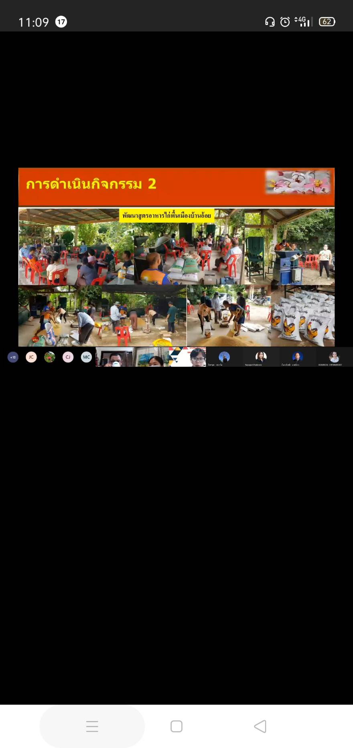  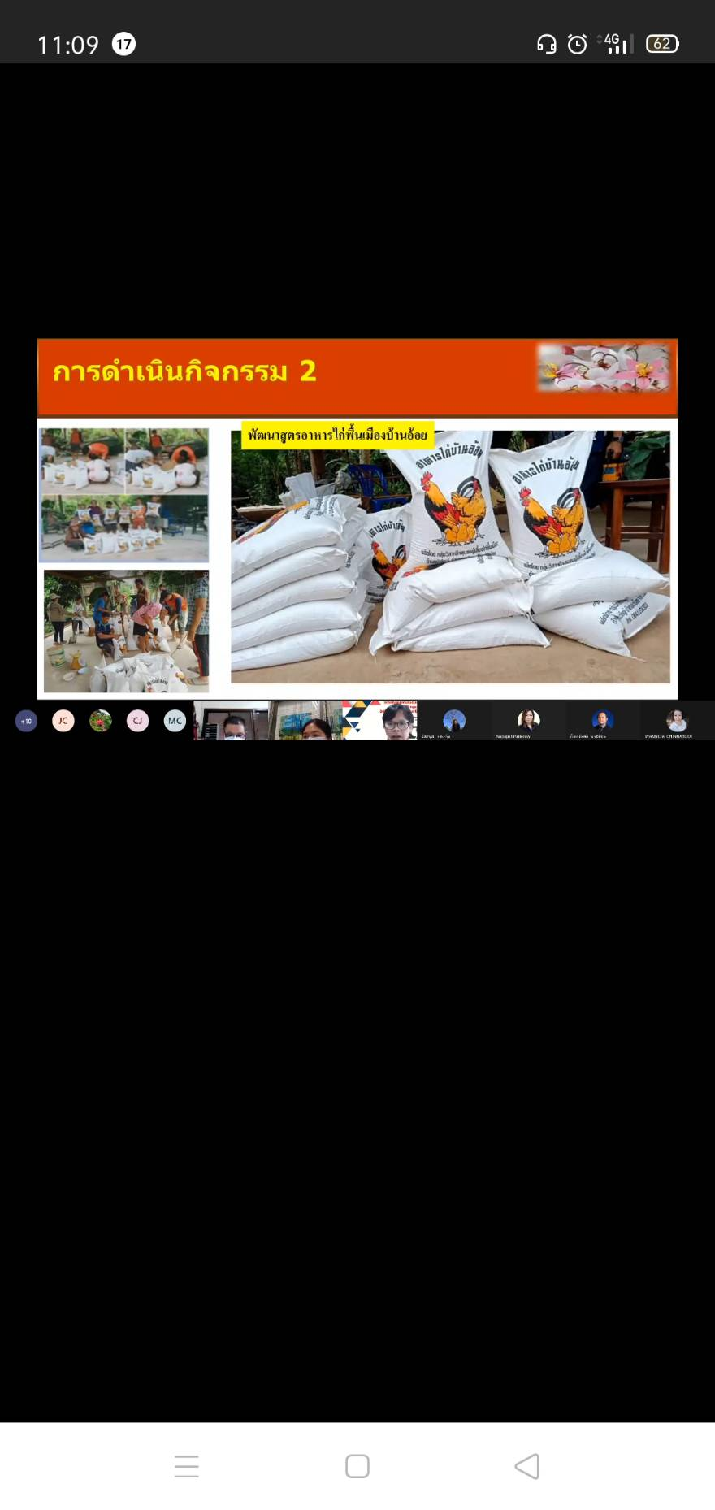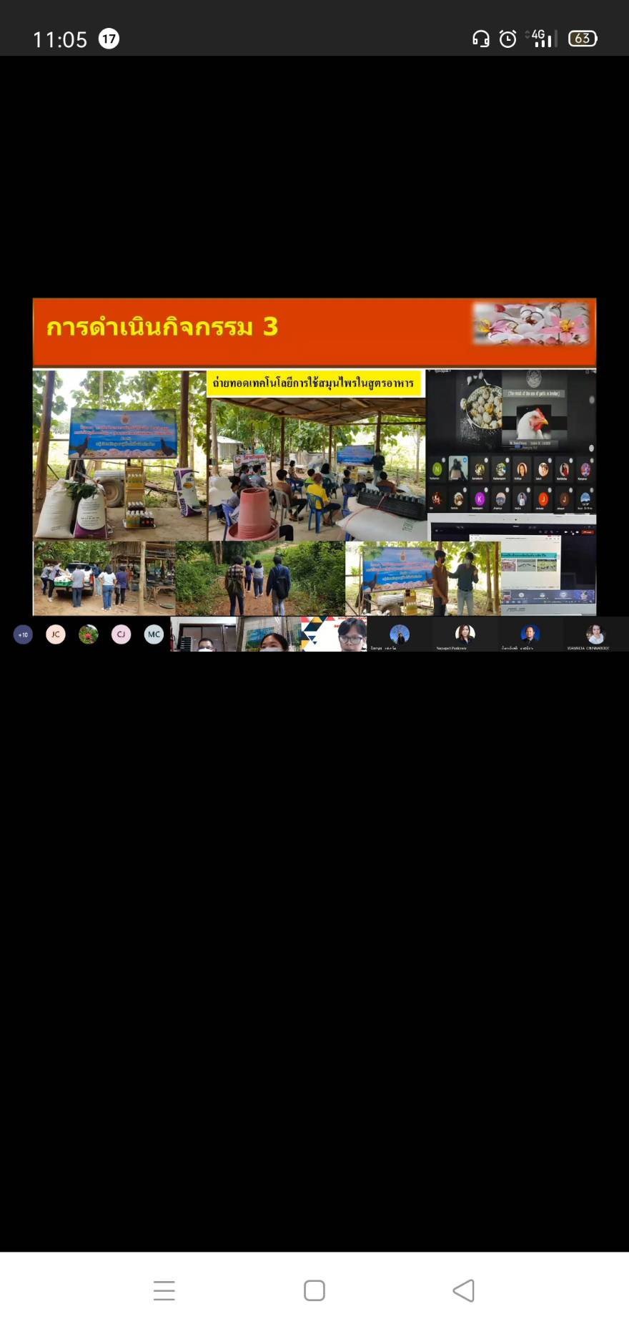  Output :  การติดตามสอบถามเป็นระยะ ๆ ผ่านทางไลน์ โทรศัพท์ และกลับไปดูพื้นที่ที่เราเข้าไปอีกครั้ง ดูว่าไก่โตไหม ไก่เป็นอย่างไรบ้าง เช่น ไก่ดูสดชื่น ไม่เหงา  กระปรี้กระเป่า หากเจอปัญหาเราก็ต้องหาวิธีการปรับปรุงแก้ไข อยู่ตลอด  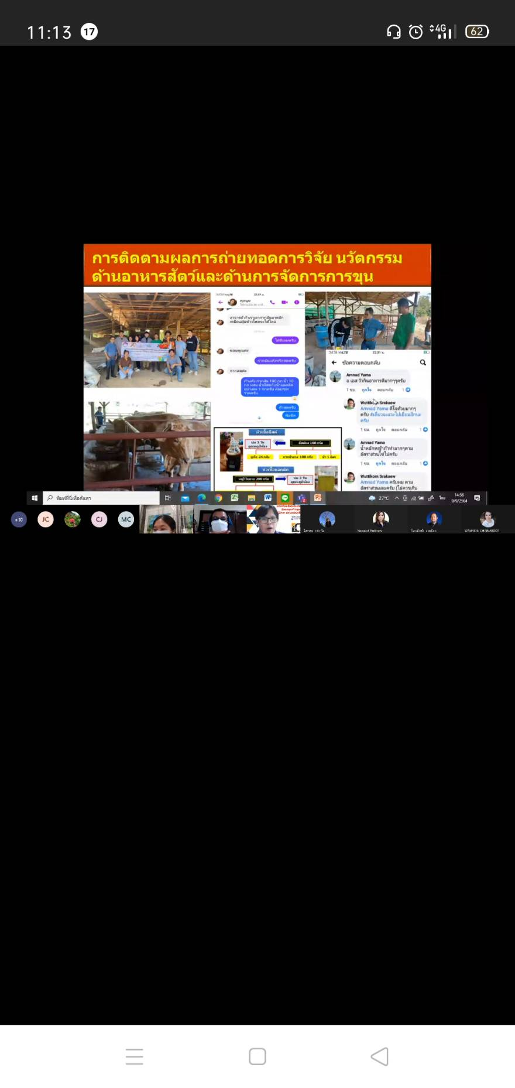  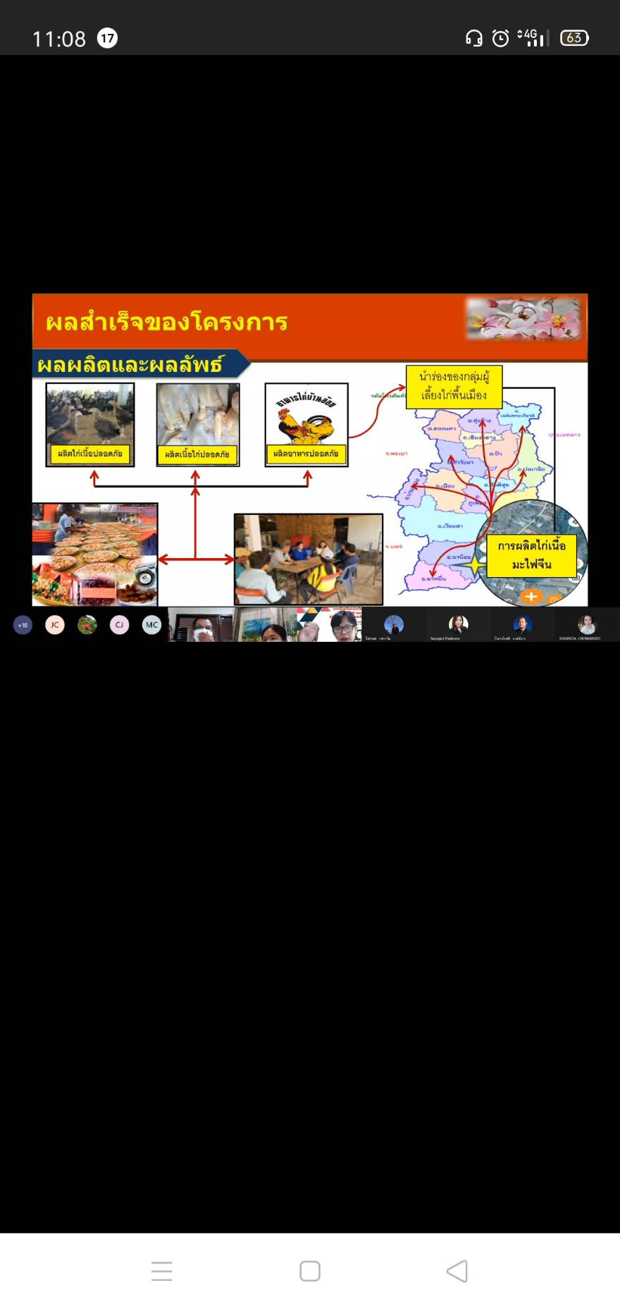  Feedback ได้รับการชื่นชมจากเกษตรกร และจากผลการประเมิน เกษตรกรประเมินการดำเนินงานของเรา ให้ 100%
อาจารย์กฤษณธร  สินตะละ  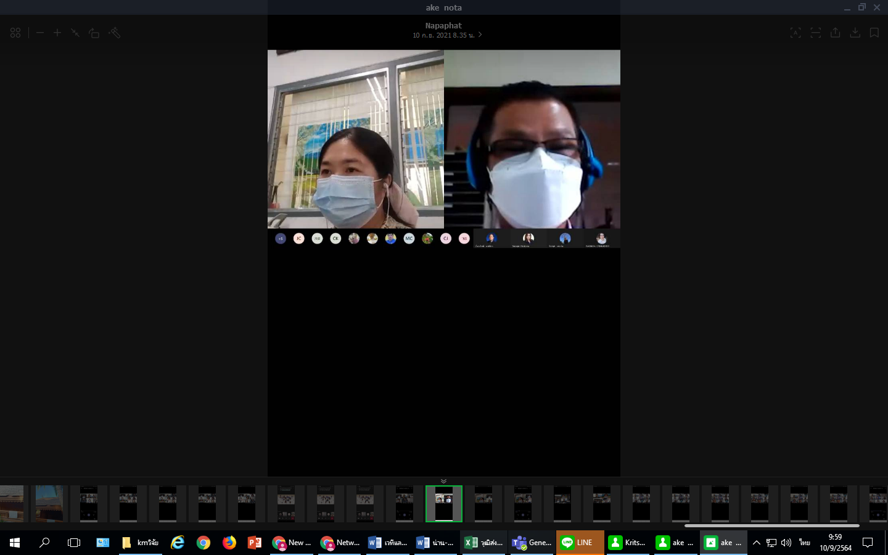 | 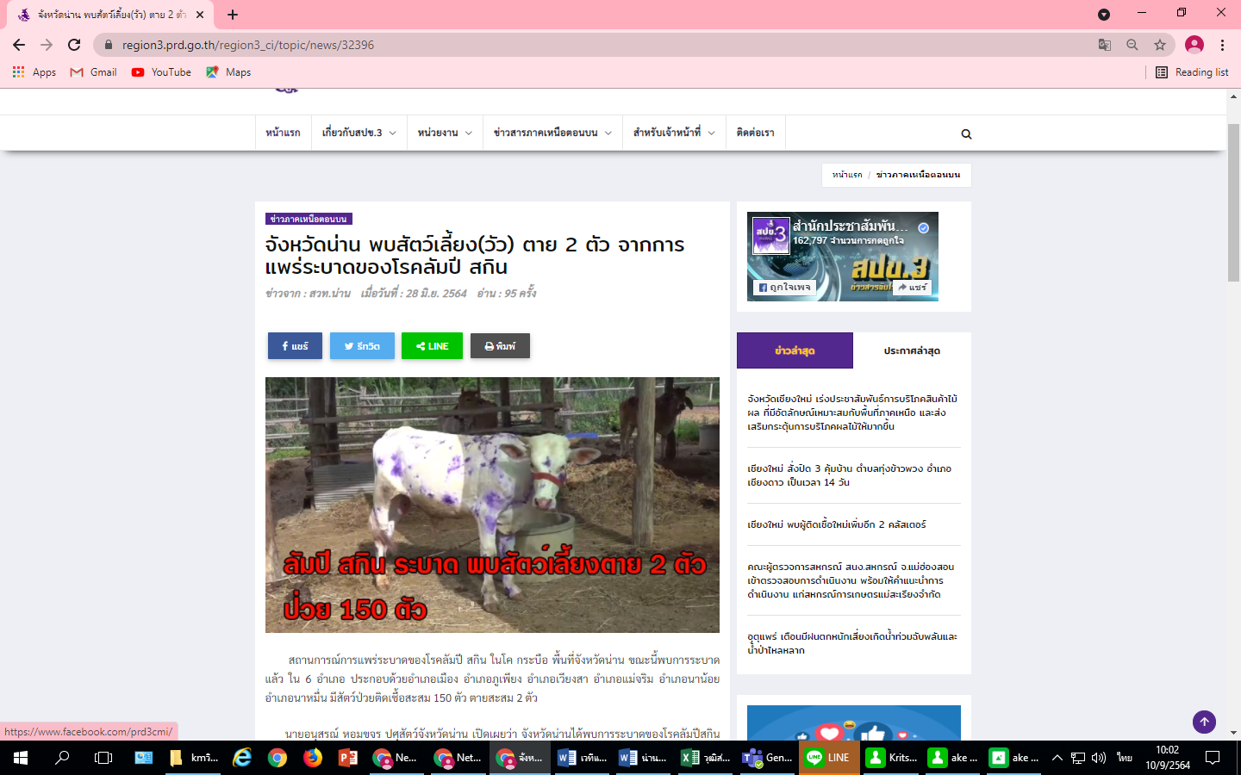  จากที่จังหวัดน่าน เกิดการแพร่ระบาดโรคลัมปีสกิน ในโค กระบือ พื้นที่จังหวัดน่าน ทำให้มีเกษตรกรที่ประสบปัญหา ได้ประสานมายังสาขาสัตวศาสตร์ เพื่อขอความช่วยเหลือ ซึ่งผมมีความรู้ในเรื่อง โรคระบาดในโค กระบือ สืบเนื่องจากที่สาขาสัตวศาสตร์ได้ทดลองปัญหาที่เกิดขึ้นในฟาร์มมาแล้ว และมีกระบือบางตัวมีโรคลัมปีสสกิน และเราให้เด็กรักษา และกระบือหายหมดทุกตัว  ขณะที่โค กระบือ เกิดโรคระบาด และทางจังหวัดน่าน ยังรอวัคซีน และโรคเริ่มระบาดไปทั่วจังหวัดน่าน เกษตรกรบ้านหนองห้า บัวใหญ่ อำเภอนาน้อย  ที่สอบถามมา เราจึงนำองค์ความรู้ไปถ่ายทอดให้กับเกษตรกรบ้านหนองห้า บัวใหญ่ และให้นักศึกษาลงพื้นที่ร่วมด้วย  Input :  - การกำหนดเป้าหมาย : ความรู้ในเรื่องของโรค การรักษา การป้องกัน อุปกรณ์เสริม ฉีดยา ยารักษาโรค, ทักษะในการฉีดยาให้กับโค กระบือ  -การวิเคราะห์ผู้เข้ารับการถ่ายทอดความรู้ ผมสอบถามเกษตรกรว่า มีความรู้ในเรื่องโรคระบาดลัมปีสกินมากน้อยแค่ไหน เกษตรกรตอบว่า ไม่มีความรู้เลย  -การออกแบบเนื้อหา เมื่อรู้ว่าเกษตรกรไม่มีความรู้เลย ผมจึงออกแบบเนื้อหาความรู้ที่จะไปถ่ายทอด ที่จะสามารถช่วยรักษาโรคระบาดได้  Process :  ให้อาจารย์/นักวิจัย เป็นผู้ให้ความรู้ ควบคุมกิจกรรมให้ดำเนินไปตามแผน  กิจกรรม คือ การบรรยายให้ความรู้ และให้เกษตรกรลงมือปฏิบัติ โดยมีอาจารย์ นักศึกษาช่วยเกษตรกร (ฉีดวัคซีนให้โค กระบือ)  เกษตรกรบอกว่า มาฉีดวัคซีนให้โค กระบือเลยได้ไหม ผมก็บอกว่าไม่ได้ ผมจะสอนให้เขาฝึกฉีดยาให้เป็น และบรรยายทฤษฎีเกี่ยวกับการใช้ยาก่อน ชนิดของยา (ยาฆ่าเชื้อ ยารักษาการอักเสบ) สาเหตุของโรค เกิดจากอะไร สอนโดยให้มีการสังเกต กรณีไม่มีอุปกรณ์วัดไข้ ถ้ามีไข้ก็ต้องให้ยาแก้ไข การรักษาแผล  กำหนดการ ครึ่งเช้า บรรยาย  ภาคบ่าย ลงปฏิบัติ สังเกตวัว เช่น มีตุ่มขึ้น ให้ฝึกฉีดยา (ให้นักศึกษาที่ฝึกมาแล้วช่วยเกษตรกร) ได้ให้นักศึกษาปฏิบัติแล้วและได้ผลมาแล้ว จึงไปสอนเกษตรกร  - การสร้างแรงจูงใจในการเรียนรู้ของเกษตรกร สำหรับเกษตรกรเขาเจอปัญหา และต้องการแก้ปัญหาให้ได้ เขาจึงมีความสนใจที่อยากได้ความรู้และพร้อมลงมือปฏิบัติอยู่แล้ว ทำให้กระบวนการเรียนรู้จึงได้ผลดีมาก ไม่มีปัญหา  Output :  ลงพื้นที่อีกครั้ง ผ่านไปได้ 2 สัปดาห์จากที่ผมไปลงพื้นที่มา และสอบถามว่าโค กระบือ เป็นอย่างไร ติดตามความก้าวหน้าผ่านทางไลน์กลุ่ม โทรศัพท์ เป็นระยะๆ ดูผลที่เกิดขึ้น  Feedback :  เกษตรกรให้ข้อมูลว่า สิ่งที่อาจารย์ได้ให้ความรู้ และให้ฝึกปฏิบัติ ได้ผลดี สามารถรักษาโรคโค กระบือ รวมถึงการป้องกันไม่ให้โค กระบือเกิดโรค เป็นการตอบรังบที่ดีมาก โคกระบือที่เกิดโรค หายจากโรค เกษตรกรพึงพอใจมาก และปัจจุบันเป็นหมู่บ้านปลอดโรคลัมปีสกิน
เลิกประชุมเวลา 11.00 น.
ลงชื่อ........................ ....................... ลงชื่อ.......................................ผู้บันทึกการประชุม
(ผู้ช่วยศาสตราจารย์ปิยะนุช รสเครือ) (นางณปภัช พันธุ์แก้ว)
ประธานการประชุม กรรมการและผู้ช่วยเลขานุการ

รูปกิจกรรมเวทีแลกเปลี่ยนเรียนรู้ ผ่านระบบออนไลน์ Microsoft Teams
วันที่ 9 กันยายน 2564 เวลา 14.00 น.

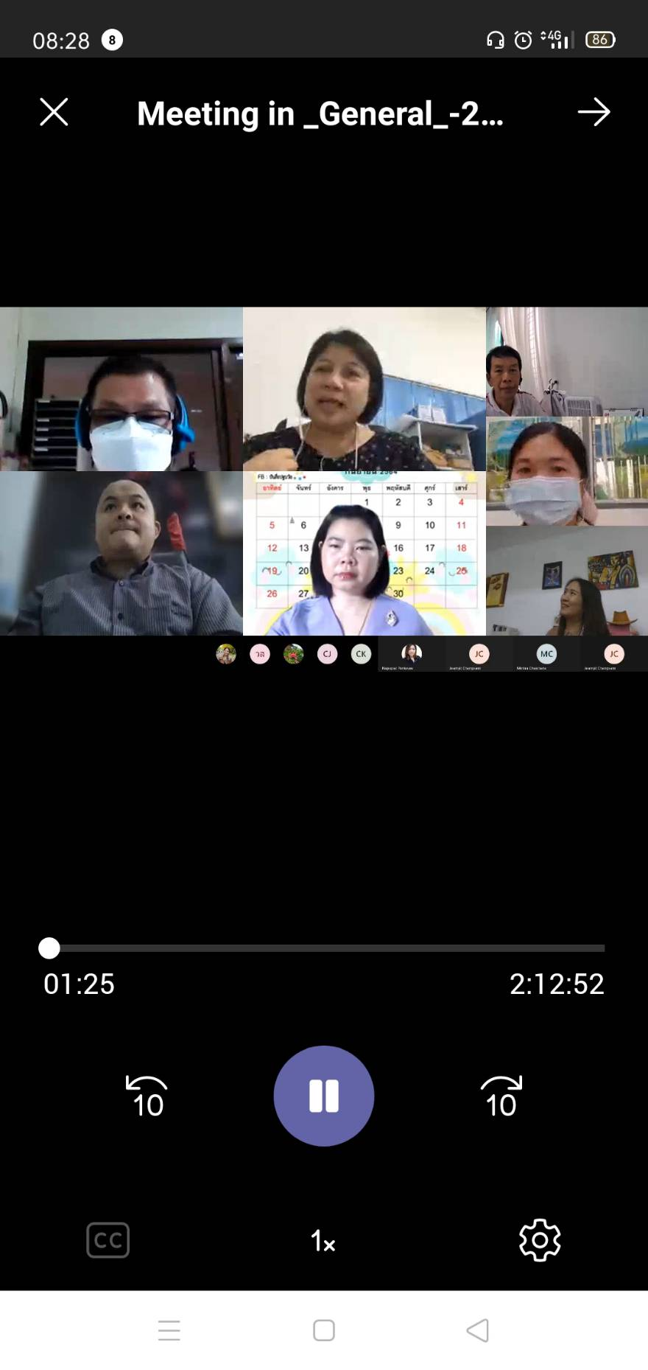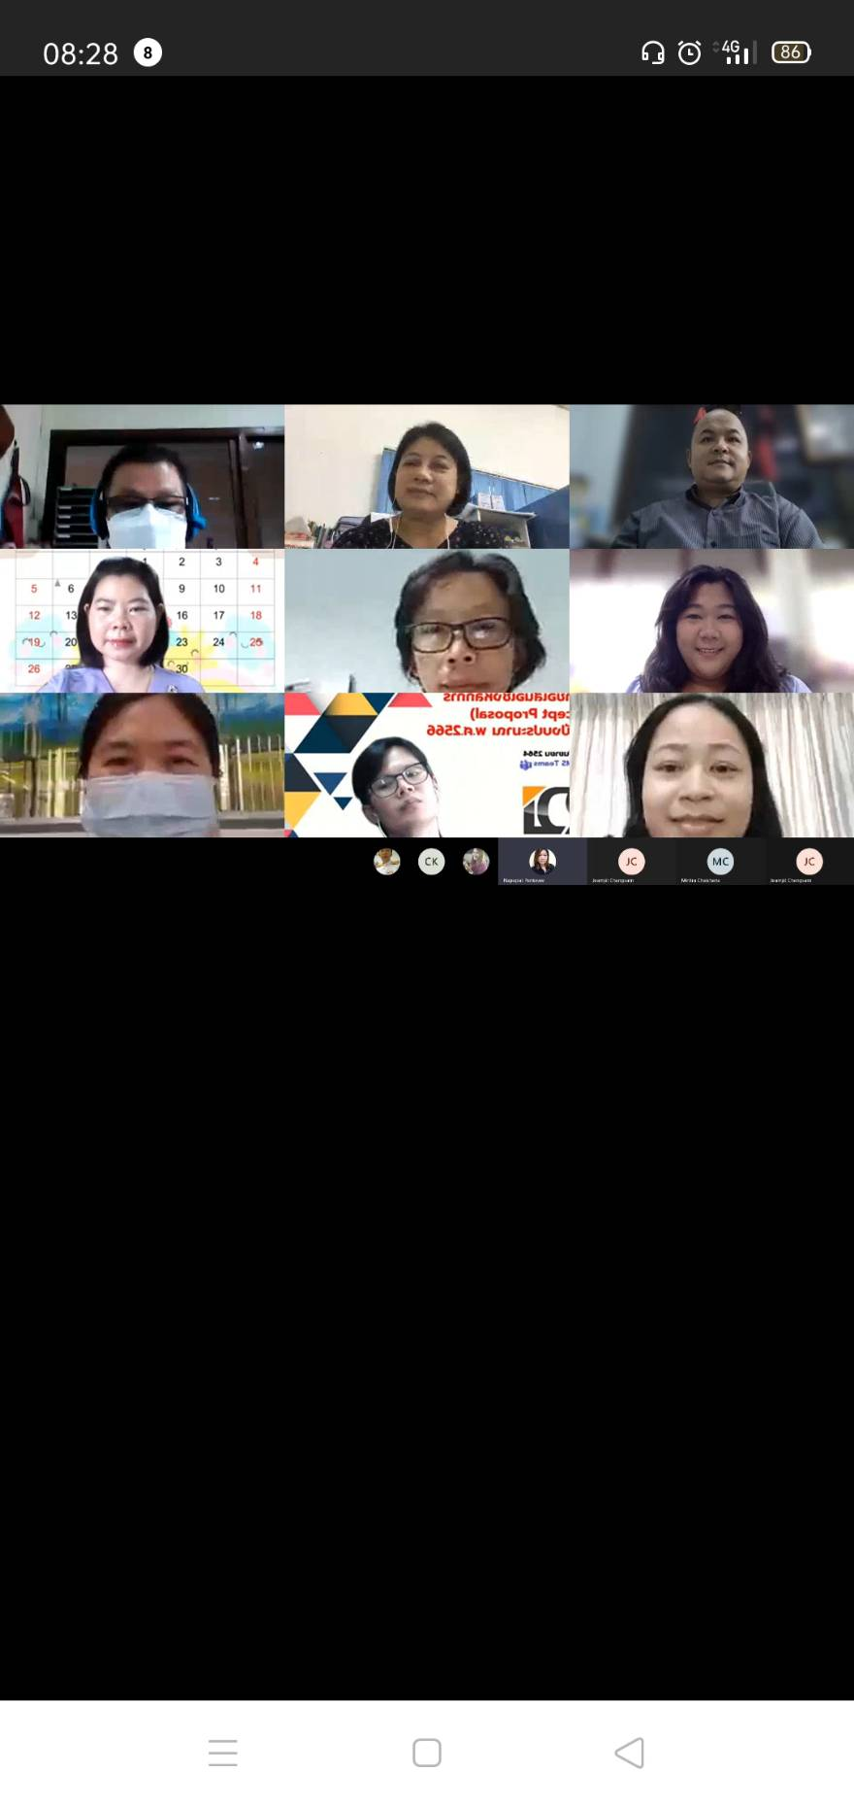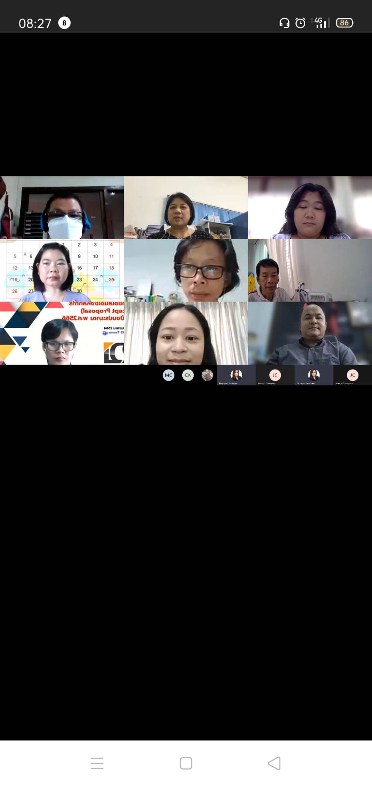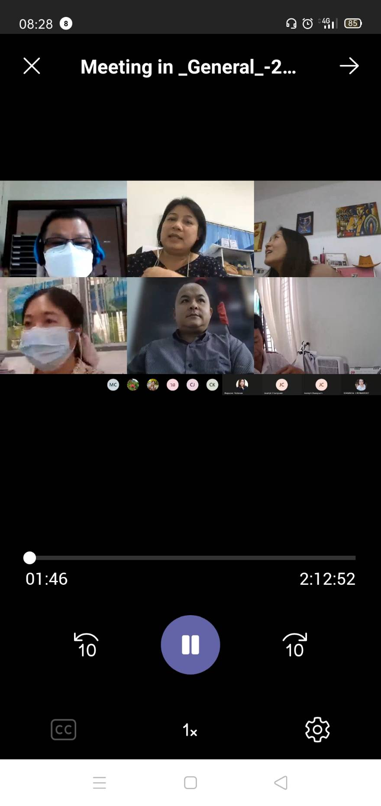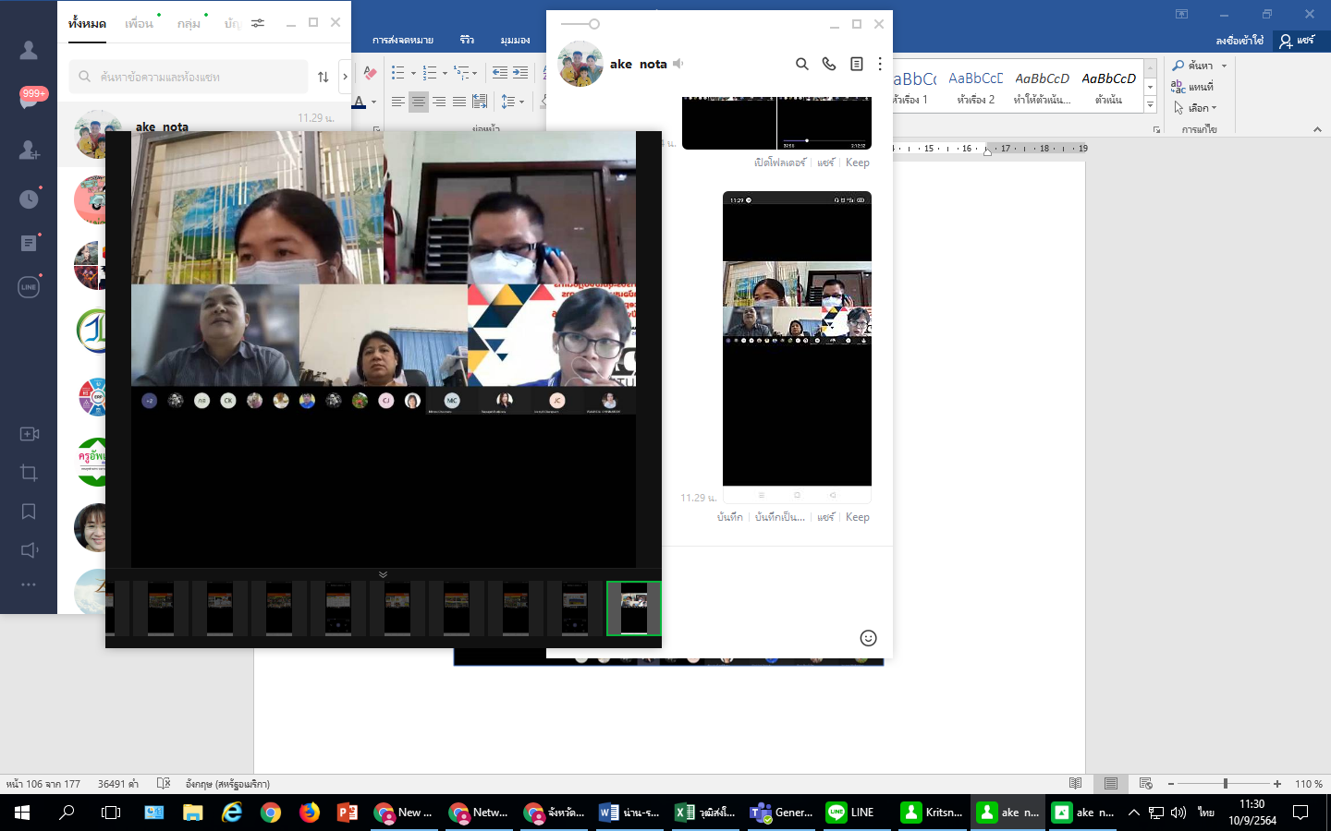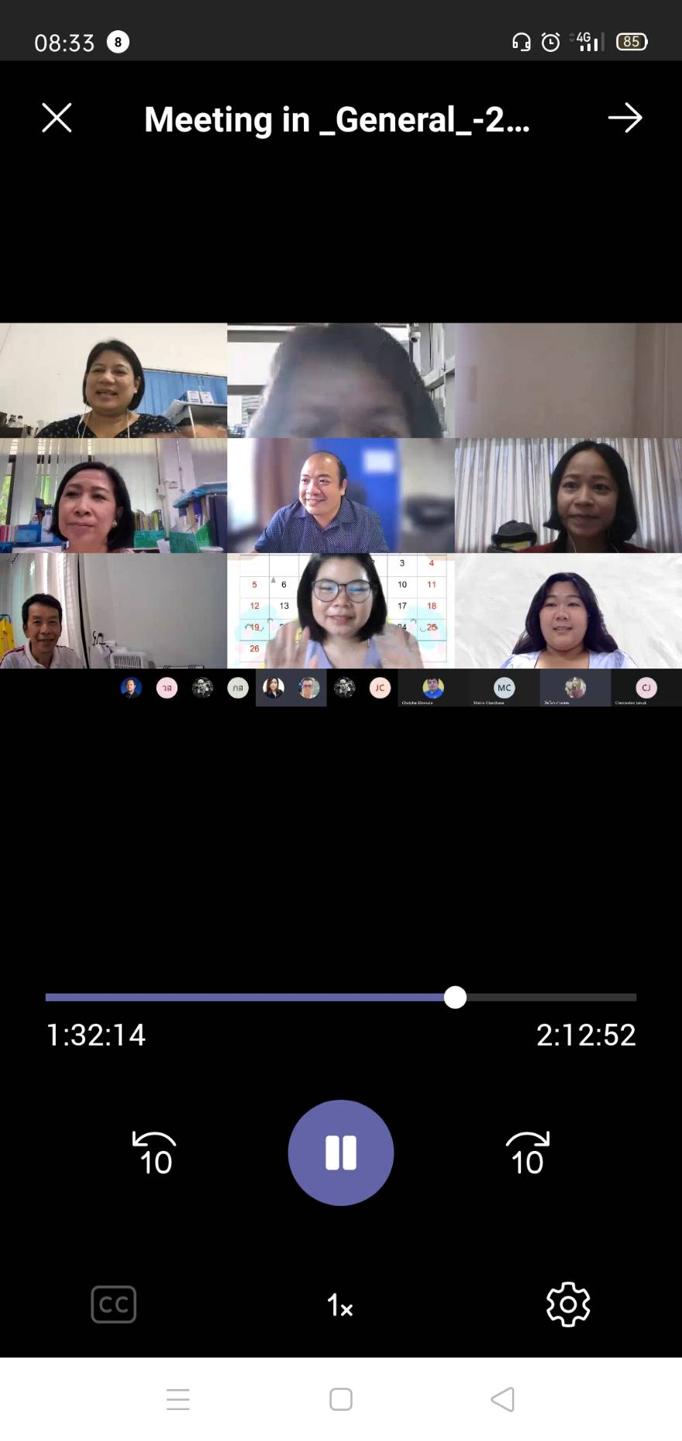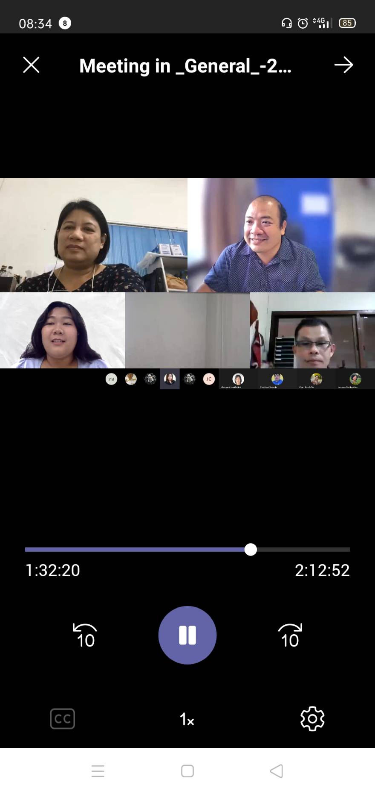
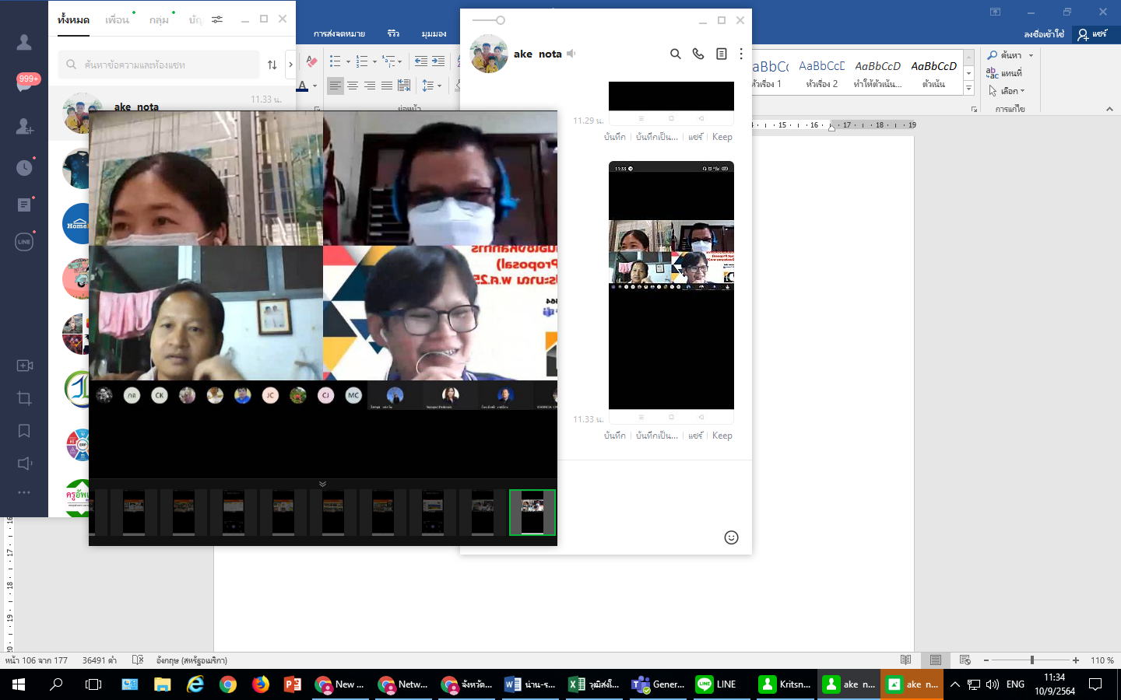

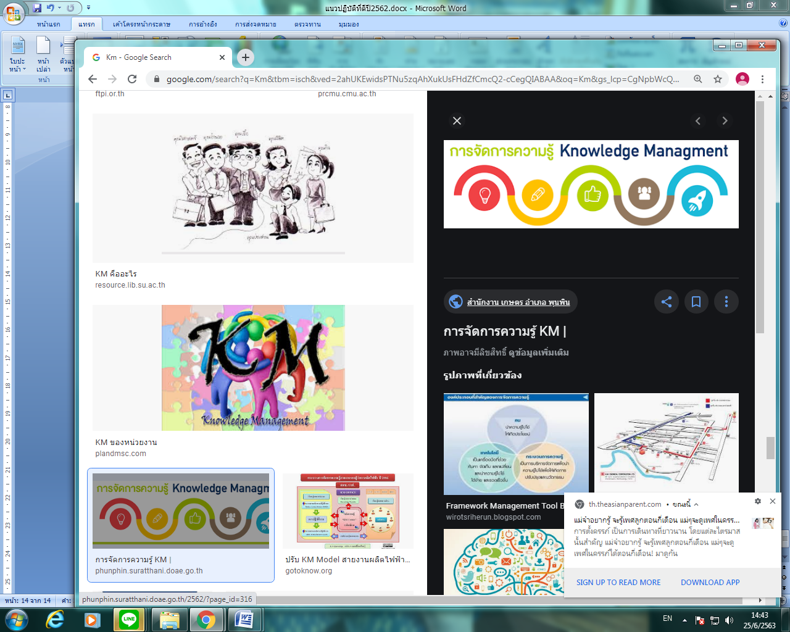
คณะกรรมการ

ด้านการวิจัย

1. ผู้ช่วยศาสตราจารย์ปิยะนุช รสเครือ
2. นายกฤษณธร สินตะละ
3. นายก้องเกียรติ ธนะมิตร
4. ผู้ช่วยศาสตราจารย์ชาญยุทธ์ กาญจนพิบูลย์
5. นายณัฐพล วิชาญ
6. ผู้ช่วยศาสตราจารย์จุไรรัตน์ สวัสดิ์
7. นางสาวจิตรา ปั้นรูป
8. ผู้ช่วยศาสตราจารย์เอกชัย ดวงใจ
9. นายไตรรัตน์ ปะทิ
10. นางกัญญ์ณพัชญ์ พลเยี่ยม
11. นายวุฒิกร สระแก้ว
12. นายวีระชาติ ขัดมัน
13. ผู้ช่วยศาสตราจารย์วันวิภา ปานศุภวัชร
14. นางณปภัช พันธุ์แก้ว

